ДОКУМЕНТАЦИЯ

ЗА ОБЩЕСТВЕНА ПОРЪЧКА С ПРЕДМЕТ:

Доставка на полицейски униформи – камуфлирани тактически облекла и обувки,
по обособени позиции:

Позиция 1. Тактически костюм зимен камуфлиран
Позиция 2. Тактически костюм летен камуфлиран
Позиция 3. Термобельо комплект фланелка и клин
Позиция 4. Обувки специални летни тактически

СЪДЪРЖАНИЕ:
- Основания за отстраняване
- Критерии за подбор
- Критерий за възлагане
- Общи изисквания при изготвяне и представяне на офертата. Съдържание на опаковката
- Други указания
- Образци на документи и указания за подготовката им:
1. Опис на представените документи - Образец № 1
2. Единен европейски документ за обществени поръчки (ЕЕДОП) – стандартен образец предоставен в генерирани файлове към документацията за обществената поръчка (espd-request) в XML и в PDF формат
3. Предложение за изпълнение на поръчката за обособени позиции № № 1, 2, 3 и 4 - Образец № № 2, 2а, 2б и 2в
4. Декларация за приемане условията в проекта на договор - Образец №3
5. Декларация за срок на валидност на офертата - Образец №4
6. Ценово предложение за обособени позиции № № 1, 2, 3 и 4 - Образец № № 5, 5а, 5б и 5в
7. Банкова гаранция за изпълнение на договора - Образец №6
- Проект на договор по обособена позиция № № 1, 2 и 3
- Проект на договор по обособена позиция № 4

ПРИЛОЖЕНИЯ:
- Техническа спецификация по обособена позиция № 1;
- Техническа спецификация по обособена позиция № 2;
- Техническа спецификация по обособена позиция № 3;
- Техническа спецификация по обособена позиция № 4;

I. ОСНОВАНИЯ ЗА ОТСТРАНЯВАНЕ
Основанията за отстраняване на участниците са посочени в т.2 и т.3 от раздел VI.3) Допълнителна информация от Обявлението.
II. КРИТЕРИИ ЗА ПОДБОР
Критериите за подбор на участниците са посочени в раздел III от Обявлението.
ІІІ. КРИТЕРИЙ ЗА ВЪЗЛАГАНЕ
Обществената поръчка се възлага въз основа на икономически най-изгодната оферта. Критерият за определяне на икономически най-изгодната оферта е „най-ниска цена”
В ценовото си предложение участникът посочва предлаганата от него цена без ДДС. Комисията оценява офертите съгласно предложената цена без включен ДДС. Когато в процедурата участват едновременно лица, които са регистрирани по ЗДДС и лица, които не са регистрирани по ЗДДС с цел обективното и равнопоставено сравнение и класиране на участниците, преди оценка на офертите комисията добавя нормативно установения процент ДДС към цените без ДДС на регистрираните по ЗДДС участници и закръгля получената цена с ДДС до втория знак след десетичната запетая съгласно математическото правило за закръгляване.

V. ОБЩИ ИЗИСКВАНИЯ ПРИ ИЗГОТВЯНЕ И ПРЕДСТАВЯНЕ НА ОФЕРТАТА. СЪДЪРЖАНИЕ НА ОПАКОВКАТА
ОБЩИ ИЗИСКВАНИЯ ПРИ ИЗГОТВЯНЕ И ПРЕДСТАВЯНЕ НА ОФЕРТАTA
Участник в настоящата процедура може да бъде всяко българско или чуждестранно физическо или юридическо лице или техни обединения, както и всяко друго образувание, което има право да изпълнява предмета на поръчката, съгласно законодателството на държавата, в която то е установено.
Всеки участник в откритата процедура заявява своето участие чрез подаване на оферта.
Всеки участник в обществената поръчка има право да представи само една оферта.
Лице, което участва в обединение или е дало съгласие да бъде подизпълнител на друг участник, не може да подава самостоятелно оферта.
В обществената поръчка едно физическо или юридическо лице може да участва само в едно обединение.
Свързани лица не могат да бъдат самостоятелни участници в една и съща процедура.
Участниците могат да посочват в офертите си информация, която смятат за конфиденциална във връзка с наличието на търговска тайна. Когато са се позовали на конфиденциалност, съответната информация не се разкрива от възложителя.
Участниците не могат да се позовават на конфиденциалност по отношение на предложенията от офертите им, които подлежат на оценка.
Участниците могат да се позоват на капацитета на трети лица, независимо от правната връзка между тях, по отношение на критериите, свързани с икономическото и финансовото състояние, техническите способности и професионалната компетентност. Когато участникът се позовава на капацитета на трети лица, той трябва да може да докаже, че ще разполага с техните ресурси, като представи документи за поетите от третите лица задължения.
Третите лица трябва да отговарят на съответните критерии за подбор, за доказването на които участникът се позовава на техния капацитет и за тях да не са налице основанията за отстраняване от процедурата.
Участниците посочват в офертата подизпълнителите и дела от поръчката, който ще им възложат, ако възнамеряват да използват такива. В този случай те трябва да представят доказателство за поетите от подизпълнителите задължения.
Подизпълнителите трябва да отговарят на съответните критерии за подбор съобразно вида и дела от поръчката, който ще изпълняват, и за тях да не са налице основания за отстраняване от процедурата.

Документите, свързани с участието в процедурата се представят в запечатана непрозрачна опаковка, върху която се посочват:
1. наименованието на участника, включително участниците в обединението, когато е приложимо;
2. адрес за кореспонденция, телефон и по възможност - факс и електронен адрес;
3. наименованието на поръчката.
Офертите се подават всеки работен ден от 08:30 ч. до 12.00 и от 13.00 до 17:30 ч., най-късно до часа и датата, посочени в обявлението за обществената поръчка на следния адрес:

Дирекция „Управление на собствеността и социални дейности” – Министерство на вътрешните работи,
гр. София, ул. „Княз Борис І“ № 124
Ако участникът изпраща офертата, чрез препоръчана поща или куриерска служба, разходите са за негова сметка. В този случай той следва да изпрати офертата така, че да обезпечи нейното пристигане на посочения от Възложителя адрес преди изтичане на срока за подаване на офертите. Рискът от забава или загубване на офертата е за участника. Възложителят не се ангажира да съдейства за пристигането на офертата на адреса и в срока определен от него.
Когато документите, свързани с участието в процедурата, се представят от упълномощен от участника представител, опаковката с офертата следва да бъде придружена с пълномощно на представителя.
Офертите се подават в запечатана, непрозрачна, с ненарушена цялост опаковка и с надпис:
ДО
ДИРЕКЦИЯ „УПРАВЛЕНИЕ НА СОБСТВЕНОСТТА И СОЦИАЛНИ ДЕЙНОСТИ” – МИНИСТЕРСТВО НА ВЪТРЕШНИТЕ РАБОТИ
гр. София, ул. „Княз Борис І“ № 124
О Ф Е Р Т А
за участие в процедура за възлагане на обществена поръчка с предмет:
„Доставка на полицейски униформи – камуфлирани тактически облекла и обувки“
по обособена/и позиция/и № ..............
..............................................................................................................
(изписва се номера и наименованието на обособените позиция/и, за която/които се участва)
________________________________________________
име на участника
________________________________________________
пълен адрес за кореспонденция
________________________________________________
лице за контакт, телефон, факс и електронен адрес

До изтичане на срока за получаване на оферти всеки участник може да промени, допълни или оттегли офертата си. Оттеглянето на офертата прекратява по-нататъшното участие на участника в процедурата. Допълнението и промяната на офертата трябва да отговарят на изискванията и условията за представяне на първоначалната оферта, като върху плика бъде отбелязан и текст „Допълнение / Промяна на оферта / с входящ номер/”.
При подаване на офертата и приемането й върху опаковката се отбелязва входящ номер, дата и час на постъпване и посочените данни се отбелязват във входящ регистър.
За подаването на офертата на участника се издава документ.
Оферти, които са представени след крайния срок за подаването им или са в незапечатана опаковка или в опаковка с нарушена цялост, се вписват в регистъра и се връщат на подателя незабавно.
Забележки:
1. Всички документи се представят в един екземпляр, освен ако не е посочено друго.
2. Всички документи, съдържащи се в офертата, следва да бъдат на български език. В случай, че част от необходимите документи са съставени на чужд език, същите следва да бъдат приложени към офертата с превод на български, съгласно настоящите указания, подписани от лицето извършило превода.
3. Всички копия на документи, съдържащи се в офертата, следва да бъдат заверени. Заверено от участника копие на документ означава: документът да е заверен с гриф “Вярно с оригинала” и да съдържа подпис на заверяващото го лице.
4. По документите не се допускат никакви вписвания между редовете, изтривания или корекции, освен ако са заверени с подпис на лицето, което подписва.
СЪДЪРЖАНИЕ НА ОПАКОВКАТА
Опаковката включва следните документи:
1. Опис на представените документи (образец №1);
2. Единен европейски документ за обществени поръчки (ЕЕДОП) за участника/за всеки участник в обединение, което не е юридическо лице/за всеки подизпълнител/за всяко лице, чиито ресурси ще бъдат ангажирани в изпълнението договора (предоставен в електронен вид);
3. Доказателства за предприети мерки за надеждност по чл. 56, ал. 1 от ЗОП (когато е приложимо);
4. Копие от документ, от който да е видно правното основание за създаване на обединението, както и следната информация във връзка с конкретната обществена поръчка- правата и задълженията на участниците в обединението, разпределението на отговорността между членовете на обединението и дейностите, които ще изпълнява всеки член на обединението (когато е приложимо);
5. Техническо предложение:
5.1. Документ за упълномощаване, когато лицето, което подава офертата, не е законният представител на участника;
5.2. Предложение за изпълнение на поръчката (образец № 2 за обособена позиция № 1 и/или образец № 2а за обособена позиция № 2 и/или образец № 2б за обособена позиция № 3 и/или образец № 2в за обособена позиция № 4)
5.3. Декларация за съгласие с клаузите на приложения проект на договор (образец № 3);
5.4. Декларация за срока на валидност на офертата - (образец № 4);
6. Ценовото предложение в отделен запечатан непрозрачен плик с надпис „Предлагани ценови параметри” (образец № 5 за обособена позиция № 1 и/или образец № 5а за обособена позиция № 2 и/или образец № 5б за обособена позиция № 3 и/или образец № 5в за обособена позиция № 4).
Когато участник подава оферта за повече от една обособена позиция, в опаковката документите от техническото предложение се представят за всяка обособена позиция отделно комплектовани, съгласно чл. 47, ал. 9 от ППЗОП и отделни непрозрачни пликове с надпис „Предлагани ценови параметри ”.
Когато се представят мостри, които се налага да бъдат опаковани отделно от документите в офертата, те се обозначават по начин, от който да е видно името на участника и обособената позиция, за която се отнасят.
Извън плика с надпис „Предлагани ценови параметри” не трябва да е посочена никаква информация относно цената.
VI. ДРУГИ УКАЗАНИЯ
За въпроси, отнасящи се до провеждането на процедурата и подготовката на офертите от участниците, които не са посочени в настоящите указания, се прилага Закона за обществените поръчки и подзаконовите нормативни актове по прилагането му.
VII. ОБРАЗЦИ НА ДОКУМЕНТИ И УКАЗАНИЯ ЗА ПОДГОТОВКАТА ИМ
УКАЗАНИЯ ЗА ПОДГОТОВКА НА ОБРАЗЦИТЕ
1. Опис на документите и информацията, съдържащи се в опаковката, подписан от участника (Образец № 1)
2. Единен европейски документ за обществени поръчки (ЕЕДОП):
2.1. Възложителят е предоставил образец на ЕЕДОП в генерирани файлове към документацията за обществената поръчка (espd-request) в XML и в PDF формат.
Съгласно чл. 67, ал.4 от Закона за обществените поръчки (ЗОП) във връзка с § 29, т. 5, б. „а” от Преходните и заключителни разпоредби на ЗОП, в сила от 1 април 2018 г. Единният европейски документ за обществени поръчки (ЕЕДОП) се представя задължително в електронен вид.
Връзка към системата за еЕЕДОП може да се осъществи чрез Портала за обществени поръчки, секция РОП и e-услуги/Електронни услуги на Европейската комисия, както и директно на адрес: https:/ec.europa.eu/tools/espd
Информация за използването на системата за еЕЕДОП може да бъде намерена на адрес: http://ec.europa.eu/DocsRoom/documents/17242
Възможен начин за предоставяне на ЕЕДОП в електронен вид, съгласно публикувани методически указания на сайта на АОП изх. Номер МУ-4/02.03.2018 г., е той да бъде цифрово подписан и приложен на подходящ оптичен носител към пакета документи за участие в процедурата. Форматът, в който се предоставя документът не следва да позволява редактиране на неговото съдържание. Друга възможност за предоставяне е чрез осигурен достъп по електронен път до изготвения и подписан електронно ЕЕДОП. В този случай документът следва да е снабден с т.нар. времеви печат, който да удостоверява, че ЕЕДОП е подписан и качен на интернет адреса, към който се препраща, преди крайния срок за получаване на офертите.
В случаите, когато ЕЕДОП е попълнен през системата за еЕЕДОП, при предоставянето му, с електронен подпис следва да бъде подписана версията в PDF формат.
2.2. Липсата на основанията за отстраняване и съответствието с поставените от Възложителя критерии за подбор се декларират от участника чрез попълване и представяне на Единен европейски документ за обществени поръчки (ЕЕДОП), съгласно чл. 67, ал. 1 от ЗОП.
Документът се представя в електронен вид, подписан от лицата по чл. 40 от ППЗОП.
В ЕЕДОП се предоставя съответната информация, изисквана от възложителя и се посочват националните бази данни, в които се съдържат декларираните обстоятелства или компетентните органи, които съгласно законодателството на държавата, в която участникът е установен, са длъжни да предоставят информация.
2.3. Участник, който участва самостоятелно в обществената поръчка и не използва капацитета на трети лица и подизпълнители, попълва и представя един ЕЕДОП.
2.4. Когато участникът е посочил, че ще използва капацитета на трети лица за доказване на съответствието с критериите за подбор или че ще използва подизпълнители, за всяко от тези лица се представя отделен ЕЕДОП, който съдържа информацията по т. 2.2.
Третите лица трябва да отговарят на съответните критерии за подбор, за доказването на които участникът се позовава на техния капацитет и за тях да не са налице основанията за отстраняване от процедурата.
Подизпълнителите трябва да отговарят на съответните критерии за подбор съобразно вида и дела от поръчката, който ще изпълняват, и за тях да не са налице основания за отстраняване от процедурата. В случай, че участникът ще използва подизпълнител/-и, той посочва подизпълнителя/-ите и дела от поръчката, който ще му/им възложи в част IV, буква „В“ от ЕЕДОП – „Възлагане на подизпълнител в процентно отношение“. В случай, че участникът няма да използва подизпълнители, той не е длъжен да попълва това поле.
2.5. Когато участникът е обединение, което не е юридическо лице, за всеки от участниците в обединението се представя отделен ЕЕДОП.
2.6. Когато изискванията по чл. 54, ал. 1, т. 1, 2 и 7 и чл. 55, ал. 1, т. 5 от ЗОП се отнасят за повече от едно лице, всички лица подписват един и същ ЕЕДОП. Основанията за отстраняване по чл. 54, ал. 1, т. 1, 2 и 7 и чл. 55, ал. 1, т. 5 от ЗОП се отнасят за лицата, които представляват участника, членовете на управителни и надзорни органи и за други лица, които имат правомощия да упражняват контрол при вземането на решения от тези органи.
2.7. Когато е налице необходимост от защита на личните данни или при различие в обстоятелствата, свързани с личното състояние, информацията относно изискванията по чл. 54, ал. 1, т. 1, 2 и 7 и чл. 55, ал. 1, т. 5 от ЗОП се попълва в отделен ЕЕДОП за всяко лице или за някои от лицата.
2.8. В случаите, когато се подава повече от един ЕЕДОП, обстоятелствата, свързани с критериите за подбор, се съдържат само в ЕЕДОП, подписан от лице, което може самостоятелно да представлява съответния стопански субект.
2.9. Съгласно чл. 59, ал. 5 от ЗОП, възложителят е посочил критериите за подбор и документите за тяхното доказване в обявлението, с което се оповестява откриването на процедурата.
2.10. Възложителят може да изисква от участниците по всяко време да представят всички или част от документите, чрез които се доказва информацията, посочена в ЕЕДОП, когато това е необходимо за законосъобразното провеждане на процедурата.
2.11. Преди сключването на договор за обществена поръчка възложителят изисква от участника, определен за изпълнител, да предостави актуални документи, удостоверяващи липсата на основанията за отстраняване от процедурата, както и съответствието с поставените критерии за подбор. Документите се представят и за подизпълнителите и третите лица, ако има такива.
2.12. Обстоятелствата относно основанията за отстраняване по чл. 54, ал. 1, т. 1 от ЗОП, извън тези по част III, раздел А: Основания, свързани с наказателни присъди, от ЕЕДОП, както и основанията за отстраняване по чл. 107, т. 4 от ЗОП и по чл. 3, т. 8 от Закона за икономическите и финансовите отношения с дружествата, регистрирани в юрисдикции с преференциален данъчен режим, контролираните от тях лица и техните действителни собственици, чл. 13, ал. 1 от Закона за трудовата миграция и трудовата мобилност и чл. 69 от Закона за противодействие на корупцията и за отнемане на незаконно придобитото имущество, се декларират в ЕЕДОП, част III, раздел Г: „Специфични национални основания за изключване”, като:
- ако по отношение на участника не са налице горепосочените основания за отстраняване по чл. 54, ал. 1, т. 1 от ЗОП, чл. 107, т. 4 от ЗОП и чл. 3, т. 8 във връзка с чл. 4 от Закона за икономическите и финансовите отношения с дружествата, регистрирани в юрисдикции с преференциален данъчен режим, контролираните от тях лица и техните действителни собственици, чл. 13, ал. 1 от Закона за трудовата миграция и трудовата мобилност и чл. 69 от Закона за противодействие на корупцията и за отнемане на незаконно придобитото имущество, участникът отбелязва отговор „НЕ”.
- ако по отношение на участника са налице горепосочените основания за отстраняване по чл. 54, ал.1, т.1 от ЗОП, чл. 107, т. 4 от ЗОП и чл. 3, т. 8, без да са налице изключенията по чл. 4 от Закона за икономическите и финансовите отношения с дружествата, регистрирани в юрисдикции с преференциален данъчен режим, контролираните от тях лица и техните действителни собственици, чл. 13, ал. 1 от Закона за трудовата миграция и трудовата мобилност и чл. 69 от Закона за противодействие на корупцията и за отнемане на незаконно придобитото имущество, участникът отбелязва отговор „ДА” и попълва и следващия ред относно предприети мерки за реабилитация, ако има такива.
2.13. Необходимата информация се попълва в полетaта, предназначени за тази цел, чрез маркиране на отговор и/или чрез въвеждане на информация.
2.14. Когато е приложимо участникът представя документи, удостоверяващи предприетите от него мерки за доказване на надеждност, съгласно чл. 56 от ЗОП. Предприетите мерки се описват в съответния раздел на ЕЕДОП. Като доказателства за надеждността на участника се представят някои или всички от изброените в чл. 45, ал. 2 от ППЗОП документи.
3. Предложението за изпълнение на поръчката (образец № 2 за обособена позиция № 1 и/или образец № 2а за обособена позиция № 2 и/или образец № 2б за обособена позиция № 3 и/или образец № 2в за обособена позиция № 4) съдържа информация, изисквана от възложителя съгласно техническата спецификация за съответната обособена позиция, за която се участва. Документът се представя в оригинал за съответната обособена позиция, за която се участва. Участникът задължително посочва предлагания от него гаранционен срок в предложението за изпълнение на поръчката.
4. Декларацията за съгласие с клаузите на приложения проект на договор (Образец № 3) се представя в оригинал.
5. Декларация за срок на валидност на офертата (Образец № 4). Документът се представя в оригинал. Срокът на валидност на офертата е посоченото от възложителя в обявлението за поръчка време, през което участниците са обвързани с условията на представените от тях оферти.
6. Ценово предложение (образец № 5 за обособена позиция № 1 и/или образец № 5а за обособена позиция № 2 и/или образец № 5б за обособена позиция № 3 и/или образец № 5в за обособена позиция № 4) за съответната обособена позиция, за която се участва, в отделен запечатан непрозрачен плик с надпис „Предлагани ценови параметри“ и наименованието на обособената позиция. Документът се представя в оригинал.
6.1. Предложената цена да е в лева, без включен ДДС, с включени всички разходи, франко мястото за изпълнение на поръчката.
6.2. Участникът посочва единична цена без включен ДДС и обща стойност без ДДС като произведение от единичната цена и исканото количество, за обособената позиция, за която участва.
6.3. Ако участник не е регистрирано по ЗДДС лице, той задължително декларира това обстоятелство в ценовото предложение.
6.4. В случай, че участникът не е регистрирано лице по ЗДДС при оценка на офертите се взима посочената от участника цена като крайна.
6.5. Възложителят ще отстранява от участие в процедурата участник за допуснати аритметични грешки/неточности при пресмятането в Ценовото предложение.
7. Банкова гаранция за изпълнение на договора (Образец № 6). Документът се представя в оригинал, при подписване на договор за изпълнение на обособена позиция от участника избран за Изпълнител на обособената позиция, в случай че е избрал този начин на обeзпечение.

Образец № 1

ОПИС НА ПРЕДСТАВЕНИТЕ ДОКУМЕНТИ
в оферта за участие в процедура за възлагане на обществена поръчка с предмет:
“Доставка на полицейски униформи – камуфлирани тактически облекла и обувки”
по обособена/ни позиция/и, както следва………………………………
(изписва се номера и наименованието на обособената/те позиция/и, за която/които се участва)

№ | Съдържание | Номер на страница от.....до
1. | Единен европейски документ за обществени поръчки (ЕЕДОП) за участника/за всеки участник в обединение, което не е юридическо лице/за всеки подизпълнител/за всяко лице, чиито ресурси ще бъдат ангажирани в изпълнението на договора (предоставен в електронен вид)
2. | Доказателства за предприети мерки за надеждност по чл. 56, ал. 1 от ЗОП (когато е приложимо);
3. | Копие от документ, от който да е видно правното основание за създаване на обединението, както и следната информация във връзка с конкретната обществена поръчка - правата и задълженията на участниците в обединението, разпределението на отговорността между членовете на обединението и дейностите, които ще изпълнява всеки член на обединението, когато е приложимо
4. | Техническо предложение, което съдържа:
4.1. | Документ за упълномощаване, когато лицето, което подава офертата, не е законният представител на участника
4.2. | Предложение за изпълнение на поръчката по обособена позиция № ……… (…………………………) (образец №2 и/или 2а и/или 2б и/или 2в)
4.3. | Декларация за съгласие с клаузите на приложения проект на договор (образец №3)
4.4. | Декларация за срока на валидност на офертата (образец №4)
5. | Ценовото предложение в отделен запечатан непрозрачен плик с надпис „Предлагани ценови параметри” (образец №5 и/или 5а и/или 5б и/или 5в)
Подпис

Име и фамилия на лицето,
което представлява участника

Образец № 2

ДО
ДУССД – МВР
ГР. СОФИЯ,
УЛ. “КНЯЗ БОРИС I” № 124

Предложение за изпълнение на обществена поръчка с предмет:

„Доставка на полицейски униформи – камуфлирани тактически облекла и обувки”, обособена позиция № 1 „Тактически костюм зимен камуфлиран”

УВАЖАЕМИ ДАМИ И ГОСПОДА,

След запознаване с документацията за участие в открита процедура за възлагане на обществена поръчка с предмет: „Доставка на полицейски униформи – камуфлирани тактически облекла и обувки”, обособена позиция № 1 „Тактически костюм зимен камуфлиран”, ние:

………………………………………………………………………………………………
/изписва се името на участника/
………………...…………………………...
^{/БУЛСТАТ или ЕИК/}
………………………………………………………………………………………………
^{/адрес по регистрация/}

предлагаме да изпълним поръчката, с предмет „Доставка на полицейски униформи – камуфлирани тактически облекла и обувки”, обособена позиция № 1 „Тактически костюм зимен камуфлиран”, съгласно изискванията на Възложителя при следните условия:

Подаването на настоящото предложение за изпълнение на поръчката удостоверява безусловното приемане на всички изисквания и задължения, поставени от Възложителя в провежданата процедура.

Съгласни сме и се задължаваме при изпълнението на поръчката да изпълним всички раздели от Техническата спецификация, съгласно поставените от възложителя изисквания.
- Предлагаме изпълнението на поръчката да извършим съгласно изискванията на възложителя, като доставката на полицейските униформи – Тактически костюм зимен камуфлиран – ще бъде в пълно съответствие с техническите спецификации и изисквания на възложителя, както следва:

  - Ще извършим доставка на полицейски униформи – Тактически костюм зимен камуфлиран – общо 350 броя;

  - Тактическият костюм зимен камуфлиран ще бъде изработен съгласно описанието на възложителя в техническата спецификация, а именно:
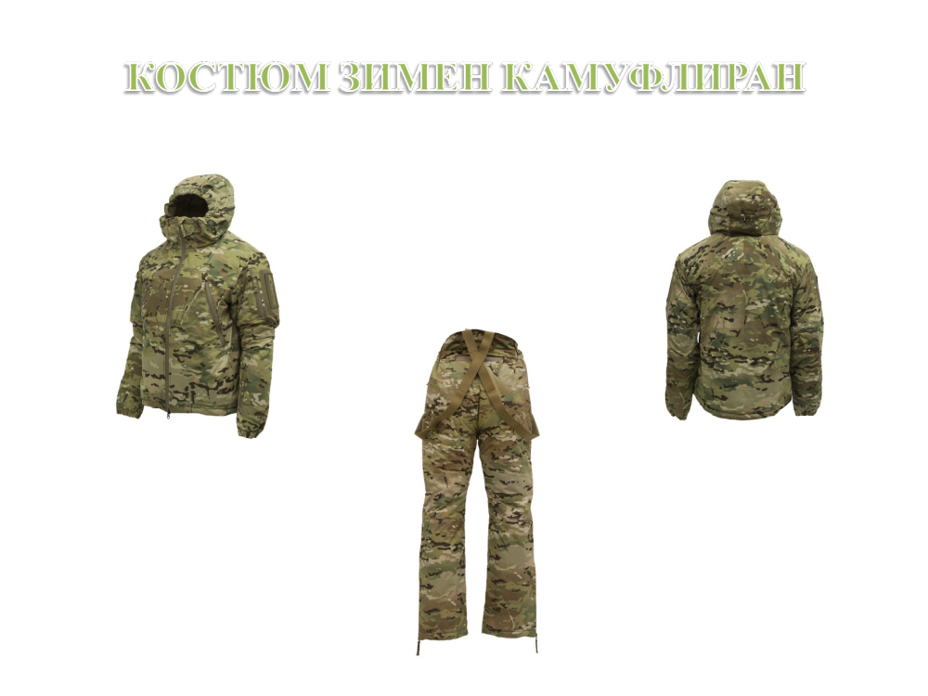
- КАМУФЛИРАНО ЗИМНО ЯКЕ:

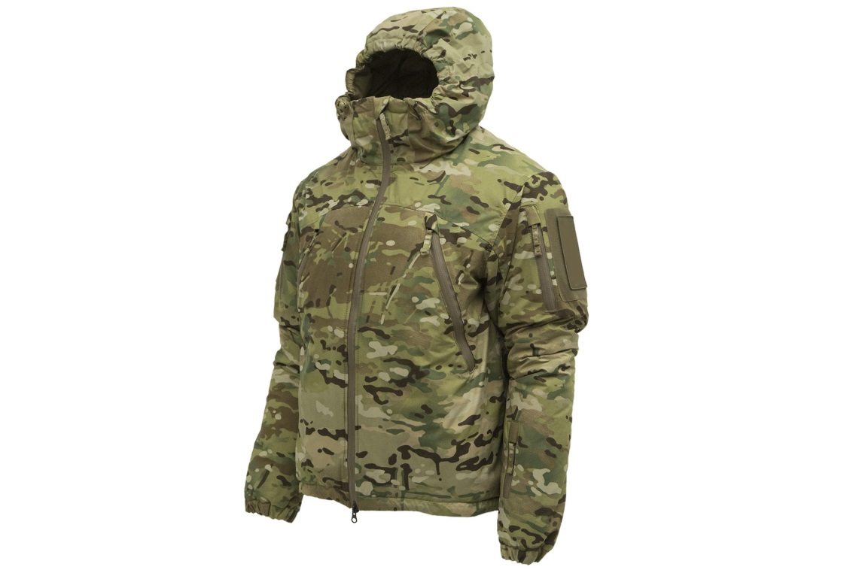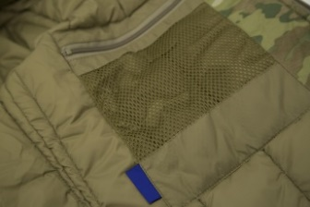
1
2
8
8
9
3
4
5
10
6

1 | 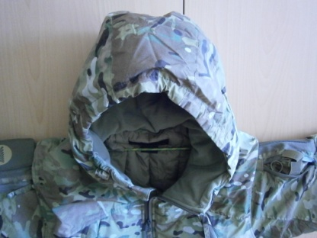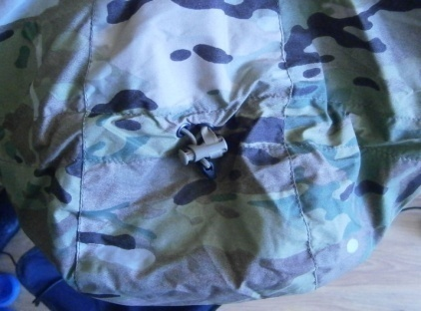  Пристягане на качулката отзад  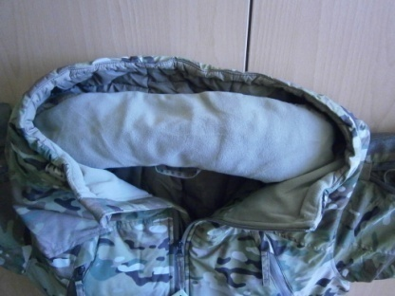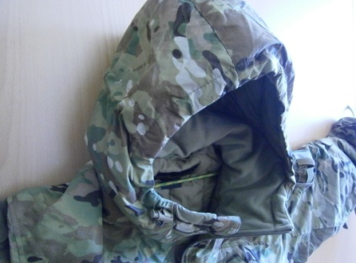  Парче полар с размери 66х12 см  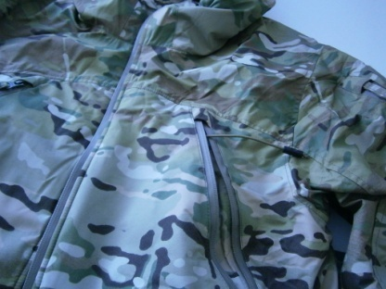  Еластични връзки за пристягане на качулката  Ще има фиксирана подплатена качулка с еластични връзки за стягане (скрити отвътре в предните джобове), които могат да се настройват в две посоки. От вътрешната страна на качулката в областта на врата ще има пришито парче от тънък полар (Polyethylene terephthalate) с размери (приблизително) дължина 66 см и широчина 12 см.
2 | 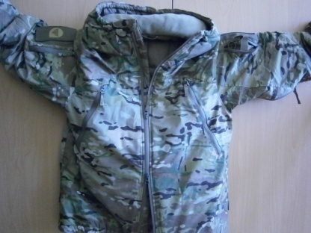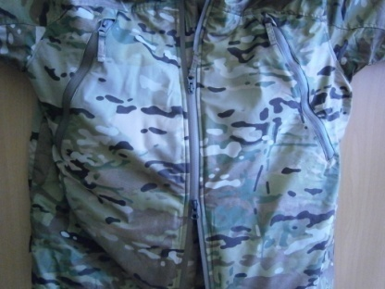  Якето ще се закопчава с двупосочен делим подлепен цип тип „YKK®“ или еквивалентно/и.
3 | Симетрично разположени джобове  Ще има два джоба в горната фронтална част на якето, диагонално (навътре) и симетрично разположени един срещу друг, подплатени отвътре с тънък полар (Polyethylene terephthalate). Джобовете ще се затварят с подлепени и не пропускащи вода ципове тип „YKK®“ или еквивалентно/и, с дължина (приблизително) 18 см.
4 | 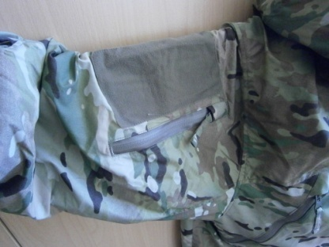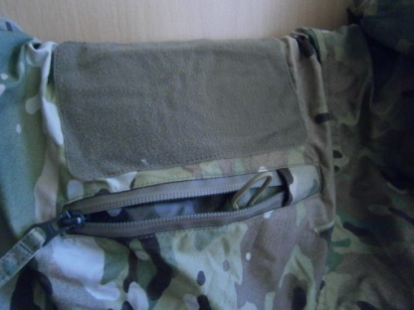  Основа за прилепване на емблеми и отличителни знаци  17 см  14 см  Ластична  бримка  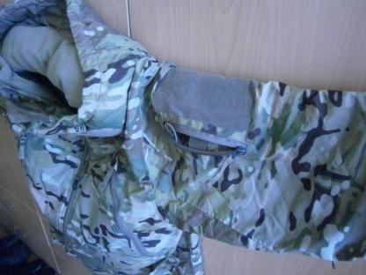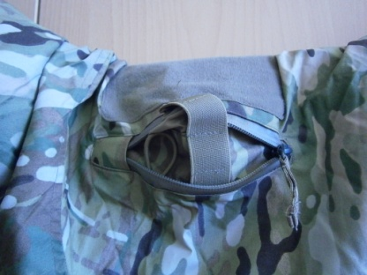  Ластична лента  Ще има джобове в горната част на ръкавите с размери дължина 17 см и широчина 14 см, затварящи се с подлепени и не пропускащи вода ципове тип „YKK®“ или еквивалентно/и, с приблизителна дължина 17 см. Във вътрешността на десният джоб ще има бримка от кръгъл ластик (ухо) за закрепване на ключове и други аксесоари, а в левият освен бримка от кръгъл ластик, ще има и пришита към вътрешната стена на джоба ластична лента с приблизителна дължина 9 см с обособени три отвора за закрепване на средства за писане. Върху джобовете ще има основа от лента „велкро - бримка“ за прилепване на емблеми и отличителни знаци.
5 | 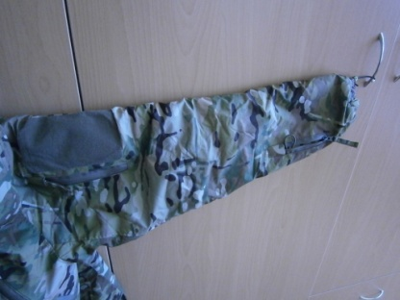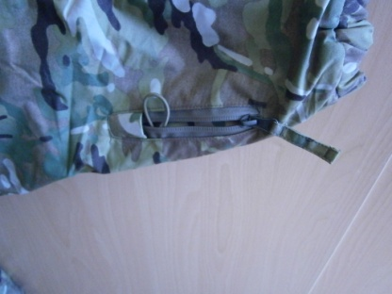  Джоб на левия ръкав  Ластична бримка  Ще има един джоб в долната част на левия ръкав с размери дължина 13 см и широчина 13 см, затварящ се с подлепен и не пропускащ вода цип тип „YKK®“ или еквивалентно/и, с дължина приблизително 13 см. Във вътрешността на джоба ще има бримка от кръгъл ластик (ухо) за закрепване на ключове и други аксесоари.
6 | 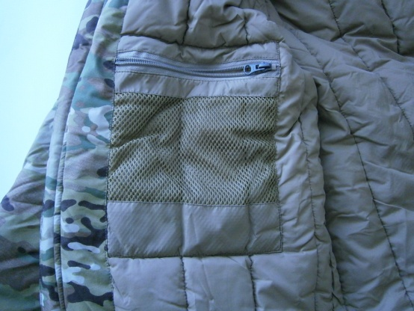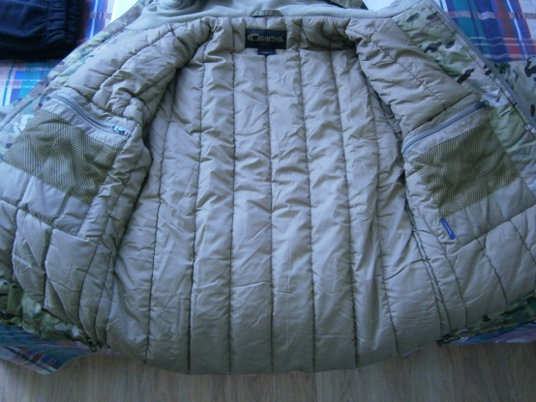  17,5 см  11 см  5,5 см  2 см  22 см  18 см  Ще има два прави вътрешни джоба, от вътрешната страна на лицевата част (един отляво и един отдясно) с размери, дължина 22 см. и широчина 18 см., затварящи се с ципове тип „YKK®“ или еквивалентно/и с дължина 18 см. Две трети от повърхността на лицевата страна на джобовете (страната от към тялото) ще е от мрежест текстилен материал (дължина 17,5 см, широчина 11 см).
7 | 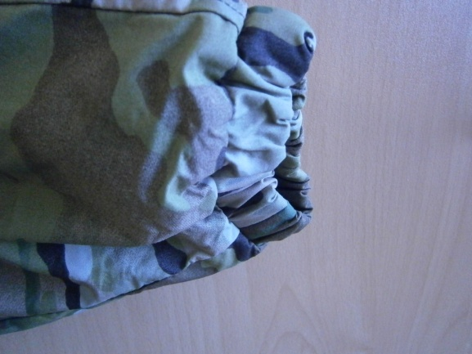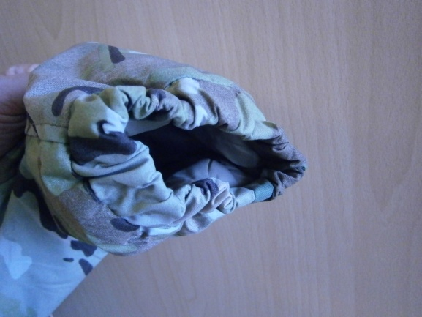  2,5 см  Подгъвът на ръкавите ще завършва с еластични маншети с широчина 2,5 см.
8 | 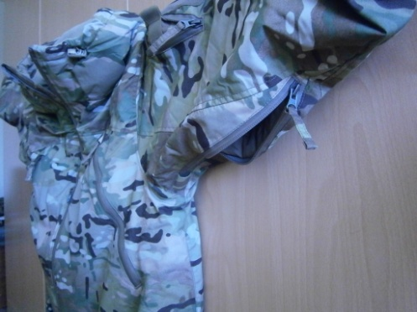  Ще има вентилационни отвори на ръкавите в областта под мишниците, отварящи се с подлепени и не пропускащи вода ципове тип „YKK®“ или еквивалентно/и, с дължина приблизително 17 см.
9 | 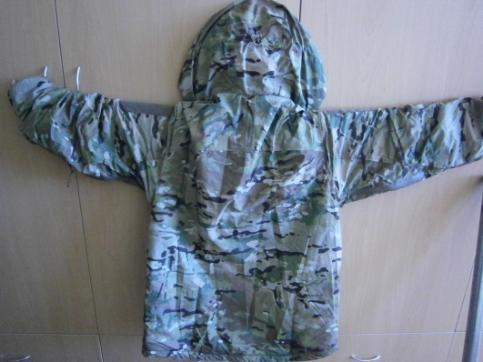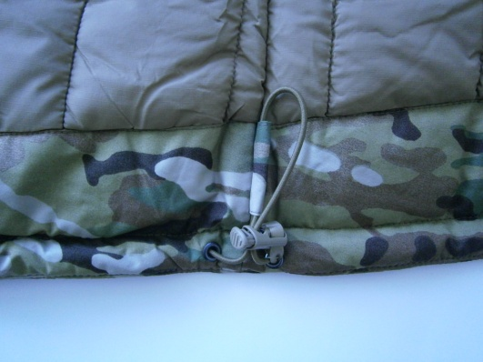  Подгъвът на якето ще се пристяга с еластичен шнур от вътрешната страна.
10. | 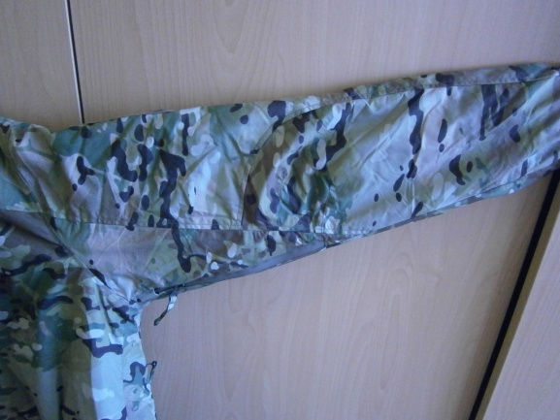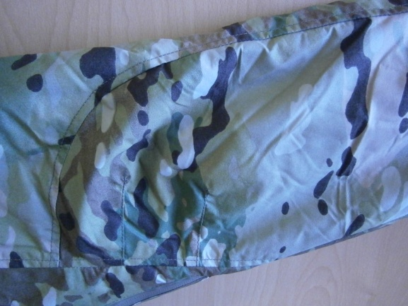  Свивки  Ръкавите на якето в областта на лактите ще имат по две „свивки“ и ергономична кройка осигуряваща комфорт при движение на ръцете.
11. |   1  2  3  4  5  6  7  Цветът на якето ще бъде камуфлажен съставен от следните 7 (седем) цвята:  - Кремав 524 - HEX # B8A78B  - Тъмнокафяв 530 - HEX # 48352F  - Жълто-кафяв 525 - HEX # 967860  - Кафяв 529 - HEX # 6F573F  - Тъмнозелен 528 - HEX # 5A613F  - Маслиненозелен 527 - HEX # 8C7D50  - Бледозелен 526 - HEX # 85755C
12 | Потвърждаваме, че:  - Материалите, от които е изработено якето ще позволяват машинно пране.  - Теглото на якето за размер „L” няма да бъде повече или по-малко от 950 грама ± 10 грама;  - Към якето ще има чанта за носене и съхранение.

- КАМУФЛИРАНИЯТ ЗИМЕН ПАНТАЛОН:
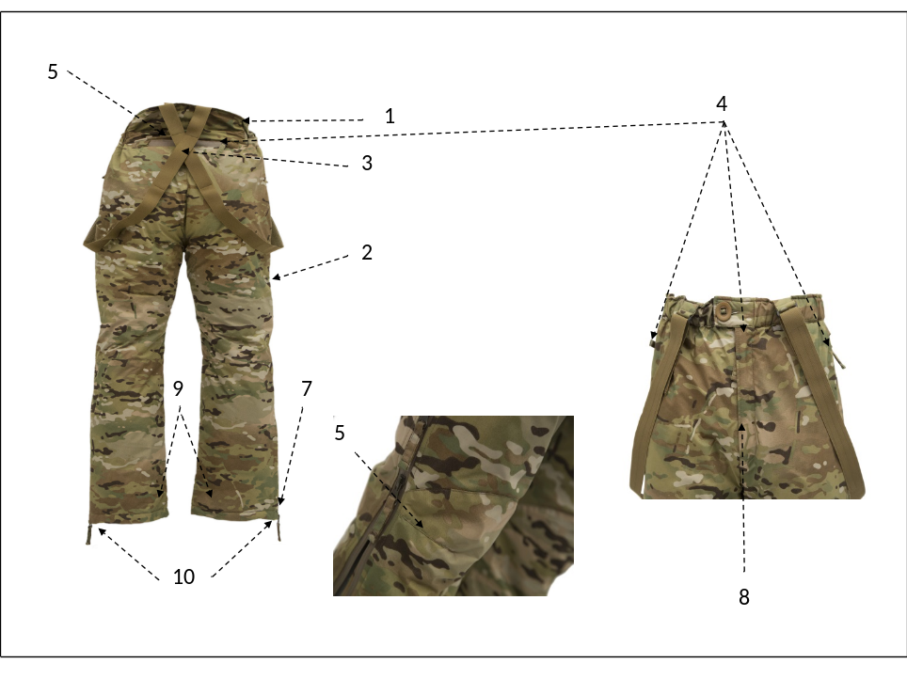
1 | 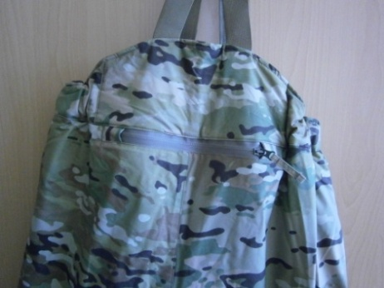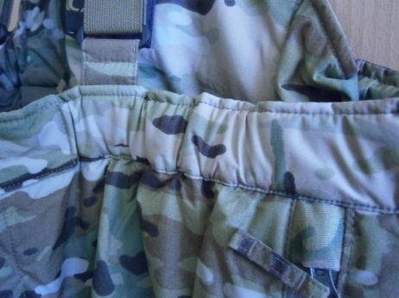  Уширен профил на колана  Страничен еластичен елемент на колана  Ще има колан с еластични елементи в областта на хълбоците и уширен профил в областта на кръста.
2 | 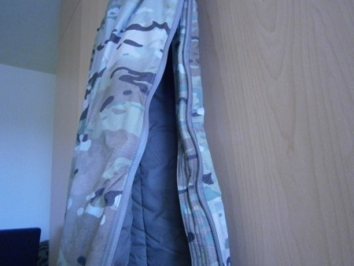  Ще имат двупосочни странични ципове, започващи от талията и стигащи до края на крачолите в страничните шевове.
3 | 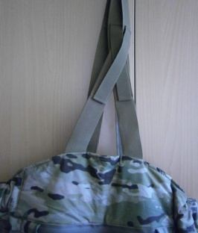  Ще имат регулиращи се тиранти.
4 | 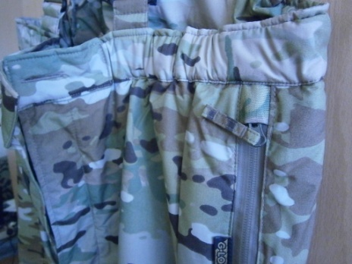  Всички външни ципове ще са водоустойчиви
5 | 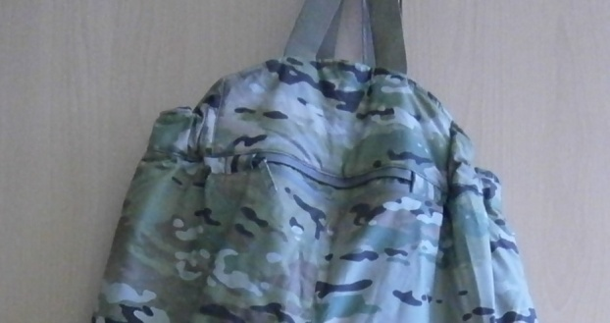  Ще имат голям заден джоб в областта на кръста, закопчаващ се с цип тип „YKK®“ или еквивалентно/и, с дължина 15 см.
6 | 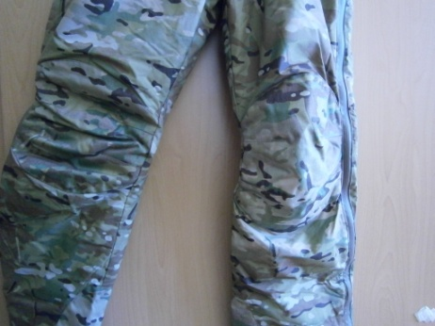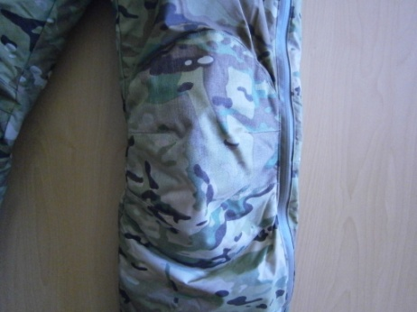  Симетрично разположени свивки  В предната част в областта на коленете ще има подсилващи парчета от плат с висока износоустойчивост и четири „свивки“ с дължина 7,5 см, разположени симетрично по две от двете страни на подсилващите парчета.
7 | 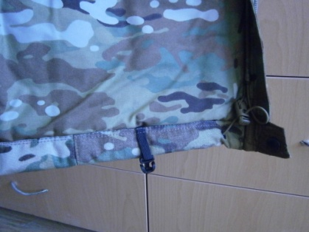  Ще имат еластичен шнур за стягане при подгъва на панталона.
8 | 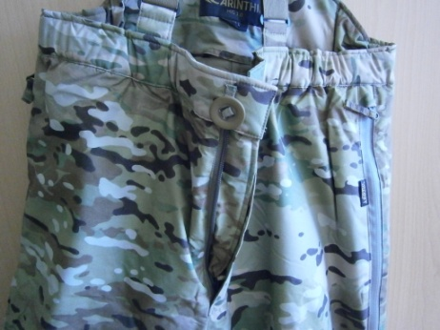  Панталонът ще се закопчава в предната част със спираловиден цип тип „YKK®“ или еквивалентно/и, един брой копче пришито към колана посредством пелка и илик.
9 | 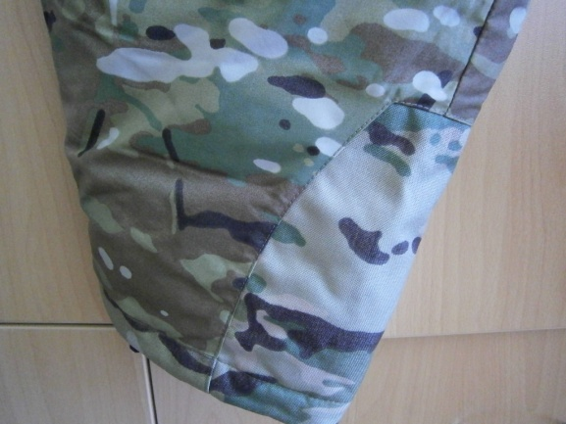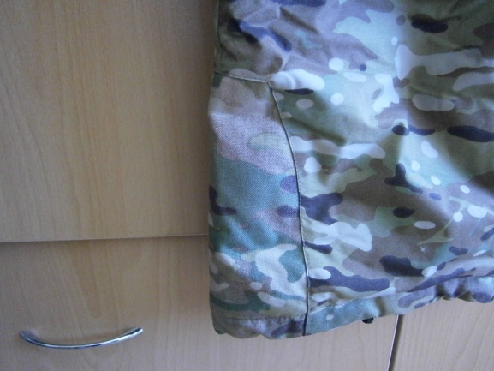  В долната част при подгъва, на вътрешния шев ще има пришити парчета с трапецовидна форма от плат с висока износоустойчивост, преминаващи в подгъва с размери за всяко от тях, долна основа 17 см., височина 20 см (включително и подгъва) и горна основа 11 см.
10 | 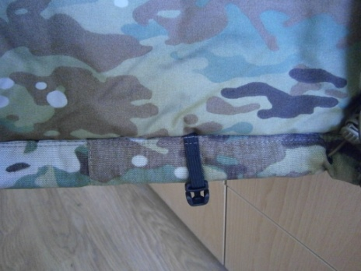  Ластична бримка с катарама  Крачолите ще завършват с подгъв 3 см в готов вид, от плат с висока износоустойчивост, който се застъпва с подгъва от подсилващите трапецовидни платки. Подгъва в областта на страничния шев на крачолите затварящ се с цип, допълнително ще се закопчава с копче „тик-так" от вътрешната страна. В предната част на подгъва от вътрешната му страна, ще има пришита допълнителна ластична бримка завършваща с катарама за закрепване към обувките (предпазваща набирането на крачолите нагоре при клякане, катерене, пълзене и други действия).
11 | 1  2  3  4  5  6  7  Цветът на панталона ще бъде камуфлажен съставен от следните 7 (седем) цвята:  - Кремав 524 - HEX # B8A78B  - Тъмнокафяв 530 - HEX # 48352F  - Жълто-кафяв 525 - HEX # 967860  - Кафяв 529 - HEX # 6F573F  - Тъмнозелен 528 - HEX # 5A613F  - Маслиненозелен 527 - HEX # 8C7D50  - Бледозелен 526 - HEX # 85755C
12 | Потвърждаваме, че  - Материалите, от които е изработен панталонът ще позволяват машинно пране.  - Теглото на панталона за размер „L“ ще бъде 890 грама ± 10 грама.  - Към панталона ще има чанта за носене и съхранение.

  - Потвърждаваме, че всеки зимен камуфлиран костюм ще бъде изработен от материали, които съответстват на техническите изисквания, които е поставил Възложителя в техническата спецификация, а именно:

    - Външен слой плат – ламинат

КОНСТРУКЦИЯ НА МАТЕРИАЛА
1. | Външен слой плат - материал | 100% PES
2. | Външен слой плат - конструкция | изтъкан плат
3. | Външен слой плат - функционалност | мембрана тип "ePTFE" или еквивалентно/и
4. | Цвят | Камуфлажен съставен от седем цвята:  - кремав 524 - HEX # B8A78B  - тъмнокафяв 530 - HEX # 48352F  - жълто-кафяв 525 - HEX # 967860  - кафяв 529 - HEX # 6F573F  - тъмнозелен 528 - HEX # 5A613F  - маслиненозелен 527 - HEX # 8C7D50  - бледозелен 526 - HEX # 85755C
№ | ИЗИСКВАНИЯ - ОПИСАНИЕ | СТАНДАРТИ | СТОЙНОСТИ
1. | Тегло, g/m² | ISO 3801 | 104 ± 5%
2. | Метод за измерване на абсорбцията на влага (MDM Dry), g/m²/24h | FIH Method BPI 1.4 | 12.000
3. | Въздухопропускливост, l/m²sec | ISO 11092 | - 5
4. | Водоустойчивост - първоначална | ISO 811 | - 100 mbar
5. | Устойчивост на претриване, rubs | БДС EN ISO 12947-2 (12kPa/wool) | - 45.000 rubs  (9 kPa/wool)
6. | Изменение на размерите при пране, % | БДС EN ISO 5077, ISO 6330 5А, Е | - 2% / ±2%
Устойчивост на цветовете:
 | - при пране | EN ISO 105 C06 C1S | - 4
 | - при намокряне | БДС EN ISO 105 - E 01 | - 4
 | - при изпотяване (осн./кисел.) | БДС EN ISO 105 - E 04 | - 4
 | - при триене (сухо/мокро) | БДС EN ISO 105 - X 12 | - 4
 | - при гладене | БДС EN ISO 105 - D 01 | - 4
 | - при светлина | БДС EN ISO 105 - B 02 | - 4 - 5
Забележка: За всеки посочен стандарт в горепосочената таблица да се чете или еквивалентно/и.
За позовани недатирани (отменени) стандарти се прилага актуална версия на съответния стандарт, включително всички негови изменения действащи към момента на обявление на обществената поръчка или еквивалентен със същия обхват относно метода и условията на изпитание.

    - Вътрешен слой плат – подплата

КОНСТРУКЦИЯ НА МАТЕРИАЛА
1. | Вътрешен слой плат - материал | 100% Полиамид
2. | Вътреншен слой плат - сплитка | Основа 680/10 см. ±10% / Вътък 460/10 см. ±10%
3. | Вътрешен слой плат - конструкция | Taft
4. | Цвят | „Койот" (Coyote)
5. | Тегло, m2 | 55±5g/ m2 (Метод на изпитване съгласно EN 12127)
№ | ИЗИСКВАНИЯ - ОПИСАНИЕ | СТАНДАРТИ | СТОЙНОСТИ
Устойчивост на цветовете(минимални изисквания):
 | - при пране | БДС EN 20105-C01 - 400С | Note | - 4
 | - при триене (сухо/мокро) | БДС EN ISO 105 - X 12 | Note | - 4-5
 | - при светлина | БДС EN ISO 105 - B 02 | Note | - 5
Забележка: Пране според DIN EN ISO 6330. Процедура на изпиране 5А - нормално
изпиране при 400С. Метод на сушене "Е".
Забележка: За всеки посочен стандарт в горепосочената таблица да се чете или еквивалентно/и.
За позовани недатирани (отменени) стандарти се прилага актуална версия на съответния стандарт, включително всички негови изменения действащи към момента на обявление на обществената поръчка или еквивалентен със същия обхват относно метода и условията на изпитание.

    - Изолиращ полиестерен материал

1. | Основно тегло | ЯКЕ: 125 g/m2- на тялото; 80 g/m2- на ръкавите.  ПАНТАЛОН: 125 g/m2- изцяло;
2. | Метод на изпитване на изолиращият произволно структуриран с двукомпонентни влакна материал | Според БДС EN 29073-1
3. | Производствени изисквания към материала | 100% оригинална марка производствени фибри, спираловидно накъдрени, плисирани и еластични, стабилизирани срещу свиване, матирани или блестящи, необработено (сурово) бели, с повърхностно обработване на отделните влакна със силикон.Структурата на влакната да е куха.  Забележка:Отпадъчни продукти от какъвто и да е вид или смесването им с немаркови полиестерни влакна е абсолютно недопустимо.
4. | Рафиниране на влакната и / удължавания | Дебелина: 3,5 до 5,0 detx;  Гранична дължина - 55 до 75 mm;  Брой на плисетата (къдриците) - от 8 до 9/25mm
5. | Структура | Механично оформен, напречно разположен изолиращ материал, състоящ се от произволно структурирани влакна разпределени (разпръснати) във всички посоки.
6. | Измерване на дебелината в, mm (основна изолация на якето 125 g/m2)
6. | - Измерване на налягането | 0,21N/CM2 ;DINISO 9073-2(02/97), раздел 9,3, процедура"C"
6. | - Дебелина | Равна или  - 17 mm, измерена в оригинални не ватирани условия
Забележка: За всеки посочен стандарт в горепосочената таблица да се чете или еквивалентно/и.
За позовани недатирани (отменени) стандарти се прилага актуална версия на съответния стандарт, включително всички негови изменения действащи към момента на обявление на обществената поръчка или еквивалентен със същия обхват относно метода и условията на изпитание.

    - Ватирана вложка, (pp) полипропиленова - точкова.

1. | Материал | 100% полипропилен, бял
2. | Влакнеста структура | Свободни нишки, термично свързани, без всякакви добавки.
3. | Скъсване | N/50 mm БДС EN 29073-3  - надлъжно - 24 N  - напречно - 18 N
4. | Тегло, g/m2 | от 15 до 17 g/m2
Забележка: За всеки посочен стандарт в горепосочената таблица да се чете или еквивалентно/и.
За позовани недатирани (отменени) стандарти се прилага актуална версия на съответния стандарт, включително всички негови изменения действащи към момента на обявление на обществената поръчка или еквивалентен със същия обхват относно метода и условията на изпитание.

    - Вложка за отразяване на топлината (с качество "Termoflect" или еквивалентно).

1. | Материал | 100% полипропилен, бял
2. | Влакнеста структура | Свободни нишки, термично свързани, без всякакви добавки.
3. | Скъсване (товар на скъсване) | N/50 mm БДС EN 29073-3  - надлъжно - 24 N  - напречно - 15 N
4. | Тегло, g/m2 | от 15,0 до 17,0g/m2
5. | Алуминизиране | 82 mg/m2, от една страна
Забележка: За всеки посочен стандарт в горепосочената таблица да се чете или еквивалентно/и.
За позовани недатирани (отменени) стандарти се прилага актуална версия на съответния стандарт, включително всички негови изменения действащи към момента на обявление на обществената поръчка или еквивалентен със същия обхват относно метода и условията на изпитание.

    - Термална устойчивост на вложеният пакет материали, Icler(m2K/W).

Произтичаща ефективна термоизолация Icler(m2K/W)на предпазващите от ниски температури дрехи (яке и панталон)
1. | Апаратен модел | Терморегулируем модел на човек (термален манекен "Чарли 4".
2. | Тестови условия  Забележка:  Предпазващите от ниски температури дрехи (яке и панталон), трябва да бъдат тествани заедно с "референтно облекло R", което е уточнено в EN 342 (2004-9). Определя се средна стойност от 3 единични теста с 1(един) брой артикул от предпазващите дрехи. | Според БДС EN 342 (2004 - 9), клауза 5.1, с:  - размер на манекена - 50 (среден)  - движение на манекена 45 двойни крачки в минута
3. | Постигната ефективна термоизолация на предпазващите от ниски температури дрехи (яке и панталон) | Icler0,320 (R)
Забележка: За всеки посочен стандарт в горепосочената таблица да се чете или еквивалентно/и.
За позовани недатирани (отменени) стандарти се прилага актуална версия на съответния стандарт, включително всички негови изменения действащи към момента на обявление на обществената поръчка или еквивалентен със същия обхват относно метода и условията на изпитание.

    - Промяна в размерите

Промяната в размера (мярката) на готовата ватирана конструкция няма да надвишава толеранс от ±3%, в надлъжна и напречна посока (измерена на ватираната конструкция).
1. | Метод на изпитание | Според БДС EN 25077
2. | Програма за пране (миене) | Според DIN EN ISO 6330-7A
Забележка: За всеки посочен стандарт в горепосочената таблица да се чете или еквивалентно/и.
За позовани недатирани (отменени) стандарти се прилага актуална версия на съответния стандарт, включително всички негови изменения действащи към момента на обявление на обществената поръчка или еквивалентен със същия обхват относно метода и условията на изпитание.

    - Прежда за шиене

1. | За ватираните шевове, за сглобяващите и предпазните (защитни) шевове | Покриващ шивашки памук с лепени нишки / полиестер или Полиестер / полиестер .20texx 2
2. | Цвят | Маслинено зелен, черен, койот
    - Ципове
Всички ципове ще са съобразно изискванията на DIN EN 3418 или еквивалентен.

    - Индивидуални поръчки
      - Потвърждаваме, че ще изработим извънстандартни размери на костюми зимни камуфлирани при необходимост и включени в заявката от страна на Възложителя. Доставката на извънстандартни изделия ще бъде част от сключения договор.
      - Потвърждаваме, че за изделията, изработени по индивидуални поръчки, ще се спазват следните изисквания:
        - Бланките на Възложителя с информация за име на служителя, неговите размери и месторабота, въз основа на които са изработени изделията ще бъдат трайно прикрепени към облеклата при доставката им в складовете на Възложителя.
        - В протоколите за временно съхранение и в предавателно – приемателните протоколи доставяните изделия по индивидуални поръчки ще са описани по име на служител, структура и количества.

    - Маркировка, етикетировка, опаковка и размери
      - Маркировка
        - Потвърждаваме, че на двете части от комплекта на костюма /в средата на вратната извивка на якето и в средата на колана на панталона/ ще поставим марка със следната информация: ръст, размер, име на фирмата изпълнител, състав, знаци за третиране и въздействие, месец и година на доставка/производство.
        - Потвърждаваме, че в маркировката ще бъде отбелязано и името на производителя. (забележка: в случаите, когато изпълнителят не е производител в маркировката ще бъде отбелязано и името на производителя).

      - Етикетировка
Потвърждаваме, че всички изделия ще имат етикет /картонен/ с информация, съгласно Наредба за изискванията за етикетиране на нехранителни стоки и Закона за защита на потребителите, а именно:

* фирма изпълнител и номер на договора за доставка;
* вид и размер на изделието;
* състав;
* изисквания за съхранение и употреба;
* знаци за третиране (разяснени) ;
* срок на годност (гаранционен срок).

      - Опаковка
        - Потвърждаваме, че всеки комплект ще бъде поставен в индивидуална опаковка от полиетиленов плик с етикет върху него за вида на облеклото, ръст, размер, име на фирмата изпълнител и номер на договора за доставка и във връзка по 5 броя костюми от един и същи ръст и размер.
        - Потвърждаваме, че във всяка индивидуална опаковка ще бъде поставена гаранционна карта, съдържаща инструкция за ползване на облеклата с разяснени знаци за третиране.

      - Размери:
        - Потвърждаваме, че костюмите щe се изработват по размери съгласно таблица 1 от настоящето техническо предложение, съответно от техническата спецификация на Възложителя и приложение 1 към техническата спецификация, което ще ни бъде предоставено в случай, че бъдем избрани за изпълнител, след сключване на договор, с представяне на заявката.

Таблица 1
Ръст (P) в см |  | 164, | 170, |  | 176, |  |  | 182, |  | 188, | и |  | 192
Обик.гр. (Ог) |  | 88 | 92 | 96 |  | 100 | 104 | 108 | 112 | 116 | 120 | 124 | 128 | 132

Съгласни сме, в случай че бъдем избрани за изпълнител, обмерните данни и комбинациите от размери на изделията в табличен вид, да ни бъдат предоставени след сключване на договор за обществената поръчка.

        - Потвърждаваме, че означаването на размера на изделията ще се извършва съгласно БДС EN 13402-1:2003 или еквивалент.

    - Гаранционен срок и рекламации
      - Потвърждаваме, че гаранционният срок ще бъде………………………месеца (не по-малък от 12 /дванадесет/ месеца) от датата на получаване на изделията в складовете на Възложителя и подписването на предавателно - приемателен протокол.
      - Потвърждаваме, че гаранционният срок на изделията при експлоатация ще бъде…………………дни (не по-малко от 90 (деветдесет) дни). Този срок започва да тече от датата на предоставяне на изделията на служителите на МВР.
      - Потвърждаваме, че гаранционната карта съдържа следната информация:
* Име на фирмата изпълнител и номер на договора за доставка;
* Вид и размер на изделието;
* Поле за вписване името на служителя, на когото се предоставя изделието (попълва се от служител на Възложителя);
* Поле за дата на предаване на изделието на служителя (попълва се от служител на Възложителя);
* Гаранционен срок при експлоатация;
* Съществени характеристики;
* Предназначение;
* Знаци за третиране /разяснение/;
* Поддръжка и почистване;
* Условия за съхранение;
      - Потвърждаваме, че рекламации относно качеството и скрити дефекти се правят в указания гаранционен срок и при условие, че са спазвани изискванията за експлоатация и за третиране на изделията.
      - Потвърждаваме, че рекламация се урежда в срок от 30 (тридесет) дни от съставянето на протокол за същата, чрез отстраняване на дефекта или замяна на рекламираното изделие с ново за наша сметка.
      - Потвърждаваме, че рекламации по количествата на доставените изделия, могат да се правят само в момента на получаването им.

    - Приемаме контрола на качеството да се извършва съгласно изискванията на Възложителя:
      - При изпълнение на договора, готовите изделия и вложените материали ще съответстват напълно на технологичните и конструктивни изисквания на Възложителя.
      - Готовите изделия ще са произведени от един и същ производител (забележка: ако изпълнителят не е производител).
      - Вложените материали ще са произведени от същия производител, със същото качество и търговска марка, от които са произведени мострите, с които сме определени за изпълнител. Декларираното от нас обстоятелство в изречение първо ще докажем с представяне на фактури със заличени стойности за закупените основни материали при доставката на готовите изделия, декларация за съответствие и сертификат за качество на вложения в изделията основен материал, издаден от производителя.
* Съгласен съм, че при обстоятелства, възникнали след сключване на индивидуален договор, които правят невъзможно изпълнението на поръчката при договорените условия, страните могат чрез двустранно писмено споразумение да променят производителя на готовите изделия и вложените материали при условие, че готовите изделия и вложените материали са със същите или по-добри характеристики, посочени в техническото ни предложение. Съответствието на готовите изделия и вложените материали на новия производител с изискванията на възложителя ще се доказва от изпълнителя с документи и мостри съгласно Техническата спецификация, приложение към настоящата обществена поръчка.
      - Качеството на готовите изделия и на вложените материали в тях ще се контролира чрез:
        - Анализи /протоколи от изпитване - оригинал със свеж печат и подпис/ в акредитирана изпитвателна лаборатория /АИЛ/ в рамките на Европейския съюз на изделия, взети по метода на случайния подбор от доставените количества, с отразени в него резултати по всички характеристики на материалите, посочени в Техническата спецификация и с дата на издаване, следваща датата на съответната доставка от настоящата обществена поръчка.
Потвърждаваме, че разходите по проведените анализи и пробите от материали и готови изделия ще са за наша сметка, в качеството ни на Изпълнител.
        - Бройките на облеклата, предоставени за анализ ще са за наша сметка, в качеството ни на Изпълнител и се възстановяват от нас на Възложителя в 30-дневен срок от датата на протокола издаден от АИЛ.
        - От съответните количества по позиции на обществената поръчка се вземат за анализ, по метода на случайния подбор, по преценка на възложителя, до 3 /три/ броя костюми зимни камуфлирани.
        - За периода от предаване на изделията в мястото на изпълнение до изготвянето на протокола за оценка на качеството, ще се съставя протокол за временно съхранение, подписан в 2 /два/ екземпляра от представители на Възложителя и Изпълнителя.
        - Потвърждаваме, че само когато въз основа на резултатите от проверката на качеството на база извършения анализ в АИЛ, представители на Възложителя установят, че изделията съответстват на изискванията на договора, се изготвя протокол за оценка на качеството, който е основание за подписване на предавателно-приемателен протокол за същите изделия, като за дата на приемане се счита датата на протокола за временно съхранение, което изрично се отразява в предавателно – приемателния протокол.
        - В случай, че въз основа на резултатите от проверката на качеството, чрез извършения анализ в АИЛ, представители на Възложителя установяват, че изделията не съответстват на изискванията на договора, доставката се връща на нас, в качеството ни на изпълнител за наша сметка, с констативен протокол, приложение на който е протокола за оценка на качеството с отразени в него несъответствия.
        - Потвърждаваме, че доставените изделия ще се придружават от декларация за съответствие и сертификат за качество от издаден от нас, в качеството ни на Изпълнител /в случай, че не сме производител - от производителя/ за съответствие на изделията с изискванията на Възложителя, посочени в ТС, сертификат за качество от производителя /с превод/ за вложения в изделията основен плат с подпис и печат, гаранционни карти на изделията.
        - Приемаме, че когато при прегледа се установи, че повече от 50 % от проверените изделия не отговарят на необходимото качество, доставката се отказва и ще ни бъде върната за наша сметка, като се съставя констативен протокол.
        - Потвърждаваме, че при неспазване характеристиките в техническата спецификация на възложителя, доставката не се приема.

    - Изисквания за съхранение и транспорт
    - Потвърждаваме, че до доставка изделията ще се съхраняват в закрити складови помещения, далече от директно слънчево греене при температура не по ниска от 5ºС и не по висока от (20 ± 5)ºC, и относителна влажност на въздуха (65 ± 5)%. Изделията ще се нареждат върху стелажи или дървени скари, отдалечени на не по-малко от 1,0 м от топлинен източник.
    - Изделията обект на настоящата обществена поръчка ще се транспортират и доставят в закрити превозни средства върху дървени скари и стречовани с фолио.

      - Потвърждаваме и приемаме срока за изпълнение на поръчката съгласно раздел II.2.7. и т. 8 от раздел VI.3. от обявлението на обществената поръчка.

Потвърждаваме, че изпълнението ще се извърши чрез една доставка след подадена до нас от Възложителя писмена заявка с посочени артикули, количества и размерна спецификация съгласно Таблица с обмерни данни, която ще ни бъде предоставена след сключване на договора, в случай че бъдем избрани за изпълнител на поръчката.

      - Потвърждаваме и приемаме мястото за изпълнение на поръчката, а именно:
град София, кв. „Захарна фабрика”, ул. „Кукуш” № 1 (Централни вещеви складове на ДУССД – МВР).

      - Прилагаме следните документи, информация и декларации, неразделна част от настоящото предложение:

4.1. Декларация за съответствие, съгласно …………………… (БДС EN ISO/IEС 17050-1:2010 г. и БДС EN ISO/IEС 17050-2:2006 г. или еквивалент), удостоверяваща, че доставяните изделия и вложените материали отговарят на посочените стандарти и изисквания в Техническата спецификация от документацията за обществена поръчка - оригинал със свеж печат и подпис от декларатора, с дата на издаване, следваща датата на обявяване на настоящата обществена поръчка;
4.2. Технически характеристики, включващи описание на основните параметри, на които отговарят вложените материали - оригинал със свеж печат и подпис, с дати на издаване, следващи датата на обявяване на настоящата обществена поръчка;
Забележка: Документите са издадени от производителите/вносителите на материалите.
Когато материалите са от внос се представят заверени от участника копия и превод на предоставените документи на български език с имена и подпис на извършилия превода.
4.3. Сертификат за качество на вложените материали - оригинал, със свеж печат и подпис, с дати на издаване, следващи датата на обявяване на настоящата обществена поръчка.
Забележка: Документите са издадени от производителите/вносителите на материалите.
4.4. Протоколи от изпитване на материалите, включително протоколи от изпитване и за цвят /всички посочени в ТС цветове/ - оригинали със свеж печат и подпис или копия заверени с мокър печат, подпис, име и фамилия на служителя на съответната АИЛ, издадени от акредитирана от Изпълнителна агенция „БСА” изпитвателна лаборатория /АИЛ/, с отразени в тях резултати по всички характеристики, посочени в Техническата спецификация от документацията за участие в процедурата, с дата на издаване, следваща датата на обявяване на настоящата обществена поръчка.
4.5. Потвърждаваме, че представените лабораторни изпитвания за удостоверяване съответствието с техническите изисквания на Възложителя, по характеристики, са в обхвата на акредитация на съответната АИЛ.
4.5.1. За удостоверяване на горното представяме заверено копие (със свеж печат и подпис от съответната акредитирана изпитвателна лаборатория) от сертификата за акредитация на съответната АИЛ, издала протоколите за изпитване, удостоверяващо обхвата на акредитация – параметрите и показателите на вложените материали и списък с обхвата на акредитация, който е неразделна част от сертификата на съответната изпитвателна лаборатория.
4.6. Декларация /оригинал със свеж печат и подпис/ за основния плат от производителите/вносителите им, удостоверяваща съдържанието на азобагрила, с дата на издаване, следваща датата на обявяване на настоящата обществена поръчка.
4.6.1 Когато е приложимо: За материалите, които са от внос представяме заверени от нас копия и превод на предоставените документи на български език с имена и подпис на извършилия превода.
4.7. Сертификат ………………………… /заверено копие/ за управление на качеството (ISO-9001:2008 или еквивалент и/или ISO-9001:2015 или еквивалент) за производителя на основния плат, с обхват „текстилни изделия“.
Потвърждаваме, че сертификата е издаден от независими лица, които са акредитирани по съответната серия европейски стандарти от ИА „БСА” или от друг национален орган за акредитация, който е страна по Многостранното споразумение за взаимно признаване на Европейската организация за акредитация, за съответната област или да отговарят на изискванията за признаване съгласно чл. 5, ал. 2 от Закона за националната акредитация на органи за оценяване на съответствието, с обхват на дейност еднакъв или сходен с предмета на поръчката /текстилни изделия/.
4.7.1. Когато е приложимо: За материалите, които са от внос, представяме сертификати, издадени от вносителите/официалните представители на производителите.
4.8. Декларация за всички тик-так копчета - /оригинал със свеж печат и подпис/, удостоверяваща съдържанието на никел, съгласно ДИРЕКТИВА 94/27/ЕО, с дата следваща датата на обявяване на настоящата обществена поръчка.
4.9. За вложените спомагателни материали (ципове, копчета, самозалепваща лента /велкро/) представяме сертификати за качество, доказващи качеството на вложените материали, съобразно изисквания гаранционен срок на изделията.
Когато е приложимо: Съгласно т.1.4.14. от Техническата спецификация, представяме един документ за всички цветове.
4.10. Декларираме, че в процеса на провеждане на обществената поръчка и при изпълнение на договора, Възложителят може да осъществява контакт с производителите или официалните представители на производителите, с цел идентифициране на документите удостоверяващи произхода им, както и правото да се предоставя информация при необходимост.
4.11. Приемаме, че несъответствието с техническата спецификация и всички останали изисквания, посочени от Възложителя е основание за отстраняване от по-нататъшно участие в процедурата.

5. Представяме мостри - 1 /един/ брой изделие предмет на обществената поръчка, съответстващо на размер L, в цвят, идентичен на този, с който ще бъдат доставяните изделия.
5.1. Мострите представяме като част от предложението за изпълнение на поръчката с предварително попълнен опис. Същите са подпечатани от акредитирана от ИА „БСА” изпитвателна лаборатория (когато е приложимо: или друг орган за оценяване на съответствието по смисъла на ЗОП) с посочен номер на протокола от АИЛ, в потвърждение на това, че за същите са представени протоколите от изпитване, издадени от акредитирана от ИА „БСА” изпитвателна лаборатория (когато е приложимо: или друг орган за оценяване на съответствието по смисъла на ЗОП) за показателите изискани от Възложителя.
5.2. Приемам, че мострите ще бъдат използвани при необходимост за доказване на съответствието с изискванията на Възложителя за материалите и параметрите на същите в хода на провеждане на обществената поръчка. Мострите могат да се предоставят от Възложителя за изследване по всички показатели, посочени в техническата спецификация в АИЛ, като разходите по провеждане на изпитванията са за сметка на участника.
5.3. Декларирам съгласието си мострите да бъдат изследвани в АИЛ, като разходите са за моя сметка, за което прилагам отделна декларация към мострите. Приемам и се съгласявам, че в резултат на изпитванията е възможно да бъде нарушена целостта на мострите.
5.4. Съгласни сме, в случай, че бъдем избрани за изпълнител, представените мостри на да бъдат задържани до приключване на договора и изтичане на гаранционния срок на последната доставка.

6. Декларация по чл.102, ал.1 от ЗОП (ако е приложимо, в свободен текст).

Предложението съдържа ясна и изчерпателна информация за съответствие с техническите изисквания на възложителя по всички точки от Техническата спецификация.

Дата | ________/ _________ / ______
Име и фамилия | __________________________
Подпис на упълномощеното лице /ако не е подписано от лицето, представляващо участника/ | __________________________
Длъжност | __________________________
Наименование на участника | __________________________

ВАЖНО: Техническото предложение и приложенията към него трябва да бъдат представени с номерирани страници. Техническото предложение и приложенията към него се представят в един оригинал. Участниците попълват, подписват и подпечатват Техническото предложение ведно с всички приложения към него, изисквани от Възложителя, без да посочват цени.

Образец № 2а

ДО
ДУССД – МВР
ГР. СОФИЯ,
УЛ. “КНЯЗ БОРИС I” № 124

Предложение за изпълнение на обществена поръчка с предмет:

„Доставка на полицейски униформи – камуфлирани тактически облекла и обувки”, обособена позиция № 2 „Тактически костюм летен камуфлиран”

УВАЖАЕМИ ДАМИ И ГОСПОДА,

След запознаване с документацията за участие в открита процедура за възлагане на обществена поръчка с предмет: „Доставка на полицейски униформи – камуфлирани тактически облекла и обувки”, обособена позиция № 2 „Тактически костюм летен камуфлиран”, ние:

………………………………………………………………………………………………
/изписва се името на участника/
………………...…………………………...
^{/БУЛСТАТ или ЕИК/}
………………………………………………………………………………………………
^{/адрес по регистрация/}

предлагаме да изпълним поръчката, с предмет „Доставка на полицейски униформи – камуфлирани тактически облекла и обувки”, обособена позиция № 2 „Тактически костюм летен камуфлиран”, съгласно изискванията на Възложителя при следните условия:

Подаването на настоящото предложение за изпълнение на поръчката удостоверява безусловното приемане на всички изисквания и задължения, поставени от Възложителя в провежданата процедура.

Съгласни сме и се задължаваме при изпълнението на поръчката да изпълним всички раздели от Техническата спецификация, съгласно поставените от възложителя изисквания.
1. Предлагаме изпълнението на поръчката да извършим съгласно изискванията на възложителя, като доставката на полицейските униформи – Тактически костюм летен камуфлиран – ще бъде в пълно съответствие с техническите спецификации и изисквания на възложителя, както следва:

  - Ще извършим доставка на полицейски униформи – Тактически костюм летен камуфлиран – общо 350 броя;

  - Тактическият костюм летен камуфлиран ще бъде изработен съгласно описанието на възложителя в техническата спецификация, а именно:
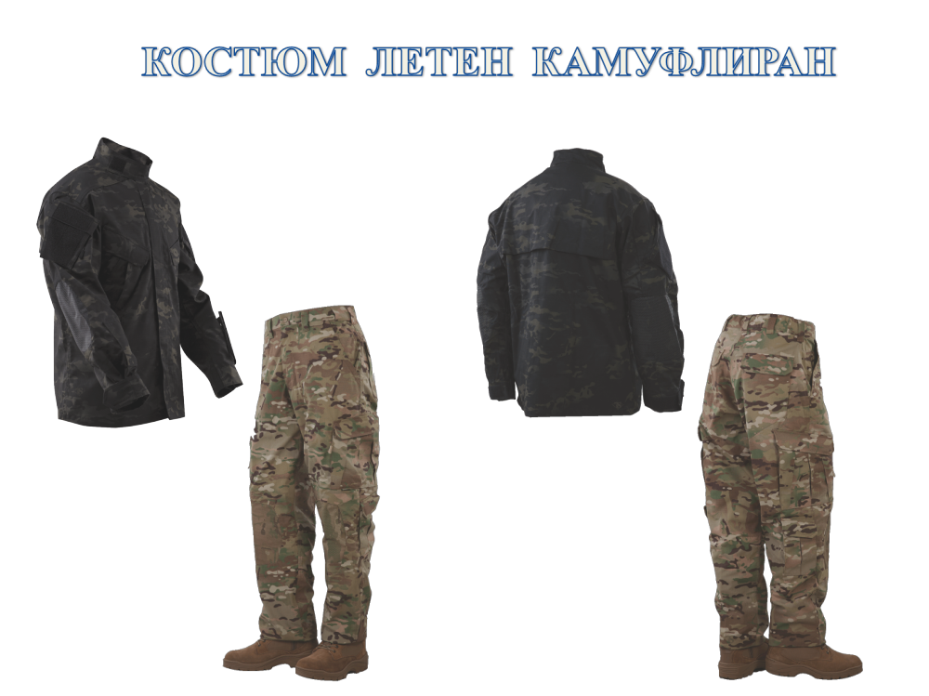

ТАКТИЧЕСКА КУРТКА:
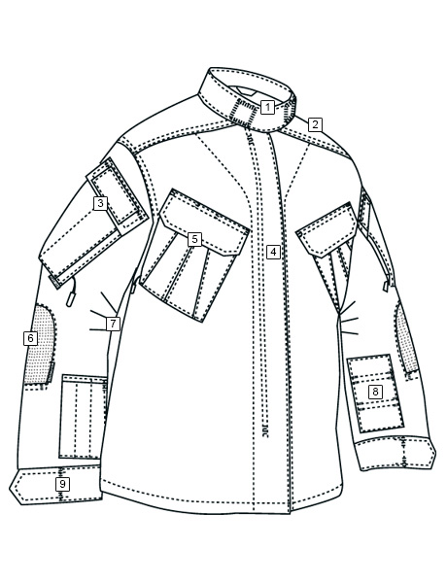

 | 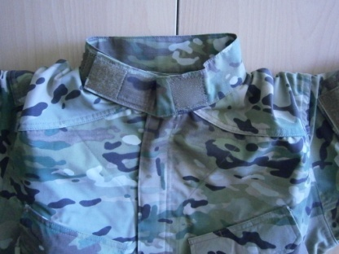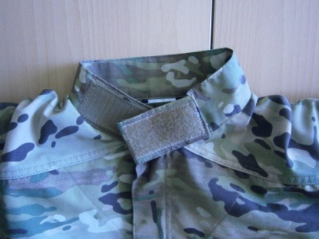  Ще има права яка тип „столче", затваряща се отпред плътно вдясно с прилепване посредством самозалепваща лента „велкро".
  1
 | 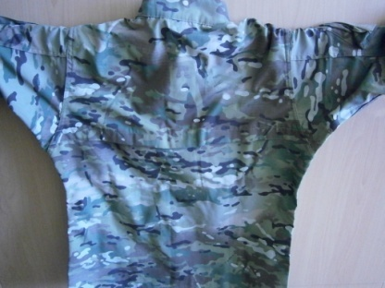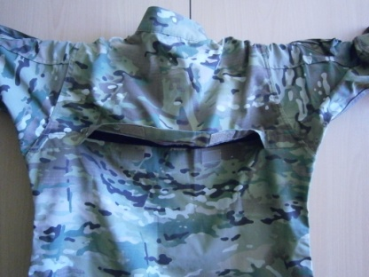  В горната част на гърба ще има платка с отворен контур в основата си за вентилация с дължина 44 см, затварящ се със самозалепваща лента „велкро“ в две точки, а под нея ще е пришита тънка полиестерна подплата по целия профил на платката.
  2
 | 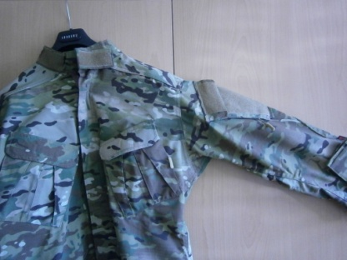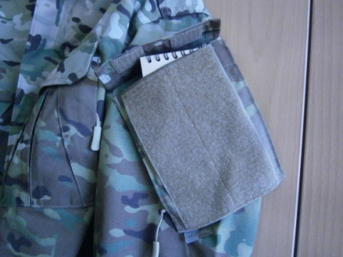  Ще има прави джобове в горната част на ръкавите с размери, дължина 18 см. и широчина 12,5 см., които имат пришити „мехчета“ отзад и отдолу, а отпред имат срити ципове. Джобовете ще се затварят с капаци посредством самозалепваща лента „велкро“, а към цялата им външна повърхност ще е пришита платка от „велкро“, с размери за джобовете - дължина 15 см и широчина 10,5 см, за капаците – дължина 10 см и широчина 5 см, за поставяне на емблеми и отличителни знаци.
  3
 | 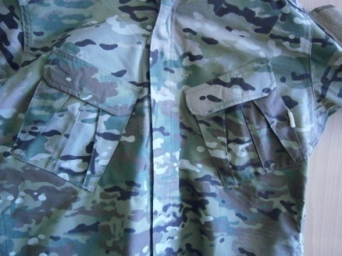  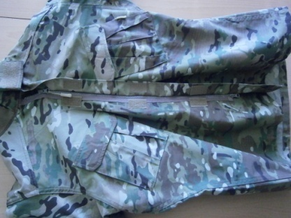  Фронтален канон  Двоен делим цип  Предната част ще се закопчава с двоен делим цип покрит от фронтален канон по цялата дължина. Канонът ще бъде на лявата предна част.
  4
 | 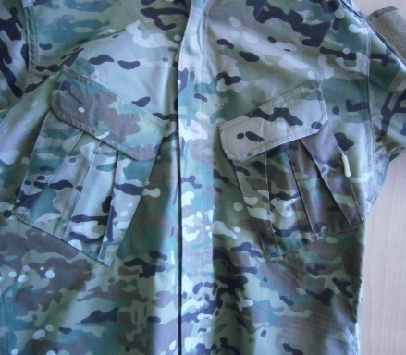  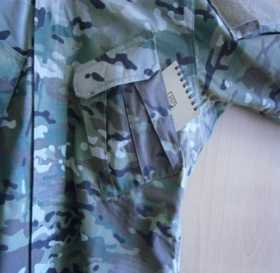  Централна плоха  Трапецовидни чупки  Цип  В горната част ще има два симетрично и косо разположени (под наклон навътре), джоба с размери дължина 18 см и широчина 15 см затварящи се с капаци и прилепващи посредством самозалепваща лента „велкро“. В центъра на джобовете ще има централна плоха с дължина 14 см, с краен лицев шев, с дълбочина на подгъва от двете страни навътре по 1 см и трапецовидни странични чупки към средата на джоба с долна основа 2 см, горна основа 6 см, височина на едната страна 16 см, височина на другата страна 16,5 см и дълбочина на подгъва навътре от 1 см. Джобовете ще имат странично (от към ръкавите) скрит цип по цялата им дължина, а от другата страна (от към централния цип) пришити „мехчета“ за осигуряване на обем.
  5
 | 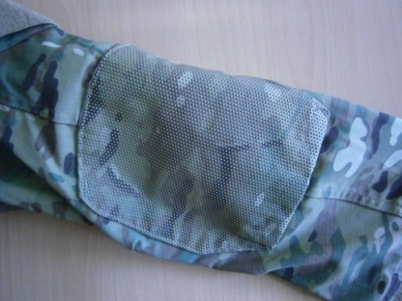  Външен отвор със залепващ контур  Ще има в областта на лактите подсилващи платки от синтетичен материал с приблизителна площ от 360 кв.см, с висока износоустойчивост и външни отвори за поставяне на меки вложки (налакътници), затварящи се със залепващ контур от лента „велкро“.
  6
 | 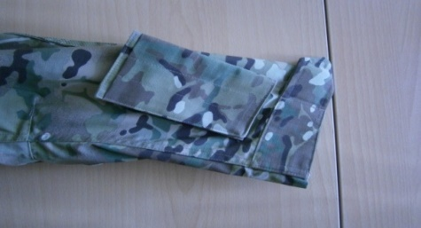  Свивки  При вътрешния шев на ръкавите, в областта на лактите ще има 2 броя „свивки“ една срещу друга, с дължина 4 см всяка.
  7
 | 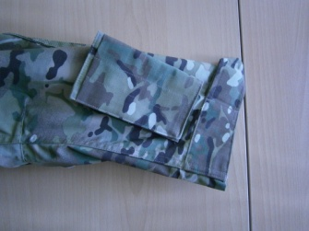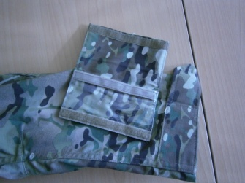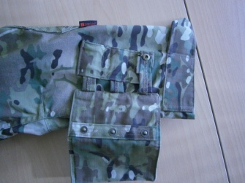  Ще има подвижен джоб (за карта скица) в долната част на левия ръкав, който да е с прозрачно вътрешно отделение и възможност да се позиционира на другия ръкав. Джоба ще се закрепва към пришита лента в долната част на ръкавите с три отвора посредством три гайки закопчаващи се копчета „тик-так“.
  8
 | 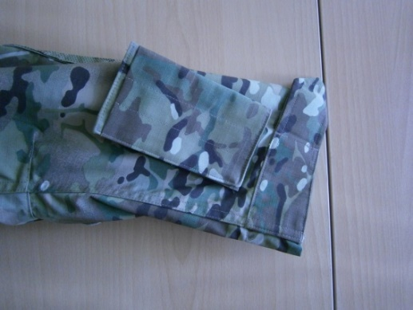  Маншет с щрифелка  В долната част ръкавите ще завършват с маншет, който е удължен под формата на щрифелка и лента „велкро“ за регулиране на широчината.
  9
 | 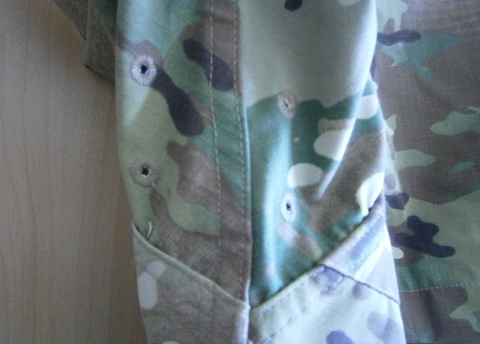  Вентилационни отвори  Ръкавите в областта под мишниците ще имат по два обшити отвора с приблизителен диаметър 3 мм. за вентилация.
  10
 | 1  2  3  4  5  6  7  Платът, от който е изработена куртката ще бъде камуфлажен, съставен от 7 (седем) цвята:  - Кремав 524 - HEX # B8A78B  - Тъмнокафяв 530 - HEX # 48352F  - Жълто-кафяв 525 - HEX # 967860  - Кафяв 529 - HEX # 6F573F  - Тъмнозелен 528 - HEX # 5A613F  - Маслиненозелен 527 - HEX # 8C7D50  - Бледозелен 526 - HEX # 85755C
  11

ТАКТИЧЕСКИ ПАНТАЛОН:
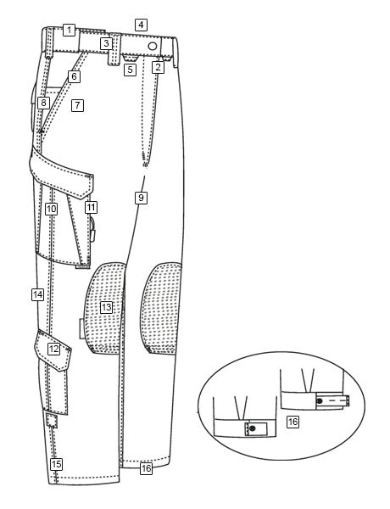
 | 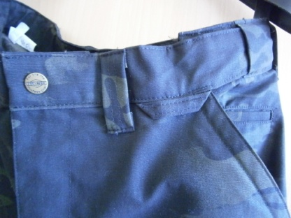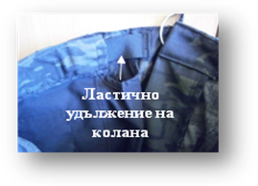  5 см  Ще има удобен за регулиране колан с широчина 5 см удължен при страничните шевове с ластици, изключващ нуждата от еластични или регулируеми компоненти.
  1
 | 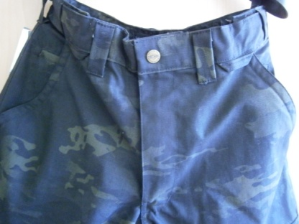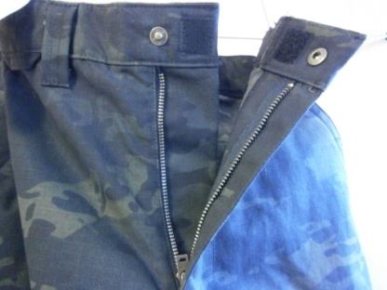  Панталонът ще се закопчава в предната част със спираловиден метален цип тип „YKK®“ или еквивалентно/и, самозалепваща лента „велкро“ и един брой „тик –так“ копче.
  2
 | 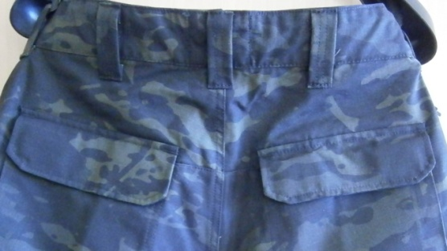  По дължината на колана ще са пришити 7 бр. гайки с размери дължина 6,5 см и широчина 2 см в готов вид. Гайките ще имат светъл отвор 6 см и ще са понтирани с два лицеви шева един върху друг в двата края.
  3
 | От вътрешната страна на колана ще има пришит етикет с размера.
  4
 | Гайки в готов вид  10 см  6 см  4 см  1 см  В предната част от края на италианските джобове към средата, успоредно на колана ще има две гайки с дължина 6 см / 4 см. и широчина 1 см (в готов вид), пришити към долната част на колана и допълнително укрепени с понт.
  5
 | 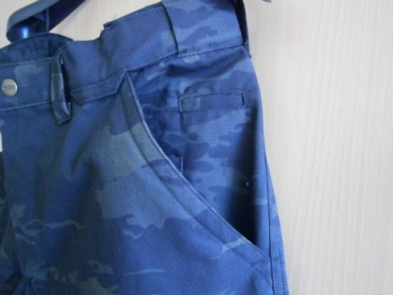  20 см  Два „ италиански “ джоба  Ще има два „италиански“ джоба в предната част изработени с краен лицев шев и втори на 1 см от първият, укрепени с понт в двата края.
  6
 | 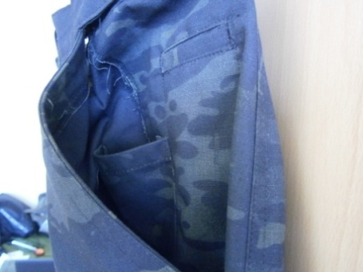  12,5 см  8,5 см  Върху насрещната мостра от двете страни на панталона, в самият „италиански“ джоб ще има скрит прав джоб с размери, дължина 12,5 см и широчина 8,5 см, за допълнителни аксесоари.
  7
 | 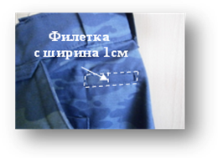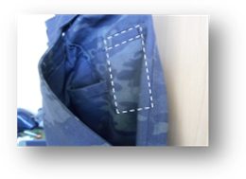  Върху насрещната мостра от двете страни на панталона ще има скрит джоб, пришит с лицев шев, с размери дължина 14 см и широчина 6 см. Филетката на джоба ще бъде с широчина 1см.
  8
 | 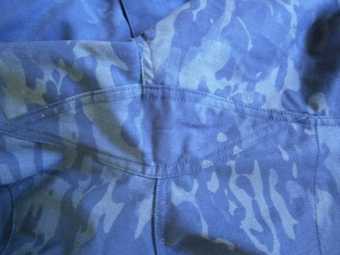  1 см  В областта на чатала ще има пришит клин с ромбоидно скосяване, с двоен лицев шев. Широчината на двойният шев ще бъде 1 см.
  9
 | 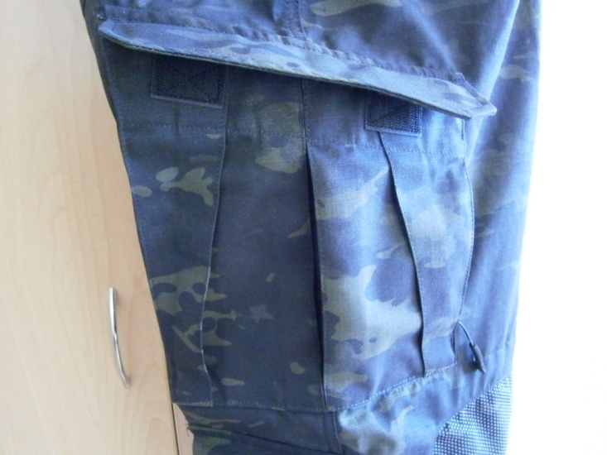  20,5 см  25 см  20,5 см  21 см  Снимка 1  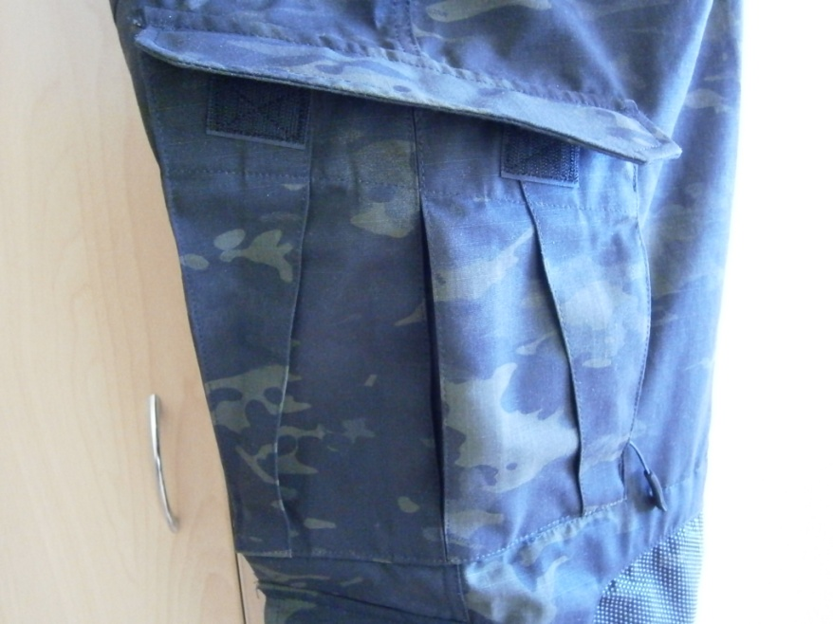  17 см  22 см  23 см  3 см  6,5 см  6,5 см  3 см  Снимка 2  Ще има два странично прикачени бедрени джоба със скосени капаци закопчаващи се със самозалепваща лента „велкро“, с размери, както са обозначени на снимка Сн.1. Джобовете ще имат централна плоха (с височина 17 см) с краен лицев шев, с дълбочина на подгъва от двете страни навътре по 2,5 см см и трапецовидни странични чупки към средата на джоба с размери, както са обозначени на Сн.2. Във вътрешността на всеки „карго“ джоб ще има скрит квадратен джоб отворен отгоре с размери, дължина 12 см и широчина 12см.  Капаците ще са изминати с лицев шев на 6 мм от края. Джобовете ще са изминати с краен лицев шев, както и мехчетата пришити за тях от към задната част на панталона.
  10
 | 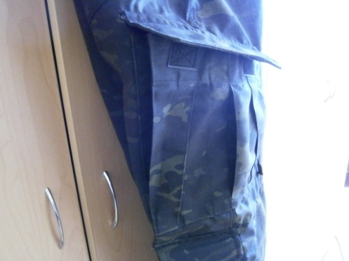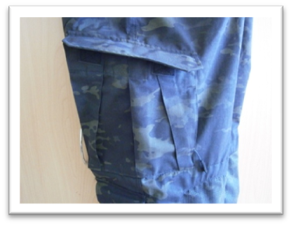  Мехче  Скрит цип  Върху насрещната мостра от двете страни на панталона, в самият „италиански“ джоб ще има скрит прав джоб с размери, дължина 12,5 см и широчина 8,5 см, за допълнителни аксесоари. Страничните бедрени джобове ще имат скрит цип по дължината на джоба към вътрешния шев с дължина 14 см.
  11
 | 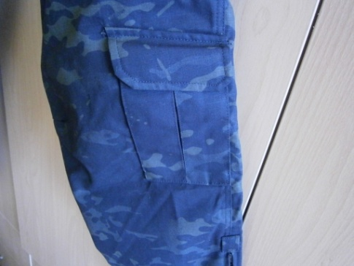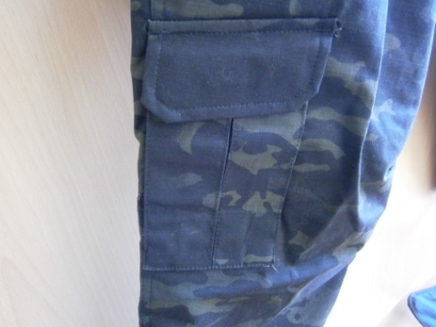  10 см  11,5 см  19 см  16,5 см  Двустранна плоха  плоха  Мехчета  На страничния шев в областта на коляното, на двата крачола ще има пришити допълнителни джобове със скосени капаци, затварящи се със самозалепваща се лента „велкро”. Джобовете ще имат размери, дължина 17 см и широчина 10 см и двустранна плоха в средата с дължина 13 см и дълбочина на подгъвите 2,5 см, фиксирана с лицев шев. От двете страни на всеки джоб ще има пришити „мехчета“ с дълбочина 2 см.
  12
 | 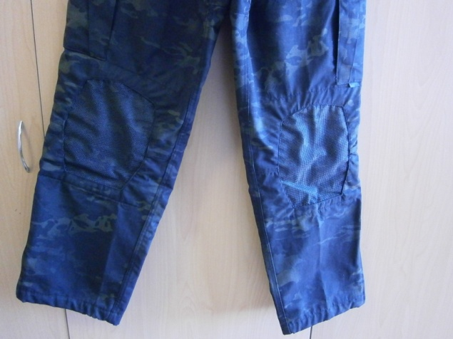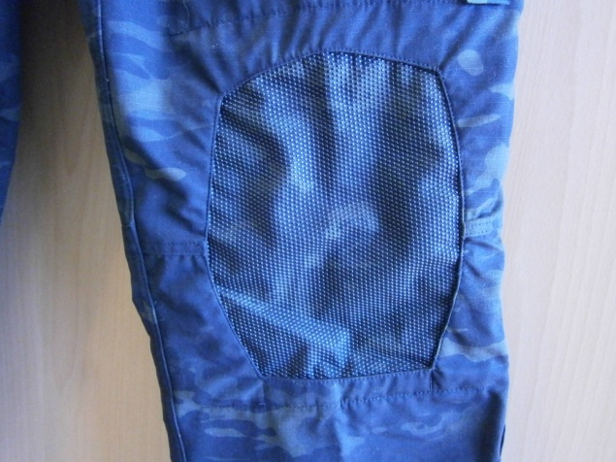  Приблизителна повърхност  322 кв.см  На предните части в областта на коленете ще има подсилващи парчета от синтетичен материал с висока износоустойчивост (с приблизителна повърхност 322 кв.см - /23см х 14см/) и вътрешни отвори за поставяне на меки вложки (наколенки) затварящи се с лента „велкро“.
  13
 | 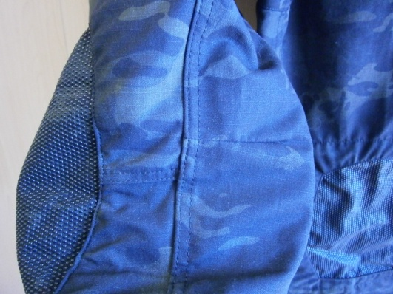  Свивка  На коляното, на всеки крачол към вътрешния шев, ще има „свивка“ с дължина 6,5 см, за осигуряване на по-голяма мобилност и комфорт.
  14
 | 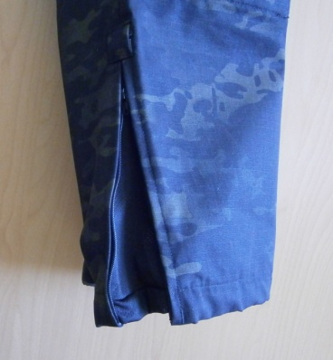  Цип с дължина 24 см  Ще има обикновен цип с дължина 24 см в страничните шевове в долната част на крачолите, стигащ до подгъва с допълнителна насрещна мостра от полиестерна подплата, прикачена от двете страни с лицеви шевове на 0,8 мм от контура.
  15
 | 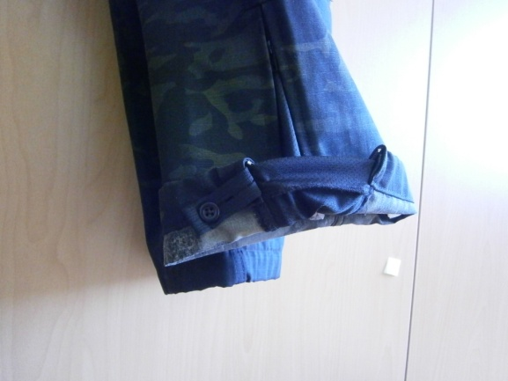  Допълнителна ластична лента  Крачолите ще завършват с подгъв от 3 см. в готов вид пришит с лицев шев. В подгъва ще има допълнителна ластична лента с илици за регулиране ширината му. От вътрешната страна до ципа ще има пришито копче за регулиране на ластичната лента.
  16
 | 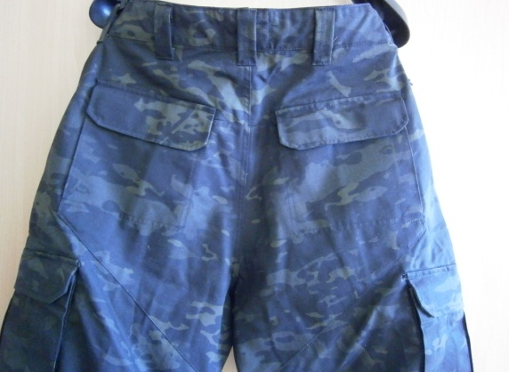  16 см  16 см  Усилена седалищна платка  В задната част в областта на седалището, на 6 -7 см от колана до чатала ще има усилена платка с многоъгълна форма, върху която са обособени с лицеви шевове два квадратни джоба успоредни на събирателния двоен лицев шев с размери, дължина 16 см и широчина 16 см, затварящи се с капаци посредством самозалепваща лента „велкро“.
  17
 | 1  2  3  4  5  6  7  Платът, от който е изработен панталона да бъде камуфлажен, съставен от 7 (седем) цвята:  - Кремав 524 - HEX # B8A78B  - Тъмнокафяв 530 - HEX # 48352F  - Жълто-кафяв 525 - HEX # 967860  - Кафяв 529 - HEX # 6F573F  - Тъмнозелен 528 - HEX # 5A613F  - Маслиненозелен 527 - HEX # 8C7D50  - Бледозелен 526 - HEX # 85755C
  18

Забележка: Всички посочени размери по кройките на летния камуфлиран костюм се отнасят за размер „L”.
Материалите, от които са изработени куртката и панталонът ще позволяват машинно пране.

  - Потвърждаваме, че при изпълнение на поръчката ще спазим техническата изисквания към материалите, от които е изработена куртката съгласно техническата спецификация, а именно:

№  по ред | Наименование на показателя | Единица на величината | Метод за изпитване | Технически изисквания | Стойност и допуск на показателя | Условия на изпитване
1. | Количествен състав | % | НЕНТП (бр.44/2006) | Памук - 50  Полиамид - 50 | --- | Метод 4
2. | Маса на единица площ | g/m2 | БДС  EN 12127:2000 | мин. 225 | --- | 200С, 65% RH
3. | Вид сплитка | --- | БДС  12674:1975 | Рипстоп | --- | 200С, 65% RH
4. | Максимална сила на опън до скъсване | daN | БДС EN  ISO 13934-1:2013 | По основа – мин.110  По вътък – мин.80 | --- | 200С, 65% RHмеждучелюстно разстояние 200mm, скорост 100mm/min
5. | Сила на скъсване на шева | daN | БДС EN  ISO 13935-1:2002 | мин. 50 | --- | 200С, 65% RH
6. | Изменение на размерите при пране | % | БДС EN  ISO 5077:2008  БДС EN  ISO 6330:2012 | По основа – 2  По вътък – 1 | --- | Пране при 400С (БДС EN  ISO 6330:2012, режим 4N), сушене метод C
7. | Устойчивост на обагрянето на пране | бал | БДС EN  ISO 105-C06:2010 | образец:5  придружаваща тъкан:  диацетат:4-5  памук:4-5  полиамид:4-5  полиестер:4-5  полиакрил:4-5  вълна:4-5 | --- | Режим на пране A1S(400С)
8. | Устойчивост на обагрянето на пот | бал | БДС EN  ISO 105-E04:2013 | образец:5  придружаваща тъкан:  диацетат:4-5  памук:4-5  полиамид:4-5  полиестер:4-5  полиакрил:4-5  вълна:4-5 | --- | 4hпри (37±2) 0С, налягане 12,5 KPa, кисела пот
9. | Устойчивост на обагрянето на пот | бал | БДС EN  ISO 105-E04:2013 | образец:5  придружаваща тъкан:  диацетат:4-5  памук:4-5  полиамид:4-5  полиестер:4-5  полиакрил:4-5  вълна:4-5 | --- | 4hпри (37±2) 0С, налягане 12,5 KPa, алкална пот
10. | Устойчивост на обагрянето на триене | бал | БДС EN  ISO 105-X12:2016 | 4 | --- | Сухо триене, преди пране
11. | Устойчивост на обагрянето на триене | бал | БДС EN  ISO 105-X12:2016 | 3-4 | --- | Мокро триене, преди пране
12. | Съдържание на формалдехид | mg/kg | БДС EN  ISO 14184-1:2011 | При директен контакт с кожата - макс.75 | --- | Маса на пробата  1 g
13. | рН на воден екстракт | pH | БДС EN  ISO 3071:2008 | 4,8 до 7,5 | --- | Бидестилирана вода с pH 7,0, температура на екстрахиращия разтвор 220С
14. | Съдържание на азобагрила | mg/kg | БДС EN  ISO 14362-1 | макс.30 mg/kg | --- | ---
15. | Съдържание на пентахлорфенол | mg/kg | БДС EN  ISO 17070 | макс.5 mg/kg | --- | ---
16. | Съдържание на хлорирани феноли | mg/kg | БДС EN  ISO 17070 | макс.5 mg/kg | --- | ---
17. | Съдържание на тежки метали | mg/kg | BS 6810 | - As - макс.1,0  - Cd - макс.0,1  - Pb - макс.1,0  - Hg - макс.0,02  - Cr(VI) - да не се открива  - Co - макс.4.0  - Cu - макс. - 50.0  - Ni - макс.4.0 | --- | ---
Забележка: За всеки посочен стандарт в горепосочената таблица да се чете или еквивалентно/и.
За позовани недатирани (отменени) стандарти се прилага актуална версия на съответния стандарт, включително всички негови изменения действащи към момента на обявление на обществената поръчка или еквивалентен със същия обхват относно метода и условията на изпитание.

  - Потвърждаваме, че при изпълнение на поръчката ще спазим техническата изисквания към материалите, от които е изработен тактическият панталон съгласно техническата спецификация, а именно:

№  по ред | Наименование на показателя | Единица на величината | Метод за изпитване | Технически изисквания | Стойност и допуск на показателя | Условия на изпитване
1. | Количествен състав | % | НЕНТП (бр.44/2006) | Памук - 50  Полиамид - 50 | --- | Метод 4
2. | Маса на единица площ | g/m2 | БДС  EN 12127:2000 | 221,0 | --- | 200С, 65% RH
3. | Вид сплитка | --- | БДС  12674:1975 | Рипстоп | --- | 200С, 65% RH
4. | Максимална сила на опън до скъсване | daN | БДС EN  ISO 13934-1:2013 | По основа – 110  По вътък – 80 | --- | 200С, 65% RH междучелюстно разстояние 200mm, скорост 100mm/min
5. | Сила на скъсване на шева | daN | БДС EN  ISO 13935-1:2002 | 60 | --- | 200С, 65% RH
6. | Изменение на размерите при пране | % | БДС EN  ISO 5077:2008  БДС EN  ISO 6330:2012 | По основа максимално – 2  По вътък максимално - 1 | --- | Пране при 400С (БДС EN  ISO 6330:2012, режим 4N), сушене метод C
7. | Устойчивост на обагрянето на пране | бал | БДС EN  ISO 105-C06:2010 | образец:5  придружаваща тъкан:  диацетат:4-5  памук:4-5  полиамид:4-5  полиестер:4-5  полиакрил:4-5  вълна:4-5 | --- | Режим на пране A1S(400С)
8. | Устойчивост на обагрянето на пот | бал | БДС EN  ISO 105-E04:2013 | образец:5  придружаваща тъкан:  диацетат:4-5  памук:4-5  полиамид:4-5  полиестер:4-5  полиакрил:4-5  вълна:4-5 | --- | 4h при (37±2) 0С, налягане 12,5 KPa, кисела пот
9. | Устойчивост на обагрянето на пот | бал | БДС EN  ISO 105-E04:2013 | образец:5  придружаваща тъкан:  диацетат:4-5  памук:4-5  полиамид:4-5  полиестер:4-5  полиакрил:4-5  вълна:4-5 | --- | 4hпри (37±2) 0С, налягане 12,5 KPa, алкална пот
10. | Устойчивост на обагрянето на триене | бал | БДС EN  ISO 105-X12:2016 | 4 | --- | Сухо триене, преди пране
11. | Устойчивост на обагрянето на триене | бал | БДС EN  ISO 105-X12:2016 | 2 | --- | Мокро триене, преди пране
12. | Съдържание на формалдехид | mg/kg | БДС EN  ISO 14184-1:2011 | При директен контакт с кожата - макс.75 | --- | Маса на пробата 1 g
13. | рН на воден екстракт | pH | БДС EN  ISO 3071:2008 | 4,8 до 7,5 | --- | Бидестилирана вода с pH 7,0, температура на екстрахиращия разтвор 220С
14. | Съдържание на азобагрила | mg/kg | БДС EN  ISO 14362-1 | макс.30 mg/kg | --- | ---
15. | Съдържание на пентахлорфенол | mg/kg | БДС EN  ISO 17070 | макс.5 mg/kg | --- | ---
16. | Съдържание на хлорирани феноли | mg/kg | БДС EN  ISO 17070 | макс.5 mg/kg | --- | ---
17. | Съдържание на тежки метали | mg/kg | BS 6810 | - As - макс.1,0  - Cd - макс.0,1  - Pb - макс.1,0  - Hg - макс.0,02  - Cr(VI) - да не се открива  - Co - макс.4.0  - Cu - макс. - 50.0  - Ni - макс.4.0 | --- | ---
Забележка: За всеки посочен стандарт в горепосочената таблица да се чете или еквивалентно/и.
За позовани недатирани (отменени) стандарти се прилага актуална версия на съответния стандарт, включително всички негови изменения действащи към момента на обявление на обществената поръчка или еквивалентен със същия обхват относно метода и условията на изпитание.

  - Индивидуални поръчки
    - Потвърждаваме, че изработваме извънстандартни размери на костюми летни камуфлирани при необходимост и включени в заявката от страна на Възложителя. Доставката на извънстандартни изделия е част от сключения договор.
    - При доставка на изделията изработени по индивидуални поръчки ще се спазват следните изисквания:
      - Бланките на Възложителя с информация за име на служителя, неговите размери и месторабота, въз основа на които са изработени изделията ще бъдат трайно прикрепени към облеклата при доставката им в складовете на Възложителя.
      - В протоколите за временно съхранение и в предавателно – приемателните протоколи доставяните изделия по индивидуални поръчки ще са описани по име на служител, структура и количества.

    - Маркировка, етикетировка, опаковка и размери
      - Маркировка
        - На двете части от комплекта на костюма /в средата на вратната извивка на якето и в средата на колана на панталона/ ще се постави марка със следната информация: ръст, размер, име на фирмата изпълнител, състав, знаци за третиране и въздействие, месец и година на доставка/производство.
        - Потвърждаваме, че в маркировката ще бъде отбелязано и името на производителя. (забележка: в случаите, когато изпълнителят не е производител в маркировката следва да бъде отбелязано и името на производителя).

      - Етикетировка
Потвърждаваме, че всички изделия ще имат етикет /картонен/ с информация, съгласно Наредба за изискванията за етикетиране на нехранителни стоки и Закона за защита на потребителите, а именно:
* фирмата изпълнител и номер на договора за доставка;
* вид и размер на изделието;
* състав;
* изисквания за съхранение и употреба;
* знаци за третиране (разяснени) ;
* срок на годност (гаранционен срок).

      - Опаковка
        - Потвърждаваме, че всеки костюм ще се поставя в индивидуална опаковка от полиетиленов плик с етикет върху него за вида на облеклото, ръст, размер, име на фирмата изпълнител и номер на договора за доставка и във връзка по 5 броя костюми от един и същи ръст и размер.
        - Потвърждаваме, че във всяка индивидуална опаковка се поставя гаранционна карта, съдържаща инструкция за ползване на облеклата с разяснени знаци за третиране.

      - Размери:
        - Потвърждаваме, че костюмите ще се изработват по размери съгласно таблица 1 и Приложение 1, което ще ни бъде предоставено в случай, че бъдем избрани за изпълнител, след сключване на договор, с представяне на заявката.

Таблица 1
Ръст (P) в см |  | 164, | 170, |  | 176, |  |  | 182, |  | 188, | и |  | 192
Обик.гр. (Ог) |  | 88 | 92 | 96 |  | 100 | 104 | 108 | 112 | 116 | 120 | 124 | 128 | 132

        - Съгласни сме обмерните данни и комбинациите от размери на изделията в табличен вид, се предоставят на избрания изпълнител след сключване на договор за обществената поръчка.
        - Означаването на размера на изделията ще се извърши съгласно БДС EN 13402-1:2003 или еквивалент.

    - Гаранционен срок и рекламации
      - Гаранционният срок ще бъде ………………………….месеца (не по-малък от 12 /дванадесет/ месеца) от датата на получаване на доставката в складовете на Възложителя и подписването на предавателно - приемателен протокол.
      - Гаранционният срок на изделията при експлоатация ще бъде…………………………дни (не по-малко от 90 (деветдесет) дни). Този срок започва да тече от датата на предоставяне на костюмите на служителите на МВР. Възложителят предоставя изделията на служителите на МВР с попълнена гаранционна карта, в която се посочва датата на предаване.
      - Потвърждаваме, че гаранционната карта съдържа следната информация:
* Име на фирмата изпълнител и номер на договора за доставка;
* Вид и размер на изделието;
* Поле за вписване името на служителя, на когото се предоставя изделието (попълва се от служител на Възложителя);
* Поле за дата на предаване на изделието на служителя (попълва се от служител на Възложителя);
* Гаранционен срок при експлоатация;
* Съществени характеристики;
* Предназначение;
* Знаци за третиране /разяснение/;
* Поддръжка и почистване;
* Условия за съхранение;
      - Потвърждаваме, че рекламации относно качеството и скрити дефекти се правят в указания гаранционен срок и при условие, че са спазвани изискванията за експлоатация и за третиране на изделията.
      - Потвърждаваме, че рекламация се урежда в срок от 30 (тридесет) дни от съставянето на протокол за същата, чрез отстраняване на дефекта или замяна на рекламираното изделие с ново за наша сметка.
      - Потвърждаваме, че рекламации по количествата на доставените изделия, могат да се правят само в момента на получаването им.

    - Приемаме контрола на качеството да се извършва съгласно изискванията на Възложителя:
      - При изпълнение на договора, готовите изделия и вложените материали ще съответстват напълно на технологичните и конструктивни изисквания на Възложителя.
      - Готовите изделия ще са произведени от един и същ производител (забележка: ако изпълнителят не е производител).
      - Вложените материали ще са произведени от същия производител, със същото качество и търговска марка, от които са произведени мострите, с които сме определени за изпълнител. Декларираното от нас обстоятелство в изречение първо ще докажем с представяне на фактури със заличени стойности за закупените основни материали при доставката на готовите изделия, декларация за съответствие и сертификат за качество на вложения в изделията основен материал, издаден от производителя.
* Съгласен съм, че при обстоятелства, възникнали след сключване на индивидуален договор, които правят невъзможно изпълнението на поръчката при договорените условия, страните могат чрез двустранно писмено споразумение да променят производителя на готовите изделия и вложените материали при условие, че готовите изделия и вложените материали са със същите или по-добри характеристики, посочени в техническото ни предложение. Съответствието на готовите изделия и вложените материали на новия производител с изискванията на възложителя ще докажем с документи и мостри съгласно Техническата спецификация, приложение към настоящата обществена поръчка.
      - Качеството на готовите изделия и на вложените материали в тях се контролира чрез:
        - Анализи /протоколи от изпитване - оригинал със свеж печат и подпис/ в акредитирана изпитвателна лаборатория /АИЛ/ в рамките на Европейския съюз на изделия, взети по метода на случайния подбор от доставените количества, с отразени в него резултати по всички характеристики на материалите, посочени в Техническата спецификация и с дата на издаване, следваща датата на съответната доставка от настоящата обществена поръчка.
Потвърждаваме, че разходите по проведените анализи и пробите от материали и готови изделия ще са за наша сметка, в качеството ни на Изпълнител.
        - Бройките на облеклата, предоставени за анализ ще са за наша сметка, в качеството ни на Изпълнител и ще се възстановят от нас на Възложителя в 30-дневен срок от датата на протокола издаден от АИЛ.
        - От съответните количества по позиции на обществената поръчка се вземат за анализ, по метода на случайния подбор до 3 /три/ броя костюма летни камуфлирани, по преценка на възложителя.
        - За периода от предаване на изделията в мястото на изпълнение до изготвянето на протокола за оценка на качеството, ще се съставя протокол за временно съхранение, подписан в 2 /два/ екземпляра от представители на Възложителя и Изпълнителя.
        - Потвърждаваме, че само когато въз основа на резултатите от проверката на качеството на база извършения анализ в АИЛ, представители на Възложителя установят, че изделията съответстват на изискванията на договора, се изготвя протокол за оценка на качеството, който е основание за подписване на предавателно-приемателен протокол за същите изделия, като за дата на приемане се счита датата на протокола за временно съхранение, което изрично се отразява в предавателно – приемателния протокол.
        - В случай, че въз основа на резултатите от проверката на качеството, чрез извършения анализ в АИЛ, представители на Възложителя установяват, че изделията не съответстват на изискванията на договора, доставката се връща на нас, в качеството ни на изпълнител за наша сметка, с констативен протокол, приложение на който е протокола за оценка на качеството с отразени в него несъответствия.
        - Потвърждаваме, че доставката ще се придружава от декларация за съответствие и сертификат за качество от нас, в качеството ни на Изпълнителя /в случай, че не сме производител - от производителя/ за съответствие на изделията с изискванията на Възложителя, посочени в ТС, сертификат за качество от производителя /с превод/ за вложения в изделията основен плат с подпис и печат, гаранционни карти на изделията.
        - Приемаме, че когато при прегледа се установи, че повече от 50 % от проверените изделия не отговарят на необходимото качество, доставката се отказва и ще ни бъде върната за наша сметка, като се съставя констативен протокол.
        - Приемаме, че при неспазване характеристиките в техническата спецификация на Възложителя, доставката не се приема.

    - Изисквания за съхранение и транспорт
    - Потвърждаваме, че до доставка, изделията ще се съхраняват в закрити складови помещения, далече от директно слънчево греене при температура не по ниска от 5ºС и не по висока от (20 ± 5)ºC, и относителна влажност на въздуха (65 ± 5)%. Изделията ще се нареждат върху стелажи или дървени скари, отдалечени на не по-малко от 1,0 м от топлинен източник.
    - Изделията обект на настоящата обществена поръчка ще се транспортират и доставят в закрити превозни средства върху дървени скари и стречовани с фолио.

      - Потвърждаваме и приемаме срока за изпълнение на поръчката съгласно раздел II.2.7. и т. 8 от раздел VI.3. от обявлението на обществената поръчка.

2.1. Потвърждаваме, че изпълнението ще се извърши чрез една доставка след подадена до нас от Възложителя писмена заявка с посочени артикули, количества и размерна спецификация съгласно Техническата спецификация и Приложение 1, което се предоставя ще ни бъде предоставено в случай, че бъдем избрани за изпълнител, след сключване на договора.

      - Потвърждаваме и приемаме мястото за изпълнение на поръчката, а именно:
град София, кв. „Захарна фабрика”, ул. „Кукуш” № 1 (Централни вещеви складове на ДУССД – МВР).

      - Прилагаме следните документи, информация и декларации, неразделна част от настоящото предложение:

4.1. Декларация за съответствие, съгласно …………………… (БДС EN ISO/IEС 17050-1:2010 г. и БДС EN ISO/IEС 17050-2:2006 г. или еквивалент), удостоверяваща, че доставяните изделия и вложените материали отговарят на посочените стандарти и изисквания в Техническата спецификация от документацията за обществена поръчка - оригинал със свеж печат и подпис от декларатора, с дата на издаване, следваща датата на обявяване на настоящата обществена поръчка;
4.2. Технически характеристики, включващи описание на основните параметри, на които отговарят вложените материали - оригинал със свеж печат и подпис, с дати на издаване, следващи датата на обявяване на настоящата обществена поръчка;
Забележка: Документите са издадени от производителите/вносителите на материалите.
Когато материалите са от внос се представят заверени от участника копия и превод на предоставените документи на български език с имена и подпис на извършилия превода.
4.3. Сертификат за качество на вложените материали - оригинал, със свеж печат и подпис, с дати на издаване, следващи датата на обявяване на настоящата обществена поръчка.
Забележка: Документите са издадени от производителите/вносителите на материалите.
4.4. Протоколи от изпитване на материалите включително протоколи от изпитване и за цвят /всички посочени в ТС цветове/ - оригинали със свеж печат и подпис или копия заверени с мокър печат, подпис, име и фамилия на служителя на съответната АИЛ, издадени от акредитирана от Изпълнителна агенция „БСА” изпитвателна лаборатория /АИЛ/, с отразени в тях резултати по всички характеристики, посочени в Техническата спецификация от документацията за участие в процедурата, с дата на издаване, следваща датата на обявяване на настоящата обществена поръчка.
4.5. Потвърждаваме, че представените лабораторни изпитвания за удостоверяване съответствието с техническите изисквания на Възложителя, по характеристики, са в обхвата на акредитация на съответната АИЛ.
4.5.1. За удостоверяване на горното представяме заверено копие (със свеж печат и подпис от съответната акредитирана изпитвателна лаборатория) от сертификата за акредитация на съответната АИЛ, издала протоколите за изпитване, удостоверяващо обхвата на акредитация – параметрите и показателите на вложените материали и списък с обхвата на акредитация, който е неразделна част от сертификата на съответната изпитвателна лаборатория.
4.6. Декларация /оригинал със свеж печат и подпис/ за основния плат от производителите/вносителите им, удостоверяваща съдържанието на азобагрила, с дата на издаване, следваща датата на обявяване на настоящата обществена поръчка.
4.6.1 Когато е приложимо: За материалите, които са от внос представяме заверени от нас копия и превод на предоставените документи на български език с имена и подпис на извършилия превода.
4.7. Сертификат ………………………… /заверено копие/ за управление на качеството (ISO-9001:2008 или еквивалент и/или ISO-9001:2015 или еквивалент) за производителя на основния плат, с обхват „текстилни изделия“.
Потвърждаваме, че сертификата е издаден от независими лица, които са акредитирани по съответната серия европейски стандарти от ИА „БСА” или от друг национален орган за акредитация, който е страна по Многостранното споразумение за взаимно признаване на Европейската организация за акредитация, за съответната област или да отговарят на изискванията за признаване съгласно чл. 5, ал. 2 от Закона за националната акредитация на органи за оценяване на съответствието, с обхват на дейност еднакъв или сходен с предмета на поръчката /текстилни изделия/.
4.7.1. Когато е приложимо: За материалите, които са от внос, представяме сертификати, издадени от вносителите/официалните представители на производителите.
4.8. Декларация за всички тик-так копчета - /оригинал със свеж печат и подпис/, удостоверяваща съдържанието на никел, съгласно ДИРЕКТИВА 94/27/ЕО, с дата следваща датата на обявяване на настоящата обществена поръчка.
4.9. За вложените спомагателни материали (ципове, копчета, самозалепваща лента /велкро/) представяме сертификати за качество, доказващи качеството на вложените материали, съобразно изисквания гаранционен срок на изделията.
Когато е приложимо: Съгласно т.2.4.8.15. от Техническата спецификация, представяме един документ за всички цветове.
4.10. Декларираме, че в процеса на провеждане на обществената поръчка и при изпълнение на договора, Възложителят може да осъществява контакт с производителите или официалните представители на производителите, с цел идентифициране на документите удостоверяващи произхода им, както и правото да се предоставя информация при необходимост.
4.11. Приемаме, че несъответствието с техническата спецификация и всички останали изисквания, посочени от Възложителя е основание за отстраняване от по-нататъшно участие в процедурата.

- Представяме мостри - 1 /един/ брой изделие предмет на обществената поръчка, съответстващо на размер L, в цвят, идентичен на този, с който ще бъдат доставяните изделия.

5.1. Мострите представяме като част от предложението за изпълнение на поръчката с предварително попълнен опис. Същите са подпечатани от акредитирана от ИА „БСА” изпитвателна лаборатория (когато е приложимо: или друг орган за оценяване на съответствието по смисъла на ЗОП) с посочен номер на протокола от АИЛ, в потвърждение на това, че за същите са представени протоколите от изпитване, издадени от акредитирана от ИА „БСА” изпитвателна лаборатория (когато е приложимо: или друг орган за оценяване на съответствието по смисъла на ЗОП) за показателите изискани от Възложителя.

5.2. Приемаме мострите да бъдат използвани при необходимост за доказване на съответствието с изискванията на Възложителя за материалите и параметрите на същите в хода на провеждане на обществената поръчка.
5.3. Декларираме съгласието си мострите да бъдат изследвани за съответствие по всички показатели, посочени в техническата спецификация в АИЛ, като разходите по провеждане на изпитванията са за наша сметка, като прилагаме отделна декларация към мострите. Приемаме и се съгласяваме, че в резултат на изследването може да бъде нарушена целостта на мострите.

5.4. Съгласни сме, в случай, че с нас бъде сключен договор за обществена поръчка, мострите да бъдат задържани до приключване на договора и изтичане на гаранционния срок.

6. Декларация по чл. 102, ал.1 от ЗОП (ако е приложимо, в свободен текст).

Предложението съдържа ясна и изчерпателна информация за съответствие с техническите изисквания на възложителя по всички точки от Техническата спецификация.

Дата | ________/ _________ / ______
Име и фамилия | __________________________
Подпис на упълномощеното лице /ако не е подписано от лицето, представляващо участника/ | __________________________
Длъжност | __________________________
Наименование на участника | __________________________

ВАЖНО: Техническото предложение и приложенията към него трябва да бъдат представени с номерирани страници. Техническото предложение и приложенията към него се представят в един оригинал. Участниците попълват, подписват и подпечатват Техническото предложение ведно с всички приложения към него, изисквани от Възложителя, без да посочват цени.

Образец № 2б

ДО
ДУССД – МВР
ГР. СОФИЯ,
УЛ. “КНЯЗ БОРИС I” № 124

Предложение за изпълнение на обществена поръчка с предмет:

„Доставка на полицейски униформи – камуфлирани тактически облекла и обувки”, обособена позиция № 3 „Термобельо комплект фланелка и клин”

УВАЖАЕМИ ДАМИ И ГОСПОДА,

След запознаване с документацията за участие в открита процедура за възлагане на обществена поръчка с предмет: „Доставка на полицейски униформи – камуфлирани тактически облекла и обувки”, обособена позиция № 3 „Термобельо комплект фланелка и клин”, ние:

………………………………………………………………………………………………
/изписва се името на участника/
………………...…………………………...
^{/БУЛСТАТ или ЕИК/}
………………………………………………………………………………………………
^{/адрес по регистрация/}

предлагаме да изпълним поръчката, с предмет „Доставка на полицейски униформи – камуфлирани тактически облекла и обувки”, обособена позиция № 3 „Термобельо комплект фланелка и клин”, съгласно изискванията на Възложителя при следните условия:
Подаването на настоящото предложение за изпълнение на поръчката удостоверява безусловното приемане на всички изисквания и задължения, поставени от Възложителя в провежданата процедура.
Съгласни сме и се задължаваме при изпълнението на поръчката да изпълним всички раздели от Техническата спецификация, съгласно поставените от възложителя изисквания.
1. Предлагаме изпълнението на поръчката да извършим съгласно изискванията на възложителя, като доставката на полицейските униформи – Термобельо комплект фланелка и клин – ще бъде в пълно съответствие с техническите спецификации и изисквания, описани на възложителя, както следва:

  - Ще извършим доставка на полицейски униформи – Термобельо – комплект фланелка и клин – общо 350 броя;

  - Термобельото ще бъде изработено съгласно описанието на възложителя в техническата спецификация, а именно:

Потвърждаваме, че комплектът термобельо ще бъде предназначен за носене като базов слой съвместно със зимна тактическа униформа при температури на въздуха от
-25⁰С до +10⁰С. Той ще бъде съставен от две части: фланелка с дълъг ръкав и клин с дълъг крачол.
    - Фланелката (фигура 1) ще има:
      - яка тип "поло" закопчаваща се с цип от върха до линията на гърдите;
      - прав цял гръб;
      - дълги прикачени ръкави с дупки в долната част на маншетите за улеснено обличане на връхно облекло;
    - Клинът (фигура 2) ще има:
      - крачоли с ластик в талията и подгъв отдолу направен на двуиглова шевна машина;
      - отпред отвор за осъществяване на физиологични нужди.

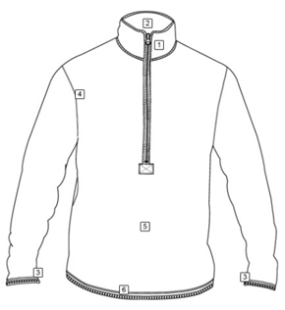 | 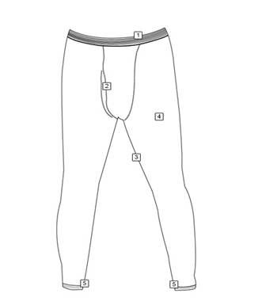  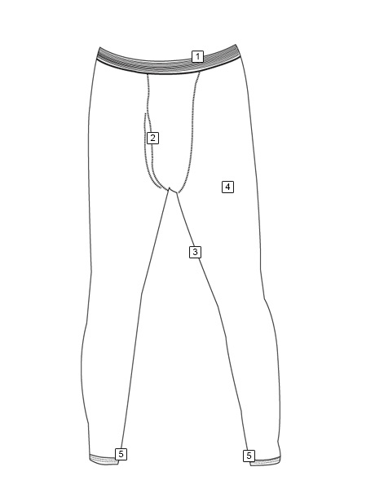
Фигура 1. | Фигура 2.

  - Потвърждаваме, че при изпълнение на поръчката ще спазим тактико-техническите изисквания на възложителя към изделията, описани в техническата спецификация на възложителя,
    - Изисквания по предназначение:
Основните тактико-технически характеристики ще съответстват на стандарта за шевни изделия с военно предназначение BC 40025-84 или еквивалентен.

    - Изисквания към конструкцията:
Конструкцията на комплекта ще е в 6 типоразмера с обхват:
      - за фланелката - обиколка на гърдите, дължина на ръкавите и дължина на гръбната платка;
      - за клина - обиколка на талията и дължина на крачолите.
Типоразмерите за фланелката са посочени в Таблица 1, а за клина в Таблица 2.

Таблица 1
Размер | Гръдна обиколка (в см) | Дължина на ръкавите (в см) | Дължина на гърба (в см)
S | 84-94 | 84 | 72
M | 94-104 | 86 | 74
L | 104-114 | 89 | 75
X | 114-125 | 92 | 76
2X-L | 125-135 | 94 | 78
3X-L | 135-150 | 97 | 79

Таблица 2
Размер | Обиколка на талията (в см) | Вътрешен шев (в см)
S | 69-79 | 75-81
M | 79-89 | 75-81
L | 89-99 | 75-81
X-L | 99-109 | 75-81
2X-L | 109-119 | 75-81
3X-L | 119-130 | 75-81

      - Потвърждаваме, че при необходимост може да се заявяват размери извън обхвата на горепосочените таблици.

    - Изисквания към кроенето
      - Потвърждаваме, че ще се спазва направлението на бримковия стълб при кроене на детайлите, съгласно означенията върху кройките.
      - Потвърждаваме, че ще се поставят необходимите центрове, като дълбочината им няма да надвишава 0,3 см.
      - Потвърждаваме, че при нареждане на настилите за кроене и номериране на изделието няма да се допуска разнотоние в детайлите.

    - Технологични изисквания:
      - Общи:
        - Потвърждаваме, че всички съединителни шевове ще са гладки, без набор.
        - Потвърждаваме, че шевните машини, на които ще се изработват изделията ще са прецизно настроени, за да не се допуска повреждането на материята (от износени игли).
        - Потвърждаваме, че цветът на лицевия плат-трико ще бъде кафяв „Койот" - HEX 81613E.
      - Специфични:
        - Потвърждаваме, че съединителните шевове ще са изпълнени по технологията „Flatlock" или еквивалентно/и.
        - Потвърждаваме, че здравината на присъединителните шевове ще е минимум 24,0 daN.
        - Потвърждаваме, че насрещната мостра на отвора с цип ще е почистена по края на оверлог.

    - Изисквания към материалите:
Потвърждаваме, че материалите необходими за изработване на комплекта термобельо ще отговарят на спецификацията, отразена в Таблица 3.

Таблица 3
№  по ред | Наименование на показателя | Единица на величината | Метод за изпитване | Резултат от изпитването
1. | Количествен състав | % | НЕНТП (бр.44/2006) | полиестер - 93  спандекс - 7
2. | Маса на единица площ | g/m² | БДС  EN 12127:2000 | над 125
3. | Вид сплитка | --- | БДС  12674:1975 | Grid jersay knit  (плетена решетка)
4. | Пилингообразуване | бал | БДС EN  ISO 12945-2 | 5
5. | Сила на скъсване на шева | daN | БДС EN  ISO 13935-1:2002 | над 24,0
6. | Изменение на размерите след пране при 40⁰С | % | БДС EN  ISO 5077:2008  БДС EN  ISO 6330:2012 | по бримков ред ±2  по бримков стълб ± 3
7. | Устойчивост на обагрянето при пране на 40⁰С | бал | БДС EN  ISO 105-C06:2010 | 4-5
8. | Устойчивост на обагрянето на кисела пот | бал | БДС EN  ISO 105-E04:2013 | 4
9. | Устойчивост на обагрянето на алкална пот | бал | БДС EN  ISO 105-E04:2013 | 4
10. | Устойчивост на обагрянето на сухо триене | бал | БДС EN  ISO 105-X12:2016 | 4
11. | Устойчивост на обагрянето на мокро триене | бал | БДС EN  ISO 105-X12:2016 | 4
12. | Съдържание на формалдехид | mg/kg | БДС EN  ISO 14184-1:2011 | max 75,0
13. | рН на воден екстракт | pH | БДС EN  ISO 3071:2008 | 4,8 до 7,5
14. | Лента маркировъчна и знак за въздействие | Означение на типоразмера, фирмата производител, условията за влаготоплинна и химическа обработка, състав на плата и година на производство.

Забележка: За всеки посочен стандарт в горепосочената таблица да се чете или еквивалентно/и.
За позовани недатирани (отменени) стандарти се прилага актуална версия на съответния стандарт, включително всички негови изменения действащи към момента на обявление на обществената поръчка или еквивалентен със същия обхват относно метода и условията на изпитание.

    - Изисквания към кроенето.
      - Потвърждаваме, че размерите на изделието в готов вид да отговарят на посочените в Таблица 1 и Таблица 2 от настоящата техническа спецификация.
      - Потвърждаваме, че здравината на шевовете ще се проверява съгласно БДС EN ISO 13935-1:2002 или еквивалентен.

    - Методи за изпитване на физико-механичните, химичните и хигиенните показатели на материалите.

Таблица 4.
№ | НАИМЕНОВАНИЕ  НА ПОКАЗАТЕЛЯ | СТАНДАРТ ИЛИ  ЕКВИВАЛЕНТЕН
1. | Състав на лицевия плат - трико, % | Наредба за етикетиране и наименование на текстилните продукти, приета с ПМС №308/27.01.2001г., директива 96/73/ЕЕС-96 от 01.01.2003г.
2. | Специфична площна маса на лицевия  плат-трико, g/m² | БДС EN 12127
3. | Здравина на пробива, daN | БДС 9585
4. | Изменение на размерите след пране на  лицевия плат-трико, % | БДС EN ISO 5077:2008  БДС EN ISO 6330:2012
5. | Пилингообразуване на плата, бал | БДС EN ISO 12945-2
6. | Устойчивост на обагрянето при пране на 40⁰С, бал | БДС EN ISO 105-C06:2010
7. | Устойчивост на обагрянето на кисела пот, бал | БДС EN ISO 105-E04:2013
8. | Устойчивост на обагрянето на алкална пот, бал | БДС EN ISO 105-E04:2013
9. | Устойчивост на обагрянето на сухо триене, бал | БДС EN ISO 105-X12:2016
10. | Устойчивост на обагрянето на мокро триене, бал | БДС EN ISO 105-X12:2016
11. | Съдържание на формалдехид в плата, mg/kg | БДС EN ISO 14184-1:2011
12. | рН на воден екстракт на лицевия плат-трико, pH единици | БДС EN ISO 3071:2008
13. | Минимална специфична здравина на конците, cN/tex | БДС EN ISO 2062
14. | Минимална разтегливост на конците, % | БДС EN ISO 2062
15. | Линейна плътност на конците, tex | БДС EN ISO 2062

Забележка: За всеки посочен стандарт в горепосочената таблица да се чете или еквивалентно/и.
За позовани недатирани (отменени) стандарти се прилага актуална версия на съответния стандарт, включително всички негови изменения действащи към момента на обявление на обществената поръчка или еквивалентен със същия обхват относно метода и условията на изпитание.

    - Индивидуални поръчки
      - Потвърждаваме, че ще изработваме извънстандартни размери на термобельо – комплект фланелка и клин при необходимост и включени в заявката от страна на Възложителя. Доставката на извънстандартни изделия ще бъде част от сключения договор.
      - Потвърждаваме, че при доставка на изделията, изработени по индивидуални поръчки, ще се спазват следните изисквания:
        - Бланките на Възложителя с информация за име на служителя, неговите размери и месторабота, въз основа на които са изработени изделията ще бъдат трайно прикрепени към облеклата при доставката им в складовете на Възложителя.
        - В протоколите за временно съхранение и в предавателно – приемателните протоколи доставяните изделия по индивидуални поръчки ще са описани по име на служител, структура и количества.

    - Маркировка, етикетировка, опаковка и размери
      - Маркировка
        - Потвърждаваме, че на двете части от комплекта /в средата на вратната извивка на фланелката и в средата на колана на клина/ ще поставим марка със следната информация: ръст, размер, име на фирмата изпълнител, състав, знаци за третиране и въздействие, месец и година на доставка/производство.
        - Потвърждаваме, че в маркировката ще бъде отбелязано и името на производителя. (забележка: в случаите, когато изпълнителят не е производител в маркировката ще бъде отбелязано и името на производителя).

      - Етикетировка
Потвърждаваме, че всички изделия ще имат етикет /картонен/ с информация, съгласно Наредба за изискванията за етикетиране на нехранителни стоки и Закона за защита на потребителите, а именно:
* фирма изпълнител и номер на договора за доставка;
* вид и размер на изделието;
* състав;
* изисквания за съхранение и употреба;
* знаци за третиране (разяснени) ;
* срок на годност (гаранционен срок).

      - Опаковка
        - Потвърждаваме, че всеки комплект ще се поставя в индивидуална опаковка от полиетиленов плик с етикет върху него за вида на облеклото, ръст, размер, име на фирмата изпълнител и номер на договора за доставка и във връзка по 5 броя изделия от един и същи ръст и размер.
        - Потвърждаваме, че във всяка индивидуална опаковка ще се поставя гаранционна карта, съдържаща инструкция за ползване на облеклата с разяснени знаци за третиране.

      - Размери:
        - Потвърждаваме, че изделията се изработват по размери съгласно таблица 1 и таблица 2, описани в техническата спецификация на Възложителя.
        - Потвърждаваме, че означаването на размера на изделията ще се извършва съгласно БДС EN 13402-1:2003 или еквивалент.

    - Гаранционен срок и рекламации
      - Потвърждаваме, че гаранционният срок ще бъде……………………месеца (не по-малък от 12 /дванадесет/ месеца) от датата на получаване на последната доставка на изделията в складовете на Възложителя и подписването на предавателно - приемателен протокол.
      - Потвърждаваме, че гаранционният срок на изделията при експлоатация ще бъде…………………..дни (не по-малко от 90 (деветдесет) дни). Този срок започва да тече от датата на предоставяне на изделията на служителите на МВР. Възложителят предоставя изделията на служителите на МВР с попълнена гаранционна карта, в която се посочва датата на предаване.
      - Потвърждаваме, че гаранционната карта съдържа следната информация:
* Име на фирмата изпълнител и номер на договора за доставка;
* Вид и размер на изделието;
* Поле за вписване името на служителя, на когото се предоставя изделието (попълва се от служител на Възложителя);
* Поле за дата на предаване на изделието на служителя (попълва се от служител на Възложителя);
* Гаранционен срок при експлоатация;
* Съществени характеристики;
* Предназначение;
* Знаци за третиране /разяснение/;
* Поддръжка и почистване;
* Условия за съхранение;
      - Потвърждаваме, че рекламации относно качеството и скрити дефекти се правят в указания гаранционен срок и при условие, че са спазвани изискванията за експлоатация и за третиране на изделията.
      - Потвърждаваме, че рекламация се урежда в срок от 30 (тридесет) дни от съставянето на протокол за същата, чрез отстраняване на дефекта или замяна на рекламираното изделие с ново за наша сметка.
      - Потвърждаваме, че рекламации по количествата на доставените изделия, могат да се правят само в момента на получаването им.

    - Приемаме контрола на качеството да се извършва съгласно изискванията на Възложителя:
      - При изпълнение на договора, готовите изделия и вложените материали ще съответстват напълно на технологичните и конструктивни изисквания на Възложителя.
      - Готовите изделия ще са произведени от един и същ производител (забележка: ако изпълнителят не е производител).
      - Вложените материали ще са произведени от същия производител, със същото качество и търговска марка, от които са произведени мострите, с които сме определени за изпълнител. Декларираното от нас обстоятелство в изречение първо ще докажем с представяне на фактури със заличени стойности за закупените основни материали при доставката на готовите изделия, декларация за съответствие и сертификат за качество на вложения в изделията основен материал, издаден от производителя.
* Съгласен съм, че при обстоятелства, възникнали след сключване на индивидуален договор, които правят невъзможно изпълнението на поръчката при договорените условия, страните могат чрез двустранно писмено споразумение да променят производителя на готовите изделия и вложените материали при условие, че готовите изделия и вложените материали са със същите или по-добри характеристики, посочени в техническото ни предложение. Съответствието на готовите изделия и вложените материали на новия производител с изискванията на възложителя ще докажем с документи и мостри съгласно Техническата спецификация, приложение към документацията за обществена поръчка.

      - Качеството на готовите изделия и на вложените материали в тях се контролира чрез:
        - Анализи /протоколи от изпитване - оригинал със свеж печат и подпис/ в акредитирана изпитвателна лаборатория /АИЛ/ в рамките на Европейския съюз на изделия, взети по метода на случайния подбор от доставените количества, с отразени в него резултати по всички характеристики на материалите, посочени в Техническата спецификация и с дата на издаване, следваща датата на съответната доставка от настоящата обществена поръчка.
Потвърждаваме, че разходите по проведените анализи и пробите от материали и готови изделия ще са за наша сметка, в качеството ни на Изпълнител.
        - Бройките на облеклата, предоставени за анализ ще са за наша сметка, в качеството ни на Изпълнител и се възстановяват от нас на Възложителя в 30-дневен срок от датата на протокола издаден от АИЛ.
        - От съответните количества по позиции на обществената поръчка се вземат за анализ, по метода на случайния подбор, по преценка на възложителя, до 3 /три/ броя изделия.
        - За периода от предаване на изделията в мястото на изпълнение до изготвянето на протокола за оценка на качеството, ще се съставя протокол за временно съхранение, подписан в 2 /два/ екземпляра от представители на Възложителя и Изпълнителя.
        - Потвърждаваме, че само когато въз основа на резултатите от проверката на качеството на база извършения анализ в АИЛ, представители на Възложителя установят, че изделията съответстват на изискванията на договора, се изготвя протокол за оценка на качеството, който е основание за подписване на предавателно-приемателен протокол за същите изделия, като за дата на приемане се счита датата на протокола за временно съхранение, което изрично се отразява в предавателно – приемателния протокол.
        - В случай, че въз основа на резултатите от проверката на качеството, чрез извършения анализ в АИЛ, представители на Възложителя установяват, че изделията не съответстват на изискванията на договора, доставката се връща на нас, в качеството ни на изпълнител за наша сметка, с констативен протокол, приложение на който е протокола за оценка на качеството с отразени в него несъответствия.
        - Потвърждаваме, че доставката ще се придружава от декларация за съответствие и сертификат за качество на изделията, издадени от нас /в случай, че не сме производител - от производителя/ за съответствие на същите с изискванията на Възложителя, посочени в ТС, сертификат за качество от производителя /с превод/ за вложения в изделията основен плат с подпис и печат, гаранционни карти на изделията.
        - Приемаме, че когато при прегледа се установи, че повече от 50 % от проверените изделия не отговарят на необходимото качество, доставката се отказва и ще ни бъде върната за наша сметка, като се съставя констативен протокол.
        - Приемаме, че при неспазване характеристиките в техническата спецификация на възложителя, доставката няма да бъде приета.

    - Изисквания за съхранение и транспорт
    - Потвърждаваме, че до доставка изделията ще се съхраняват в закрити складови помещения, далече от директно слънчево греене при температура не по ниска от 5ºС и не по висока от (20 ± 5)ºC, и относителна влажност на въздуха (65 ± 5)%. Изделията ще се нареждат върху стелажи или дървени скари, отдалечени на не по-малко от 1,0 м от топлинен източник.
    - Изделията обект на настоящата обществена поръчка ще се транспортират и доставят в закрити превозни средства върху дървени скари и стречовани с фолио.

      - Потвърждаваме и приемаме срока за изпълнение на поръчката съгласно раздел II.2.7. и т. 8 от раздел VI.3. от обявлението на обществената поръчка.

2.1. Потвърждаваме, че изпълнението ще се извърши чрез една доставка след подадена до нас от Възложителя писмена заявка с посочени артикули, количества и размерна спецификация съгласно Таблица с обмерни данни, която ще ни бъде предоставена в случай, че бъдем определени за изпълнител, след сключване на договора.

      - Потвърждаваме и приемаме мястото за изпълнение на поръчката, а именно:
град София, кв. „Захарна фабрика”, ул. „Кукуш” № 1 (Централни вещеви складове на ДУССД – МВР).

      - Прилагаме следните документи, информация и декларации, неразделна част от настоящото предложение:

4.1. Декларация за съответствие, съгласно …………………… (БДС EN ISO/IEС 17050-1:2010 г. и БДС EN ISO/IEС 17050-2:2006 г. или еквивалент), удостоверяваща, че доставяните изделия и вложените материали отговарят на посочените стандарти и изисквания в т. 3.3.5. от Техническата спецификация къмдокументацията за обществена поръчка - оригинал със свеж печат и подпис от декларатора, с дата на издаване, следваща датата на обявяване на настоящата обществена поръчка;

4.2. Технически характеристики, включващи описание на основните параметри, на които отговарят вложените материали - оригинал със свеж печат и подпис, с дати на издаване, следващи датата на обявяване на настоящата обществена поръчка;
Забележка: Документите са издадени от производителите/вносителите на материалите.
Когато е приложимо: За материалите, които са от внос представяме заверени от нас копия и превод на предоставените документи на български език с имена и подпис на извършилия превода.

4.3. Сертификат за качество на вложените материали - оригинал, със свеж печат и подпис, с дати на издаване, следващи датата на обявяване на настоящата обществена поръчка.
Забележка: Документите са издадени от производителите/вносителите на материалите.

4.4. Протоколи от изпитване на материалите, включително протоколи от изпитване и за цвят /всички посочени в ТС цветове/ - оригинали със свеж печат и подпис или копия заверени с мокър печат, подпис, име и фамилия на служителя на съответната АИЛ, издадени от акредитирана от Изпълнителна агенция „БСА” изпитвателна лаборатория /АИЛ/, с отразени в тях резултати по всички характеристики, посочени в Техническата спецификация от документацията за участие в процедурата, с дата на издаване, следваща датата на обявяване на настоящата обществена поръчка.

5.5. Потвърждаваме, че представените лабораторни изпитвания за удостоверяване съответствието с техническите изисквания на Възложителя, по характеристики, са в обхвата на акредитация на съответната АИЛ.

4.5.1. За удостоверяване на горното представяме заверено копие (със свеж печат и подпис от съответната акредитирана изпитвателна лаборатория) от сертификата за акредитация на съответната АИЛ, издала протоколите за изпитване, удостоверяващо обхвата на акредитация – параметрите и показателите на вложените материали и списък с обхвата на акредитация, който е неразделна част от сертификата на съответната изпитвателна лаборатория.

4.6. Декларация /оригинал със свеж печат и подпис/ за основния плат от производителите/вносителите им, удостоверяваща съдържанието на азобагрила, с дата на издаване, следваща датата на обявяване на настоящата обществена поръчка.

4.6.1 Когато е приложимо: За материалите, които са от внос представяме заверени от нас копия и превод на предоставените документи на български език с имена и подпис на извършилия превода.

4.7. Сертификат ………………………… /заверено копие/ за управление на качеството (ISO-9001:2008 или еквивалент и/или ISO-9001:2015 или еквивалент) за производителя на основния плат, с обхват „текстилни изделия“.
Потвърждаваме, че сертификата е издаден от независими лица, които са акредитирани по съответната серия европейски стандарти от ИА „БСА” или от друг национален орган за акредитация, който е страна по Многостранното споразумение за взаимно признаване на Европейската организация за акредитация, за съответната област или да отговарят на изискванията за признаване съгласно чл. 5, ал. 2 от Закона за националната акредитация на органи за оценяване на съответствието, с обхват на дейност еднакъв или сходен с предмета на поръчката /текстилни изделия/.

4.7.1. Когато е приложимо: За материалите, които са от внос, представяме сертификати, издадени от вносителите/официалните представители на производителите.

4.8. За вложените спомагателни материали (ципове, конци) представяме сертификати за качество, доказващи качеството на вложените материали, съобразно изисквания гаранционен срок на изделията.

Когато е приложимо: Съгласно т.3.5.1.9. от Техническата спецификация, представяме един документ за всички цветове.

4.9. Декларираме, че в процеса на провеждане на обществената поръчка и при изпълнение на договора, Възложителят може да осъществява контакт с производителите или официалните представители на производителите, с цел идентифициране на документите удостоверяващи произхода им, както и правото да се предоставя информация при необходимост.

4.10. Приемаме, че несъответствието с техническата спецификация и всички останали изисквания, посочени от Възложителя е основание за отстраняване от по-нататъшно участие в процедурата.

5. Представяме мостри - 1 /един/ брой изделие предмет на обществената поръчка, съответстващо на размер L, в цвят, идентичен на този, с който ще бъдат доставяните изделия.

5.1. Мострите представяме като част от предложението за изпълнение на поръчката с предварително попълнен опис. Същите са подпечатани от акредитирана от ИА „БСА” изпитвателна лаборатория (когато е приложимо: или друг орган за оценяване на съответствието по смисъла на ЗОП) с посочен номер на протокола от АИЛ, в потвърждение на това, че за същите са представени протоколите от изпитване, издадени от акредитирана от ИА „БСА” изпитвателна лаборатория (когато е приложимо: или друг орган за оценяване на съответствието по смисъла на ЗОП) за показателите изискани от Възложителя.
5.2. Приемаме мострите да бъдат използвани при необходимост за доказване на съответствието с изискванията на Възложителя за материалите и параметрите на същите в хода на провеждане на обществената поръчка.
5.3. Декларираме съгласието си мострите да бъдат изследвани за съответствие по всички показатели, посочени в техническата спецификация в АИЛ, като разходите по провеждане на изпитванията са за наша сметка, като прилагаме отделна декларация към мострите. Приемаме и се съгласяваме, че в резултат на изследването може да бъде нарушена целостта на мострите.
5.4. Съгласни сме, в случай, че с нас бъде сключен договор за обществена поръчка, мострите да бъдат задържани до приключване на договора.

6. Декларация по чл.102, ал.1 от ЗОП (ако е приложимо, в свободен текст).

Предложението съдържа ясна и изчерпателна информация за съответствие с техническите изисквания на възложителя по всички точки от Техническата спецификация.

Дата | ________/ _________ / ______
Име и фамилия | __________________________
Подпис на упълномощеното лице /ако не е подписано от лицето, представляващо участника/ | __________________________
Длъжност | __________________________
Наименование на участника | __________________________

ВАЖНО: Техническото предложение и приложенията към него трябва да бъдат представени с номерирани страници. Техническото предложение и приложенията към него се представят в един оригинал. Участниците попълват, подписват и подпечатват Техническото предложение ведно с всички приложения към него, изисквани от Възложителя, без да посочват цени.

Образец № 2в

ДО
ДУССД – МВР
ГР. СОФИЯ,
УЛ. “КНЯЗ БОРИС I” № 124

Предложение за изпълнение на обществена поръчка с предмет:

„Доставка на полицейски униформи – камуфлирани тактически облекла и обувки”, обособена позиция № 4 „Обувки специални летни тактически”

УВАЖАЕМИ ДАМИ И ГОСПОДА,

След запознаване с документацията за участие в открита процедура за възлагане на обществена поръчка с предмет: „Доставка на полицейски униформи – камуфлирани тактически облекла и обувки”, обособена позиция № 4 „Обувки специални летни тактически“, ние:

………………………………………………………………………………………………
/изписва се името на участника/
………………...…………………………...
^{/БУЛСТАТ или ЕИК/}
………………………………………………………………………………………………
^{/адрес по регистрация/}

предлагаме да изпълним поръчката, с предмет „Доставка на полицейски униформи – камуфлирани тактически облекла и обувки”, обособена позиция № 4 „Обувки специални летни тактически”, съгласно изискванията на Възложителя при следните условия:
Подаването на настоящото предложение за изпълнение на поръчката удостоверява безусловното приемане на всички изисквания и задължения, поставени от Възложителя в провежданата процедура.
Съгласни сме и се задължаваме при изпълнението на поръчката да изпълним всички раздели от Техническата спецификация, съгласно поставените от възложителя изисквания.
1. Предлагаме изпълнението на поръчката да извършим съгласно изискванията на възложителя, като доставката на полицейските униформи – обувки специални летни тактически – ще бъде в пълно съответствие с техническите спецификации и изисквания, описани от възложителя, както следва:

  - Ще извършим доставка на полицейски униформи – обувки специални летни тактически – общо 350 чифта;

  - Обувките ще бъдат изработени съгласно описанието на възложителя в техническата спецификация, а именно:

    - Обувките ще са нови, цели, високи, полеви с лицева част, която е комбинация от синтетична мрежа, кожа „набук" и текстил. Ходилата ще са грайферни, устойчиви на приплъзване и ще са комбинация от четири слоя различни синтетични материали. Ще обхващат плътно глезена, като задната част на петата е скосена, плътна и естествено оформена по контура на човешкия крак, което да създава удобство и сигурност при движение. Горната част на втерна ще има подсилваща и омекотяваща якичка. В областа на юза и втерна ще има гумени протектори повишаващи здравината.
Цветът на отделните елементи на обувките ще бъде различен, но в рамките на маслено зеленото, кафявото, сивото, черното и техни нюанси. Приемаме, че не се позволява да има „крещящи" цветове като червено, жълто, синьо и други.
Потвърждаваме, че стелките ще са предварително оформени, ергономични, дишащи с подходящи хигиенни и антибактериални свойства, изработени по технологията „Ortholite" или еквивалентна.
Теглото на всяка обувка от размер 8,5 EU ще бъде от 645 до 655 грама. Профилът на обувките ще е съобразен с технологията „4DChassis" или еквивалентна, ще осигурява комфорт на стъпалото и ще предпазва глезена от усукване.
Обувките ще имат мембрана, която позволява отделянето на влагата отвътре и недопускането й отвън.

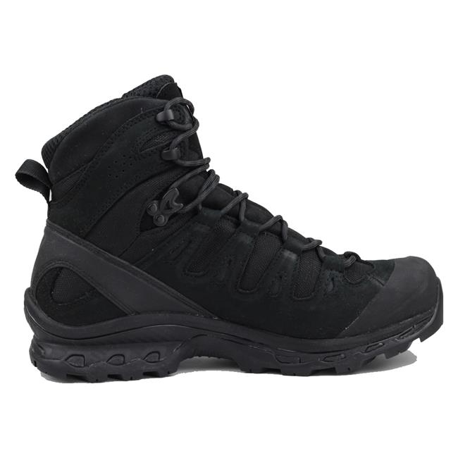
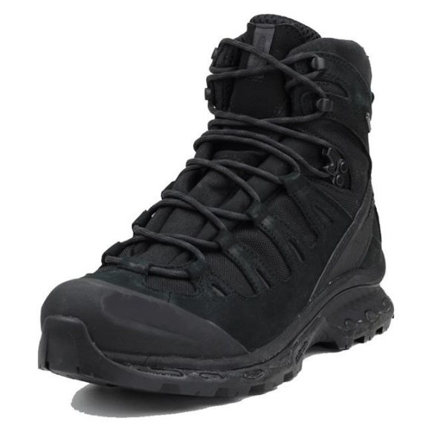
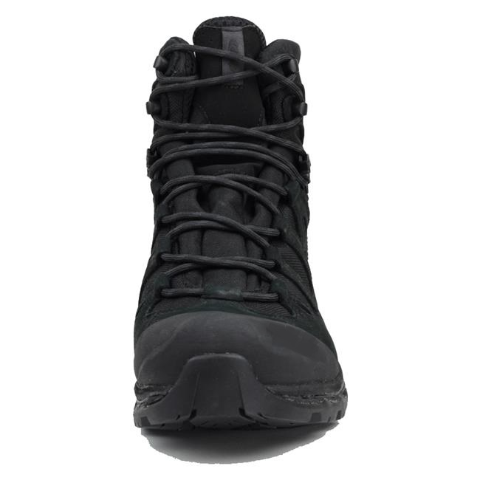
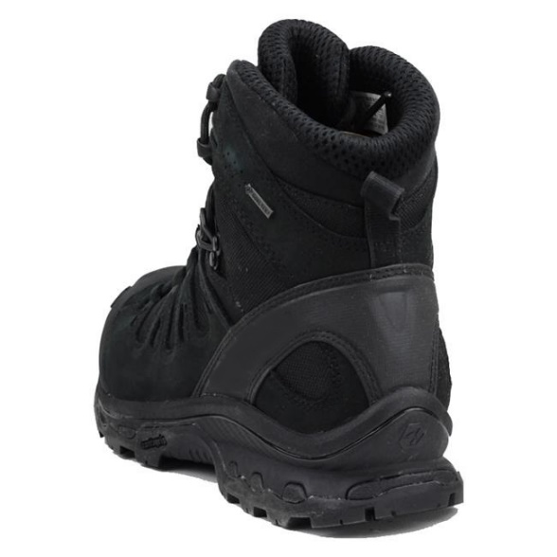
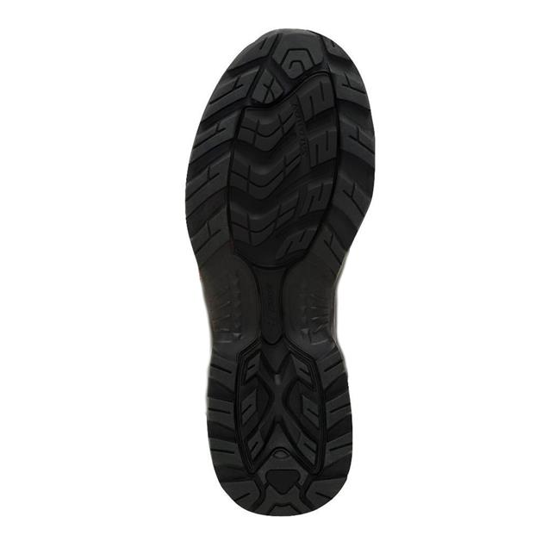

  - Потвърждаваме, че при изпълнение на поръчката ще спазим изискванията на възложителя по отношение на номерацията на обувките:
Обувките ще се произвеждат в номера от 40 до 50 по щиховата система. Ще са в номерации и ширки съгласно статистическите измервания на българските стъпала. При използуване на метрична система, номерирането на обувките ще се извършва съгласно БДС ISO 9407 или еквивалентен, като се отчита, че интервалът между два съседни номера е 0,5cm. При щиховата система разликата между два съседни номера е един щих = 2/3cm или 0,667cm. Височината на саята ще е съгласно БДС EN ISO 20345 или еквивалентен. Формата и размерите на обувките ще отговарят на изискванията на БДС 14800:1991 или еквивалентен.

    - Потвърждаваме изискванията на възложителя по отношение на Метод за определяне на личния номер на обувките на потребителя при заявка:

Дължината на стъпалото (L_{CT}) ще се определя съгласно Фигура 1, с използване на обикновена сантиметрова линийка (разграфена в сантиметри и милиметри). Дължината на стъпалото е максималното разстояние, измерено между двете вертикални плоскости, разположени перпендикулярно между най-отдалечените точки на стъпалото (между пръстите и петата). Ще се отчита в сантиметри, до първия знак след десетичната запетая. Десняците ще измерват левия крак, левичарите - десния. Използвайки Таблица 1, ще се определя номера на обувката.

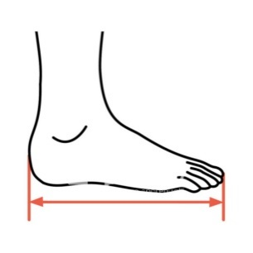

L_{СТ, см}

Фигура 1. Дължина на стъпалото (L_{CT})

Таблица 1. Определяне на номера на обувката
Lct, cm | 21,5 | 22 | 22,5 | 23 | 23,5 | 24 | 24,5 | 25 | 25,5 | 26 | 26,5 | 27 | 27,5
№ на обувката | 34 | 35 | 36 | 36,5 | 37 | 38 | 38,5 | 39 | 40 | 40,5 | 41 | 42 | 42,5
Lct, cm | 28 | 28,5 | 29 | 29,5 | 30 | 30,5 | 31 | 31,5 | 32 | 32,5 | 33 | 33,5 | 34
№ на обувката | 43 | 44 | 44,5 | 45 | 45,5 | 46 | 47 | 47,5 | 48 | 48,5 | 49 | 50 | 51

  - Потвърждаваме, че ще изпълним поръчката съгласно изискванията на възложителя за състава на обувките:
    - Лицева част /сая/ - външна защитна част.
      - юз/предна лицева част/ - ще е изработен изцяло от синтетична мрежа, кожа „набук", текстил и гума;
      - език - ще е изработен от текстилен материал (същият, който се поставя на страничните втернови парчета) и подлепен с функционалния хастар, така че да образува защитен чорап. Горната лицева част на езика е изработена от кожа „набук" с вентилационни отвори;
      - канджи - ще има 6 метални - антикорозионни;
      - връзководи - да има 6 метални - антикорозионни и 3 от кожа „набук";
      - втерна/задна лицева част/ - ще е изработен изцяло от синтетична мрежа, кожа „набук", текстил и гума.
      - кобарак - детайл върху петната част на втерната;
      - декоративна омекотена якичка - ще е комфортна, удобна и подсилваща втерната, ще е паропропусклива;
      - функционален мембранен хастар - ще е част от структурата на саята като междинен детайл, осигуряващ влагозащитните свойства на обувката. Ще предпазва крака от външно навлажняване, ще има отлична паропроницаемост на ходилото навън и ще осигурява необходимата термозащита на крака. За предпазване на хастара от износване в областта на кобарака ще бъде поставено допълнително укрепващо парче - „антислип".

    - Междинни детайли
      - бомбета - да са изработени от текстил, термопластична материя или друг материал, а отвън (на лицеванта час на обувката) да са покрити с еластичен полимер, оформящ предпазен борд за защита на пръстите на краката от механични травми.

    - Ходилни детайли:
      - ходила - ходилото ще се състои от четири слоя с различна плътност - един външен тънък слой от гума с грайферна повърхнина и висока износоустойчивост, два междинни олекотени слоя от полиуретан или друг материал с много добри еластични и шокоабсорбиращи свойства и вътрешен слой с термоизолационни свойства.
Ходилата ще са еластични, ще притежават относителна твърдост, ще имат висока износоустойчивост, добра термоизолация и запазване на посочените качества при продължителна експлоатация и съхранение. Вътрешната част на ходилото да осигурява добра адхезия на слепените повърхности;
      - табани - ще са изработени от материал с необходимата дебелина и здравина;
      - стелки - ще са изработени по технологията „Ortholite" или еквивалентна, ще са анатомично оформени подвижни, ще създават комфорт в процеса на експлоатация, ще са хигроскопични (лесно да поемат и отдават влага), ще защитават ходилата от гъбични заболявания.

  - Потвърждаваме, че ще изпълним поръчката съгласно общите изисквания на възложителя, описани в техническата спецификация на поръчката:
    - Якост на свързване на сая/ходило - съгласно БДС EN ISO 20344 или еквивалентен;
    - Водоустойчивост на готова обувка в min. над 120 (ВАЛМИ 01.2007 или БДС EN ISO 20344 т. 5.15.2 или еквивалентен);
    - Здравина на шев,N/mm - не по-малко от 24 (БДС EN 13572 или еквивалентен).
  - Потвърждаваме, че ще изпълним поръчката съгласно изискванията на възложителя за т.нар. „външни материали“:
    - За юза, втерновите странични парчета, кобарака, езика, подсилващите втернови парчета и укрепването на елементите за връзководите да са от кожа „набук" (Таблица 2):
Таблица 2.
Описание на параметъра | Технически изисквания | Метод за изпитване  (стандарт или еквивалентен)
Дебелина, mm | >0.5 | БДС EN ISO 2589
Якост на опън,N/mm² | > 10 | БДС EN ISO 3376
Здравина на раздиране, N | > 50 | БДСEN 13571  БДСEN 13571/АС
Паропропускливостmg/(cm²xh) | > 0,8 | БДС 6783
рН стойност на воден извлек | >3,2 | БДС EN ISO 4045
Съдържание на хром VI, mg/kg | <3,0 | БДС EN ISO 17075
Съпротивление (устойчивост) на огъване, в цикли:  - суха кожа  - мокра кожа |  | БДС EN 13512
 | 80 000 без видими дефекти  10 000 без видими дефекти | БДС EN 13512
Устойчивост на повреждане при формоване - пукане на лицевия слой, mm | >7 | БДС EN ISO 17693
Забележка: За всеки посочен стандарт в горепосочената таблица да се чете или еквивалентно/и.
За позовани недатирани (отменени) стандарти се прилага актуална версия на съответния стандарт, включително всички негови изменения действащи към момента на обявление на обществената поръчка или еквивалентен със същия обхват относно метода и условията на изпитание.

    - Шевът между юза и втерната, както и между втерната и кобарака трябва да бъде двуредов или триредов, като гъстотата на шева трябва да бъде 3-4 бода/cm.
    - Текстилният материал за втерната, страничните парчета и долната част на езика да е от полиамидна материя, въздухопропусклива, ламинирана с нетъкан полиестер, хидрофобна. (Таблица 3):

Таблица 3.
Описание на  параметъра | Технически  изисквания | Метод за изпитване  (стандарт или  еквивалентен)
1. Състав, % | полиамид 100% | НЕНТП 2010
2. маса на единица площ, | минимум 200±10% | БДС EN 12127
g/m²
3. Устойчивост на
проникване на вода, mm | >250 | БДС EN 20811
воден стълб
4. Сила при опън,daN |  | БДС EN ISO 13934-1
- основа | min 200
- вътък | min 160
5. Устойчивост на
обагрянията, бал
- кисела пот | min 3-4 | БДС EN ISO 105 - Е04
- алкална пот | min 3-4 | БДС EN ISO105-Е04
- сухо триене | min 3-4 | БДС EN ISO105-Х12
- мокро триене | min 3 | БДС EN ISO 105-XI2
6. Здравина на раздиране, N
- основа | >250 | БДС EN ISO 13937-4
- вътък | >200

Забележка: За всеки посочен стандарт в горепосочената таблица да се чете или еквивалентно/и.
За позовани недатирани (отменени) стандарти се прилага актуална версия на съответния стандарт, включително всички негови изменения действащи към момента на обявление на обществената поръчка или еквивалентен със същия обхват относно метода и условията на изпитание.

  - Потвърждаваме, че ще изпълним поръчката съобразно изискванията на възложителя за функционалния хастар, а именно:
    - Вътрешният хастар представлява 3 (трислоен) ламинат със следните характеристики (Таблица 4):

Таблица 4. Характеристики на вътрешния хастар
Описание на параметъра | Технически изисквания | Метод за изпитване  (стандарт или еквивалентен)
Външен плат
1. Състав | - 80% полиамид;  - 20% полиестер | наредба за  етикетирането
Среден слой
2. Състав - функционална  мембрана | политетрафлуоретилен или
2. Състав - функционална  мембрана | еквивалентно с число на водния стълб от 28 000 до 30 000 mm ±15 000 g/m² /24 h
Вътрешен плат
3. Състав | 100% полиамид, плетен
4. Специфична площнамаса, g/m² | 250±30 | БДС EN 12127
5. Съпротивление на  пропускане на водните пари, Ret (m²Pa/W) |  | БДС EN 31092 (ISO
 | <12 | 11092)
Забележка: За всеки посочен стандарт в горепосочената таблица да се чете или еквивалентно/и.
За позовани недатирани (отменени) стандарти се прилага актуална версия на съответния стандарт, включително всички негови изменения действащи към момента на обявление на обществената поръчка или еквивалентен със същия обхват относно метода и условията на изпитание.

    - Потвърждаваме, че ще изпълним поръчката съобразно изискванията на възложителя за ходилото на обувките:
Ще е изработено от четири слоя с различна плътност - един външен тънък слой от гума с грайферна повърхнина и висока износоустойчивост, два междинни олекотени слоя от полиуретан или друг материал с много добри еластични и шокоабсорбиращи свойства и вътрешен слой с термоизолационни свойства. Оптималното движение на крака ще се осигурява от конструктивните особености в областта на пръстите и петата на ходилото. Ходилото ще позволява движение с минимално издаване на шум, ще е леко, гъвкаво, осигуряващо добра експлоатация и комфорт. Ще е енерго-абсорбиращото и ще гарантира удобство при скачане, ходене и тичане. Самопочистващата ходова част, образувана от шарките на грайфера, ще позволява на полепналата кал да се премества към външната част на обувката и да пада (Таблица 5).

Таблица 5.
№ | Параметър | Технически изисквания | Метод на  изпитване  (стандарт или еквивалентен)
1. | Съпротивление на изтриване, mm³ | - <250 - за материал с плътност < 0,9  - < 150 - за материал с плътност > 0,9 | БДС EN 12770
2. | Съпротивление на огъване, mm:  - нарастване на прореза след 30000 цикъла | <4 | БДС EN ISO 20344 (т.8.4.2)
3. | Твърдост по ШорA (Shore А) |  | БДС ISO7619-1
4. | Плътност на ПУ вg/cm³ |  | БДС ISO 2781

Забележка: За всеки посочен стандарт в горепосочената таблица да се чете или еквивалентно/и.
За позовани недатирани (отменени) стандарти се прилага актуална версия на съответния стандарт, включително всички негови изменения действащи към момента на обявление на обществената поръчка или еквивалентен със същия обхват относно метода и условията на изпитание.

    - Потвърждаваме, че ще изпълним поръчката съгласно изискванията на възложителя за методите на контрол и изпитване:

Таблица 6.
Наименование на показателя |  | Стандарт или еквивалентен
Якост на свързване на сая/ходило, N/mm |  | БДС EN ISO 20344
Водоустойчивост на готова обувка, min. |  | ВАЛМИ01.2007;  БДС EN ISO 20344
Здравина на шев,N/mm |  | БДС EN 13572
Дебелина, mm |  | БДС EN ISO 2589
Якост на опън,N/mm |  | БДС EN ISO 3376
Здравина на раздиране, N |  | БДС EN 13571  БДСЕШ3571/АС
Паропропускливост,mg/(cm² хh) |  | БДС 6783
рН стойност на воден извлек |  | БДС EN ISO 4045
Съдържание на хром VI,mg/kg |  | БДС EN ISO 17075
Съпротивление (устойчивост) на огъване в цикли |  | БДС EN 13512
Устойчивост на повреждане при формуване - пукане на лицевия слой, mm |  | БДС EN ISO 17693
Устойчивост на обагрянията, бал  - кисела пот  - алкална пот  - сухо триене  - мокро триене |  | БДС ENISO 105-E04; БДС ENISO 105-E04; БДС ENISO 105-X12; БДС ENISO 105-X12
Състав, % |  | наредба за етикетирането
Специфична площна маса,g/m² |  | БДС EN 12127
Съпротивление на пропускане на водните пари,Ret (m²Pa/W) |  | БДС EN 31092 (ISO 11092)
Съпротивление на изтриване, mm³ |  | БДС EN 12770
Съпротивление (устойчивост) на огъване, mm |  | БДС EN ISO 20344  (Т.8.4.2)
Твърдост по ШорA (Shore А) -външен слой -вътрешен слой | БДС ISO 7619-1
Сила при опън,daN | БДС EN ISO 13934-1
Устойчивост на проникване на вода, mm воден стълб | БДС EN 20811
Здравина на раздиране, N | БДС EN ISO 13937-4
Забележка: За всеки посочен стандарт в горепосочената таблица да се чете или еквивалентно/и.
За позовани недатирани (отменени) стандарти се прилага актуална версия на съответния стандарт, включително всички негови изменения действащи към момента на обявление на обществената поръчка или еквивалентен със същия обхват относно метода и условията на изпитание.

    - Индивидуални поръчки
      - Потвърждаваме, че ще доставим извънстандартни размери обувки при необходимост и включени в заявката от страна на Възложителя. Доставката на извънстандартни обувки е част от сключения договор.
      - При доставка на изделията изработени по индивидуални поръчки ще се спазват следните изисквания:
        - Бланките на Възложителя с информация за име на служителя, размер на обувките и месторабота, въз основа на които са изработени изделията трябва да бъдат трайно прикрепени към кутията на изделията при доставката им в складовете на Възложителя.
        - В протоколите за временно съхранение и в предавателно – приемателните протоколи доставяните изделия по индивидуални поръчки да са описани по име на служител, структура и количества.

    - Маркировка, етикетировка, опаковка и размери
      - Етикетировка
        - Потвърждаваме, че всеки чифт ще има етикетировка, съгласно Наредбата за означаване на вида на материалите, използвани в основните части на обувките и висящ стикер с информация от изпълнителя (производителя) за вида на изделието и неговите съществени характеристики, номер на договора за доставка, срок на годност (гаранционен срок), съгласно Закона за защита на потребителите.
На вътрешната страна на езика на обувката се поставя етикет, който трябва да съдържа следната информация:
размер; номер на модела; месец и година на производство.
(Например: 42_101_09_16)

42_101_09_16
Номер на модела обувки, под който е заведен във фирмата -изпълнител
Месец на производство
Година на производство
Номер на мъжка обувка

      - Опаковка
        - Обувките ще се поставят в кутии от велпапе с достатъчна дебелина и якостни показатели против разпадане, за да издържат подреждане на палети на 5-6 реда. Кутиите ще са с подходящи размери в зависимост от размера на обувките, така че да не дават възможност за деформацията им. Капакът на кутията ще включва два отвора за вентилация и бърз контрол на съдържанието й. Между обувките и вътре в тях ще се поставя хартия, която запазва формата и фасона им, предпазва обувките от наранявания. Във всяка кутия ще се поставя гаранционна карта на изделието.
На всяка кутия ще се поставя етикет, който ще е от към по-малката странична стена и съдържа следната информация:
* наименование на изделието, име на фирмата – изпълнител, номер на договора по който са доставени изделията, размер/номер на изделието, цвят и година на производство.

      - Размери:
        - Потвърждаваме, че изделията се изработват по размери съгласно таблица 1 и таблица 2, описани в т. 1.3.2. от настоящето техническо предложение, съответно от техническата спецификация на Възложителя.
        - Потвърждаваме, че означаването на размера на изделията ще се извършва съгласно БДС EN 13402-1:2003 или еквивалент.

    - Гаранционен срок и рекламации
      - Потвърждаваме, че гаранционният срок ще бъде………………..месеца (не по-малък от 12 /дванадесет/ месеца) от датата на получаване на последната доставка на изделията в складовете на Възложителя и подписването на предавателно - приемателен протокол.
      - Потвърждаваме, че гаранционният срок на изделията при експлоатация ще бъде…………………..дни (не по-малко от 90 (деветдесет) дни). Този срок започва да тече от датата на предоставяне на изделията на служителите на МВР. Възложителят предоставя изделията на служителите на МВР с попълнена гаранционна карта, в която се посочва датата на предаване.
      - Потвърждаваме, че гаранционната карта съдържа следната информация:
* Име на фирмата изпълнител и номер на договора за доставка;
* Вид и размер на изделието;
* Поле за вписване името на служителя, на когото се предоставя изделието (попълва се от служител на Възложителя);
* Поле за дата на предаване на изделието на служителя (попълва се от служител на Възложителя);
* Гаранционен срок при експлоатация;
* Съществени характеристики;
* Предназначение;
* Знаци за третиране /разяснение/;
* Поддръжка и почистване;
* Условия за съхранение;
1.7.6.4. В случаи на рекламация в гаранционния срок, приемаме да отстраним/подменим за своя сметка недостатъците на изделията чрез отстраняване на дефекта или замяна на рекламираното изделие в срок до 30 /тридесет/ дни от предявяването на рекламацията и подписване протокол за рекламация.
1.7.6.5. Замяна с нов чифт ще се извършва при наличие на следните неотстраними дефекти:
* напукване на лицето
* напукване на ходилата
* прешлайфано лице при разчепкване на монтажната ивица на лицето под калъпа
* не добре изтеглени гънки на хастара и наличие на ръбове от вътрешната страна, които биха причинили наранявания
* груби лицеви дефекти и др.
1.7.6.6. Други дефекти, включително и скрити такива, които се появяват по време на експлоатация, приемаме да отстраним чрез ремонт за наша cметка. Потвърждаваме, че чифтовете обувки за рекламация ще са придружени с протокол за рекламация, подписан от представители на Възложителя и Изпълнителя.
1.7.6.7. Съгласни сме, че Възложителят има право да предяви рекламация в гаранционния срок в случаи, когато доставените стоки имат скрити недостатъци или несъответствия с предвидените в техническата спецификация характеристики, които Възложителят не е могъл и не е бил длъжен да установи при приемането на обувките и подписването на приемо-предавателния протокол.
1.7.6.8. В случаи на рекламация в гаранционния срок, приемаме за своя сметка да подменим /поправим стоката в срок от 30 /тридесет/ дни от датата на подписване на протокола за рекламация.
1.7.6.9. В случай на възникване на спор между страните по договора при рекламации, приемаме Възложителят да осигури проверка на доставените обувки в оторизирана контролна организация в присъствието на представители на двете страни, за което се съставя протокол. Приемаме всички разходи по проверката да са за наша сметка.

    - Приемаме контрола на качеството да се извършва съгласно изискванията на Възложителя:
1.7.7.1. При изпълнение на договора, готовите изделия и вложените материали ще съответстват напълно на технологичните и конструктивни изисквания на възложителя. Готовите изделия ще са произведени от един и същ производител, ако не сме производител. Вложените материали ще са произведени от същия производител, със същото качество и търговска марка, от които са произведени мострите, с които сме определени за изпълнител. Обстоятелствата по предходното изречение ще докажем с представяне на фактури със заличени стойности за закупените основни материали при доставката на готовите изделия, декларация за съответствие и сертификат за качество на вложения в изделията основен материал, издаден от производителя.
* При обстоятелства, възникнали след сключване на индивидуален договор, които правят невъзможно или затрудняват изпълнението на поръчката при договорените условия, страните могат чрез двустранно писмено споразумение да променят производителя на готовите изделия и вложените материали при условие, че готовите изделия и вложените материали са със същите или по-добри характеристики от тези на възложителя. Съответствието на готовите изделия и вложените материали на новия производител с изискванията на възложителя ще докажем с документи и мостри съгласно доказателствата за съответствие с изискванията на Възложителя от Техническата спецификация от документацията.
1.7.7.2. Приемаме качеството на готовите изделия и на вложените материали в тях да се контролира от Възложителя чрез проверки за качеството на доставените обувки, по следния начин:
1.7.7.2.1. Текущ контрол на качеството на готовите изделия и вложените материали.
1.7.7.2.2. Анализ в акредитирана изпитателна лаборатория /АИЛ/ по всички характеристики от техническата спецификация на изделия, взети по метода на случайния подбор от доставените количества, като разходите по проведените анализи са за наша сметка.
1.7.7.2.3. За цялото количество на обществената поръчка ще се вземат за анализ до 3 чифта обувки, по преценка на Възложителя, в зависимост от доставките, взети по метода на случайния подбор от доставяните количества.
Чифтовете обувки, предоставени за анализ ще са за наша сметка и ще бъдат възстановени от нас на Възложителя в срок от 30 календарни дни. Анализът ще се извършва в акредитирана лаборатория в рамките на Европейския съюз.
За периода от предаване на изделията в МВР до изготвяне на протокол за оценка на качеството, ще бъде издаден протокол за временно съхранение, подписан в 2 /два/ екземпляра от представители на Възложителя и Изпълнителя.
1.7.7.2.4. За дата на приемане с предавателно – приемателен протокол за изделията, ще се счита датата на протокола за временно съхранение, само когато въз основа на резултатите от проверката на качеството на база извършения анализ в АИЛ, специалисти от ДУССД – МВР установят, че същите съответстват на изискванията по договора, което изрично се отразява в предавателно – приемателния протокол.
1.7.7.2.3. В случай, че въз основа на резултатите от проверката на качеството, чрез извършения анализ в АИЛ, специалисти от ДУССД – МВР установяват, че изделията не съответстват на изискванията по договора, то доставката ще ни бъде върната за наша сметка, с констативен протокол, приложение на който е протокола за оценка на качеството, с отразени в него несъответствия.
1.7.7.2.4. Потвърждаваме, че доставката на обувки ще се придружава от декларация за съответствие и сертификат за качество, издадени от производителя, в които са посочени техническите параметри на продуктите придружени с преведени и заверени от нас копия, в качеството ни на изпълнител. Всеки отделен чифт обувки се доставя в комплект с инструкция за експлоатация и гаранционна карта. При приемането на доставката се прави външен оглед за окачествяване на не по-малко от 10% от обувките.
1.7.7.2.5. Приемаме, че когато при прегледа се установи, че повече от 5 % от прегледаните обувки не отговарят на необходимото качество, доставката се отказва, като се пресортира за ново приемане след отстраняване на констатираните несъответствия и недостатъци.
При неспазване характеристиките в настоящата техническа спецификация, доставката не се приема.

    - Изисквания за съхранение и транспорт
1.7.8.1. Потвърждаваме, че до доставка изделията ще се съхраняват в закрити складови помещения, далече от директно слънчево греене при температура не по ниска от 5ºС и не по висока от (20 ± 5)ºC, и относителна влажност на въздуха (65 ± 5)%. Изделията ще се нареждат върху стелажи или дървени скари, отдалечени на не по-малко от 1,0 м от топлинен източник.
1.7.8.2. Изделията, обект на настоящата обществена поръчка, ще се транспортират и доставят в закрити превозни средства върху дървени скари и стречовани с фолио.

      - Потвърждаваме и приемаме срока за изпълнение на поръчката съгласно раздел II.2.7. и т. 8 от раздел VI.3. от обявлението на обществената поръчка.

2.1. Потвърждаваме, че изпълнението ще се извърши чрез една доставка след подадена от Възложителя писмена заявка с посочени артикули, количества и размерна спецификация съгласно Таблица с обмерни данни, която ще ни бъде предоставен след сключване на договора ако бъдем избрани за изпълнител на поръчката.

      - Потвърждаваме и приемаме мястото за изпълнение на поръчката, а именно:
град София, кв. „Захарна фабрика”, ул. „Кукуш” № 1 (Централни вещеви складове на ДУССД – МВР).

      - Прилагаме следните документи, информация и декларации, неразделна част от настоящото предложение:

  - Декларация за съответствие, съгласно …………………… (БДС EN ISO/IEС 17050-1:2010 г. и БДС EN ISO/IEС 17050-2:2006 г. или еквивалент), удостоверяваща, че вложените в изделията материали (от ТС: кожа - таблица 2, текстилен материал - таблица 3, вътрешен хастар – таблица 4 и ходило – таблица 5) отговарят на посочените стандарти и изисквания в Техническата спецификация от документацията за обществена поръчка - оригинал със свеж печат и подпис от декларатора, с дата на издаване, следваща датата на обявяване на настоящата обществена поръчка;

  - Технически характеристики, включващи описание на основните параметри, на които отговарят основните материали (от ТС: кожа - таблица 2, текстилен материал - таблица 3, вътрешен хастар – таблица 4 и ходило – таблица 5) издадени от производителите или вносителите им със свеж печат и подпис, с дати на издаване, следващи датата на обявяване на настоящата обществена поръчка. (Забележка: Когато материалите са от внос се представят заверени от участника копия и превод на предоставените документи на български език с имена и подпис на извършилия превода.)

  - Сертификат за качество на основните материали (от ТС-кожа таблица 2, текстилен материал таблица 3, вътрешен хастар таблица 4 и ходило таблица 5) издаден от производителите или вносителите им оригинал със свеж печат и подпис, с дати на издаване, следващи датата на обявяване на настоящата обществена поръчка. (Когато е приложимо: За материалите, които са от внос представяме заверени от нас копия и превод на предоставените документи на български език с имена и подпис на извършилия превода.)

  - Протоколи от изпитване на основните материали (от ТС-кожа таблица 2, текстилен материал таблица 3, вътрешен хастар таблица 4 и ходило таблица 5) - оригинали със свеж печат и подпис или копия заверени с мокър печат на съответната АИЛ, издадени от акредитирана от Изпълнителна агенция „БСА” изпитвателна лаборатория /АИЛ/ или друг орган за оценяване на съответствието по смисъла на ЗОП, с отразени в тях резултати по всички характеристики за тези материали, посочени в Техническата спецификация от документацията за участие в процедурата, с дата на издаване, следваща датата на обявяване на настоящата обществена поръчка.

  - Заверено копие от сертификата за акредитация на съответната АИЛ, издала протоколите за изпитване, удостоверяващо обхвата на акредитация – параметрите и показателите на вложените материали и списък с обхвата на акредитация, който е неразделна част от сертификата на съответната изпитвателна лаборатория. Заверено копие от съответната акредитирана изпитвателна лаборатория със свеж печат и подпис.

  - Данни за безопасност и безвредност на вложените в изделията лепила и финиши, издадени от производителите или вносителите им (оригинали със свеж печат и подпис, или заверени копия), с дати на издаване, следваща датата на обявяване на настоящата обществена поръчка.
(Когато е приложимо: За материалите, които са от внос представяме заверени от нас копия и превод на предоставените документи на български език с имена и подпис на извършилия превода.)

  - Сертификати /заверени копия/ за управление на качеството……………………………… (EN ISO-9001:2008 или еквивалентно/и и/или EN ISO-9001:2015 или еквивалентно/и сертификат /заверени копия/ за БДС EN ISO 14001:2005 или еквивалентно/и) за производителя на основния материал – кожа, с обхват по предмета на обществената поръчка-кожени и/или обувни изделия.

Потвърждаваме, че сертификата/-ите са издадени от независими лица, които са акредитирани по съответната серия европейски стандарти от ИА „БСА” или от друг национален орган за акредитация, който е страна по Многостранното споразумение за взаимно признаване на Европейската организация за акредитация, за съответната област или да отговарят на изискванията за признаване съгласно чл. 5, ал. 2 от Закона за националната акредитация на органи за оценяване на съответствието, с обхват на дейност еднакъв или сходен с предмета на поръчката /текстилни изделия/.

  - Сертификат /заверени копия/ за управление на качеството……………………….. (EN ISO-9001:2008 или еквивалентно/и и/или EN ISO-9001:2015 или еквивалентно/и) за производителя на основния материал – ходила, с обхват по предмета на дейността му.

Потвърждаваме, че сертификата/-ите са издадени от независими лица, които са акредитирани по съответната серия европейски стандарти от ИА „БСА” или от друг национален орган за акредитация, който е страна по Многостранното споразумение за взаимно признаване на Европейската организация за акредитация, за съответната област или да отговарят на изискванията за признаване съгласно чл. 5, ал.2 от Закона за националната акредитация на органи за оценяване на съответствието.

  - Декларация за лицевите и хастарски материали, че отговарят на изискванията на Решение на ЕС 2002/231/ЕС и / или Заповед № РД-1263/09.10.2003г. на Министерството на Околната среда и водите за съдържание на ароматни амини, РСР, ТСР, хром VI, формалдехид и азобагрила с дата на издаване, след датата на обявяване на процедурата.

  - Декларираме, че в процеса на провеждане на обществената поръчка и при изпълнение на договора, Възложителят може да осъществява контакт с производителите или официалните представители на производителите, с цел идентифициране на документите удостоверяващи произхода им, както и правото да се предоставя информация по отношение на съмнения за фалшификация.

- Представяме мостри - 1 /един/ чифт обувки предмет на обществената поръчка в цвят, идентичен на този, с който ще бъдат доставяните обувки, съответстващи на номер 43 по щиховата система.

  - Мострите се представят като част от предложението за изпълнение на поръчката на участника с предварително попълнен от участника опис. Същите са подпечатани от акредитирана от ИА „БСА” изпитвателна лаборатория или друг орган за оценяване на съответствието по смисъла на ЗОП с посочен номер на протокола от АИЛ, в потвърждение на това, че за същите са представени протоколите от изпитване, издадени от акредитирана от ИА „БСА” изпитвателна лаборатория или друг орган за оценяване на съответствието по смисъла на ЗОП за показателите изискани от Възложителя.

  - Приемамe, че мострите ще бъдат използвани при необходимост за доказване на съответствието с изискванията на Възложителя за материалите и параметрите на същите в хода на провеждане на обществената поръчка. Съгласни сме мострите да се предоставят от Възложителя за изследване по всички показатели, посочени в техническата спецификация в АИЛ, като разходите по провеждане на изпитванията са за наша сметка (на участника).

  - Декларираме съгласието си мострите да бъдат изследвани в АИЛ, като разходите са за наша сметка, като прилагаме отделна декларация към мострите. Приемаме, че в резултат на изпитванията е възможно да бъде нарушена целостта на мострите.

5.4. Съгласни сме, в случай, че с нас бъде сключен договор за обществена поръчка, мострите да бъдат задържани до приключване на договора.

- Декларация по чл.102, ал.1 от ЗОП (ако е приложимо, в свободен текст).

Предложението съдържа ясна и изчерпателна информация за съответствие с техническите изисквания на възложителя по всички точки от Техническата спецификация.

Дата | ________/ _________ / ______
Име и фамилия | __________________________
Подпис на упълномощеното лице /ако не е подписано от лицето, представляващо участника/ | __________________________
Длъжност | __________________________
Наименование на участника | __________________________

ВАЖНО: Техническото предложение и приложенията към него трябва да бъдат представени с номерирани страници. Техническото предложение и приложенията към него се представят в един оригинал. Участниците попълват, подписват и подпечатват Техническото предложение ведно с всички приложения към него, изисквани от Възложителя, без да посочват цени.

Образец № 3

Декларация

за съгласие с клаузите на приложения проект на договор

Долуподписаният: ......................................................................................................................................
/собствено, бащино, фамилно име/
Притежаващ лична карта № ...................., издадена на .......................... от МВР – гр. ...........................
/дата на издаване/ /място на издаване/
адрес: .........................................................................................................................................................., /постоянен адрес/
представляващ ............................................................., в качеството си на ........................................, /наименование на юридическото лице, физическото лице - ЕТ/ /длъжност/
седалище ......................................................................................................................................................,
адрес на управление: .............................................., тел./факс ..........................,
БУЛСТАТ/ЕИК ....................................,

ДЕКЛАРИРАМ, ЧЕ:

Приемам условията за изпълнение на обществената поръчка открита с решение № ......................./...................... г. на възложителя, заложени в приложения към документацията проект на договор, с предмет „Доставка на полицейски униформи – камуфлирани тактически облекла и обувки“, по обособена позиция №….. (изписва се номера и наименованието на обособената/те позиция/и, за която/които се участва)

гр: .......................... ДЕКЛАРАТОР:
дата: ...................... /име и фамилия и подпис/

Забележка: Декларацията се подава от лицето, което представлява участника.
Декларацията се подава и от участник - физическо лице.

Образец № 4
Декларация

за срока на валидност на офертата
в процедура за възлагане на обществена поръчка с предмет:
“Доставка на полицейски униформи – камуфлирани тактически облекла и обувки”
по обособена/ни позиция/и, както следва………………………………
(изписва се номера и наименованието на обособената/те позиция/и, за която/които се участва)

Долуподписаният: ......................................................................................................................................
/собствено, бащино, фамилно име/
Притежаващ лична карта № ...................., издадена на .......................... от МВР – гр. ...........................
/дата на издаване/ /място на издаване/
адрес: .........................................................................................................................................................., /постоянен адрес/
представляващ ............................................................., в качеството си на ........................................, /наименование на юридическото лице, физическото лице - ЕТ/ /длъжност/
седалище ......................................................................................................................................................,
адрес на управление: .............................................., тел./факс ..........................,
БУЛСТАТ/ЕИК ....................................,

ДЕКЛАРИРАМ, ЧЕ:

Срокът на валидност на офертата е 3 (три) месеца, считано от датата, която е посочена за дата на получаване на офертата в раздел IV.2.2) на Обявлението, приложено към документацията за обществената поръчка.

гр: .......................... ДЕКЛАРАТОР:
дата: ...................... /име и фамилия и подпис/

Забележка: Декларацията се подава от лицето, което представлява участника.
Декларацията се подава и от участник - физическо лице.

Образец № 5

ДО
ДУССД – МВР
ГР. СОФИЯ,
УЛ. “КНЯЗ БОРИС I” № 124

ЦЕНОВО ПРЕДЛОЖЕНИЕ
за участие в обществена поръчка с предмет „Доставка на полицейски униформи – камуфлирани тактически облекла и обувки“ по обособена позиция № 1 „Тактически костюм зимен камуфлиран”

от: .................................................................................................………………..
/наименование на участника/

Във връзка с обявената процедура за възлагане на обществена поръчка с горепосочения предмет Ви представяме нашето ценово предложение, както следва:

№ | Наименование | К-во  Бр. | Ед. цена в лева без ДДС | Обща стойност в лева без ДДС
1 | Тактически костюм зимен камуфлиран | 350

В посочената цена са включени всички разходи по изпълнение на поръчката, франко мястото на изпълнение.

Ако участникът не е регистрирано по ЗДДС лице, задължително декларира това обстоятелство в ценовото предложение.

Декларирам, че:……………………………………………………………..(ако е приложимо).

Посочените цени са определени при пълно съответствие с условията на образуването им, посочени в документацията за участие в процедурата.

Дата: ......................... ПОДПИС и ПЕЧАТ: ................................
/име и фамилия/ ...................................................................
/длъжност на представляващия участника/

Образец № 5а

ДО
ДУССД – МВР
ГР. СОФИЯ,
УЛ. “КНЯЗ БОРИС I” № 124

ЦЕНОВО ПРЕДЛОЖЕНИЕ
за участие в обществена поръчка с предмет „Доставка на полицейски униформи – камуфлирани тактически облекла и обувки“ по обособена позиция № 2 „Тактически костюм летен камуфлиран”

от: .................................................................................................………………..
/наименование на участника/

Във връзка с обявената процедура за възлагане на обществена поръчка с горепосочения предмет Ви представяме нашето ценово предложение, както следва:

№ | Наименование | К-во  Бр. | Ед. цена в лева без ДДС | Обща стойност в лева без ДДС
1 | Тактически костюм летен камуфлиран | 350

В посочената цена са включени всички разходи по изпълнение на поръчката, франко мястото на изпълнение.

Ако участникът не е регистрирано по ЗДДС лице, задължително декларира това обстоятелство в ценовото предложение.

Декларирам, че:……………………………………………………………..(ако е приложимо).

Посочените цени са определени при пълно съответствие с условията на образуването им, посочени в документацията за участие в процедурата.

Дата: ......................... ПОДПИС и ПЕЧАТ: ................................
/име и фамилия/ ...................................................................
/длъжност на представляващия участника/

Образец № 5б

ДО
ДУССД – МВР
ГР. СОФИЯ,
УЛ. “КНЯЗ БОРИС I” № 124

ЦЕНОВО ПРЕДЛОЖЕНИЕ
за участие в обществена поръчка с предмет „Доставка на полицейски униформи – камуфлирани тактически облекла и обувки“ по обособена позиция № 3 „Термобельо комплект фланелка и клин”

от: .................................................................................................………………..
/наименование на участника/

Във връзка с обявената процедура за възлагане на обществена поръчка с горепосочения предмет Ви представяме нашето ценово предложение, както следва:

№ | Наименование | К-во  Бр. | Ед. цена в лева без ДДС | Обща стойност в лева без ДДС
1 | Термобельо комплект фланелка и клин | 350

В посочената цена са включени всички разходи по изпълнение на поръчката, франко мястото на изпълнение.

Ако участникът не е регистрирано по ЗДДС лице, задължително декларира това обстоятелство в ценовото предложение.

Декларирам, че:……………………………………………………………..(ако е приложимо).

Посочените цени са определени при пълно съответствие с условията на образуването им, посочени в документацията за участие в процедурата.

Дата: ......................... ПОДПИС и ПЕЧАТ: ................................
/име и фамилия/ ...................................................................
/длъжност на представляващия участника/

Образец № 5в

ДО
ДУССД – МВР
ГР. СОФИЯ,
УЛ. “КНЯЗ БОРИС I” № 124

ЦЕНОВО ПРЕДЛОЖЕНИЕ
за участие в обществена поръчка с предмет „Доставка на полицейски униформи – камуфлирани тактически облекла и обувки“ по обособена позиция № 4 „Обувки специални летни тактически”

от: .................................................................................................………………..
/наименование на участника/

Във връзка с обявената процедура за възлагане на обществена поръчка с горепосочения предмет Ви представяме нашето ценово предложение, както следва:

№ | Наименование | К-во  Чифтове | Ед. цена в лева без ДДС | Обща стойност в лева без ДДС
1 | Обувки специални летни тактически | 350

В посочената цена са включени всички разходи по изпълнение на поръчката, франко мястото на изпълнение.

Ако участникът не е регистрирано по ЗДДС лице, задължително декларира това обстоятелство в ценовото предложение.

Декларирам, че:……………………………………………………………..(ако е приложимо).

Посочените цени са определени при пълно съответствие с условията на образуването им, посочени в документацията за участие в процедурата.

Дата: ......................... ПОДПИС и ПЕЧАТ: ................................
/име и фамилия/ ...................................................................
/длъжност на представляващия участника/

Образец № 6

Банкова гаранция за изпълнение

Ние, …………………………………/1/ + индивидуализиращи белези на банката/ сме уведомени, че между Вас Дирекция „Управление на собствеността и социални дейности - МВР като ВЪЗЛОЖИТЕЛ и …………………………………….. /3/ + индивидуализиращи белези на изпълнителя/ като ИЗПЪЛНИТЕЛ, предстои да бъде сключен договор за изпълнение на доставка на …………………………………………….(индивидуализация на договора). В съответствие с условията на договора ИЗПЪЛНИТЕЛЯТ следва да представи във Ваша полза банкова гаранция за изпълнение за сумата ……………………………., представляваща …………………………….. от стойността на договора без ДДС.
В изпълнение на това, ние ……………………………………/1/ по нареждане на ……………………………………….. /3/, неотменяемо и безусловно се задължаваме, независимо от валидността и действието на горепосочения договор, възраженията на ИЗПЪЛНИТЕЛЯ по него или независимо от нашето отношение с него, да Ви заплатим сумата от ……………………., при получаване на Вашето надлежно подписано и подпечатано искане за плащане, деклариращо, че нашият клиент ……………………………../3/ не е изпълнил частично или изцяло свои задължения по договора.
С оглед удостоверяване автентичността на документите, получавани в ………………………………………… /1/ от ВЪЗЛОЖИТЕЛЯ същите следва да ни бъдат представени чрез посредничество на централата на обслужващата ВЪЗЛОЖИТЕЛЯ местна банка, потвърждаваща верността на положените подписи.
Всяко плащане по тази гаранция от страна на …………………………. /1/ в полза на ВЪЗЛОЖИТЕЛЯ намалява нейния ангажимент с размера на платената сума.
Стойността на банковата гаранция ще намалява след получаване в …………………………………. /1/ на писмено потвърждение от ВЪЗЛОЖИТЕЛЯ, указващо точния размер на редуцираната сума.
Всички такси и комисионни, свързани с усвояване на суми от банковата гаранция са за сметка на изпълнителя.
Настоящата гаранция е валидна до……………………………………..
Иск по гаранцията ще се счита за редовно предявен, ако е постъпил в ………………………………… /1/ до 16.00 часа на ………………………..(дата) и е оформен съгласно посочените по-горе условия. След тази дата ангажиментът на ……………………………….. /1/ се обезсилва, независимо дали оригиналът на банковата гаранция е върнат или не.
Банковата гаранция може да бъде освободена преди изтичане на валидността й само след връщане на оригинала й в банката.

………………………… НАРЕДИТЕЛ:......................
/подпис и печат/ /подпис и печат/

ЗАБЕЛЕЖКА: Банковата гаранция трябва да бъде подписана от две лица, които имат право да задължават банката съгласно банковото законодателство. Длъжностите на лицата се посочват. Ако гаранцията е подписана само от едно лице, към нея трябва да се приложи копие от пълномощното, с което то е получило възможност еднолично да представлява банката.
/ 1 / Фирма на банката

VII. ПРОЕКТ НА ДОГОВОР ЗА ОБЩЕСТВЕНА ПОРЪЧКА ПО ОБОСОБЕНА ПОЗИЦИЯ № № 1, 2 И 3

Проект на договор за
Позиция 1, 2 и 3

ДОГОВОР ЗА ОБЩЕСТВЕНА ПОРЪЧКА

Днес, ........ 201… г., в гр. София, след проведена процедура за възлагане на обществена поръчка, открита с Решение № ............... от ................ 201...... г. на директора на дирекция „Управление на собствеността и социални дейности” в качеството на Възложител по смисъла на чл. 5, ал. 2, т. 13 от Закона за обществените поръчки (ЗОП) и на основание чл. 112 от ЗОП, между:

1. ДИРЕКЦИЯ „УПРАВЛЕНИЕ НА СОБСТВЕНОСТТА И СОЦИАЛНИ ДЕЙНОСТИ” (ДУССД), юридическо лице по смисъла на чл. 37, ал. 2 от Закона за Министерството на вътрешните работи, със седалище и адрес на управление в град София, ул. „Княз Борис І” № 124, БУЛСТАТ 129010157, представлявана от ............................... – директор на ДУССД, от една страна, наричан по-долу „Възложител”, и

2. ............................................................................................................................................................,
със седалище и адрес на управление: ............................................................................. ......................., с ЕИК (БУЛСТАТ) ............................., представляван/о от ……………. ......................,
действащ в качеството си на ……. ....................., от друга страна, наричан/о по-долу „Изпълнител”, се сключи този договор за обществена поръчка.

Страните се споразумяха за следното:

І. ПРЕДМЕТ НА ДОГОВОРА

Чл. 1. (1) Възложителят възлага, а Изпълнителят приема да достави 350 (триста и петдесет) броя …………………………………(посочват се изделията, които ще се доставят), наричани по-долу „изделия” с технически спецификации, посочени в Техническата спецификация – Приложение № 1 и Техническо предложение – Приложение № 2, неразделна част от този договор.
(2) Доставените изделия да са изработени от материали, съответстващи на образците на материалите, представени в Техническо предложение – Приложение № 2, неразделна част от договора. Вложените в готовите изделия материали трябва да са от същия производител, със същото качество и търговска марка, от които са произведени мострите, с които изпълнителят е участвал в процедурата за обществена поръчка.
(3) Изпълнителят приема да достави и изделия с извънстандартни размери в рамките на уговорените в този договор артикули, количества и цени, включени в заявката по чл. 2, ал.2.
(4) За извършване на доставката по ал. 1, Възложителят се задължава да заплати на Изпълнителя възнаграждение в размера и при условията на този договор.
ІІ. СРОК И МЯСТО НА ИЗПЪЛНЕНИЕ

Чл. 2. (1) Доставката на изделията по чл. 1, ал. 1 се извършва в срок до 8 (осем) месеца, считано от датата на подаване на писмена заявка от Възложителя.
(2) Изпълнението по Договора е отложено и започва при осигурено финансиране, за което обстоятелство Изпълнителят ще бъде писмено уведомен от Възложителя.
(3) Писмената заявка до Изпълнителя съдържа посочени артикули, количества и размерна спецификация съгласно Таблица с обмерни данни, която се предоставя на Изпълнителя със заявката.
(4) Заявката по ал. 1 се подава на Изпълнителя по факс или куриер с обратна разписка за сметка на Изпълнителя и не по-късно от 30 (тридесет) дни след отправянето на писменото уведомление за осигурено финансиране по чл. 2, ал. 2.
Чл. 3. Мястото на доставка на изделията е в гр. София, кв. „Захарна фабрика”, ул. „Кукуш” № 1, Централни вещеви складове на ДУССД-МВР.

ІІІ. ПРАВА И ЗАДЪЛЖЕНИЯ НА ИЗПЪЛНИТЕЛЯ

Чл. 4. Изпълнителят е длъжен:
1. да изпълни поръчката с грижата на добрия търговец в сроковете, определени в този договор;
2. да достави изделията в състояние и изисквания съобразно този договор;
3. да уведоми писмено Възложителя за извършването на доставката най-малко 3 (три) работни дни предварително;
4. да достави изделията и предаде на представители на Възложителя доставените изделия в количество, състояние и качество, съответстващо на уговореното, и на определеното място за изпълнение в този договор;
5. да прехвърли на Възложителя собствеността върху доставените изделия при доставката им и подписването на двустранен предавателно-приемателен протокол;
6. да отстранява недостатъците на изделията за своя сметка, установени при приемането им и в …… -месечния гаранционен срок;
7. да осигурява достъп на представители на Възложителя до всички документи, свързани с изпълнение на този договор, за извършване на контрол на качеството на изделията;
8. да достави изделията с пришити отличителни знаци (наръкавни знаци-емблеми);
9. да заяви писмено пред Възложителя отличителните знаци за пришиване към изделията, след като получи от Възложителя конкретна писмена заявка по чл. 2 от договора;
10. да върне на Възложителя получените отличителни знаци в случаите на недоставени изделия.
Чл. 5. Изпълнителят има право:
1. да иска от Възложителя необходимото съдействие за изпълнение на поръчката;
2. да иска от Възложителя да приеме доставката;
3. да получи възнаграждение за изпълнената поръчка в размера и при условията на този договор.
Чл. 6. Изпълнителят има/няма право да ползва подизпълнител при изпълнение на договора.
(Когато в процедурата изпълнителят е посочил, че ще ползва подизпълнители при изпълнение на обществената поръчка вместо този текст в договора се изписва следното:
Чл. 6. (1) При изпълнение на договора Изпълнителят има право да ползва следните подизпълнители за : ......................................................................................
(посочват предвидените подизпълнители, вида на дейностите от предмета на поръчката, които ще изпълняват съответните подизпълнители, и дела от поръчката, който ще им е възложи)
(2) Изпълнителят е длъжен да сключи договор за подизпълнение с подизпълнителя/подизпълнителите, посочени в ал.1.
(3) Отговорността за изпълнение на договора е на Изпълнителя.
(4) В срок до три дни от сключването на договор за подизпълнение или на допълнително споразумение за замяна на посочен в офертата подизпълнител, Изпълнителят изпраща копие на договора или на допълнителното споразумение на Възложителя заедно с доказателства, че са изпълнени условията по чл. 66, ал. 2 и 11 от ЗОП).
(5) Замяна или включване на подизпълнител по време на изпълнение на договора се допуска по изключение, когато възникне необходимост, ако са изпълнени едновременно следните условия:
1. за новия подизпълнител не са налице основанията за отстраняване в процедурата за възлагане на обществената поръчка;
2. новият подизпълнител отговаря на критериите за подбор, на които е отговарял предишният подизпълнител, включително по отношение на дела и вида на дейностите, които ще изпълнява, коригирани съобразно изпълнените до момента дейности.
(6) При замяна или включване на подизпълнител изпълнителят представя на въложителя всички документи, които доказват изпълнението на условията по ал. 5.
Чл. 7. Когато Изпълнителят има изискуемо вземане по този договор срещу другата страна, той няма право да отказва да изпълни свое задължение, докато Възложителят не изпълни насрещното си задължение по договора.

ІV. ПРАВА И ЗАДЪЛЖЕНИЯ НА ВЪЗЛОЖИТЕЛЯ

Чл. 8. Възложителят се задължава :
1. да оказва необходимото съдействие на Изпълнителя при изпълнението на доставката;
2. да приеме доставените изделия;
3. да заплати възнаграждение на Изпълнителя в размера и при условията на този договор.

Чл. 9. Възложителят има право:
1. да иска от Изпълнителя да изпълни поръчката в срок и без отклонения от възложеното;
2. да иска от Изпълнителя да му предаде изделията - предмет на доставка;
3. да откаже да приеме доставените изделия, ако открие недостатъци или несъответствия между доставените изделия и изискванията на този договор.

V. ПРИЕМАНЕ НА ДОСТАВКИТЕ. ГАРАНЦИОНЕН СРОК. РЕКЛАМАЦИИ.

Чл. 10. (1) Приемането на изделията се извършва на мястото на изпълнение, посочено в чл. 3. Доставката се придружава с декларация за съответствие и сертификат за качество от Изпълнителя /в случай, че изпълнителя не е производител - от производителя/ за съответствие на изделията с изискванията на Възложителя, посочени в Приложение № 1 от договора, сертификат за качество от производителя с превод за вложения в партидата основен плат с подпис и печат, гаранционни карти на изделията. Гаранционните карти следва да са попълнени и подпечатани от изпълнителя и да съдържат следната информация: име на Изпълнителя и номер на договора за доставка; вид и размер на изделието; дата на доставка на изделията от Изпълнителя; поле за вписване името на служителя, на когото се предоставят изделията (попълва се от Възложителя); поле за дата на предаване на изделията на служителя (попълва се от служител на Възложителя); опаковка; гаранционен срок при експлоатация; съществени характеристики; поддръжка и почистване; условия за съхранение.
(2) Приемат се изделия, които са без недостатъци и отговарят на изискванията на този договор.
(3) При установяване на недостатъци, друго качество или несъответствие, приемането на изделията се отказва и същите се връщат на Изпълнителя за негова сметка, като се съставя констативен протокол.
(4) В случаите по ал. 3, несъответствието с изискванията на Възложителя се отстранява в срок от 15 дни.
(5) Приемането на изделията се удостоверява с предавателно-приемателен протокол, подписан в два екземпляра от представители на Възложителя и Изпълнителя, след представяне на протокол за оценка на качеството, подписан от представител/и на Възложителя.
(6) Качеството на готовите изделия и на вложените материали в тях се контролират чрез проверка по преценка на Възложителя, както следва:
1. Анализ в акредитирана изпитвателна лаборатория (АИЛ), в рамките на Европейския съюз, на изделия взети по метода на случайния подбор от доставените количества, като разходите по проведените анализи и пробите от материали и готови изделия са за сметка на изпълнителя
2. Количества за анализ: За цялото количество на договора се вземат за анализ до 3 (три) броя изделия.
3. Бройките на изделията, предоставени за анализ са за сметка на Изпълнителя и се възстановяват от него на Възложителя в 30-дневен срок от датата на протокола издаден от АИЛ.
(7) За периода от предаване на изделията в мястото на изпълнение до изготвянето на протокола за оценка на качеството, се съставя протокол за временно съхранение, подписан в два екземпляра от представители на Възложителя и Изпълнителя.
(8) Само когато въз основа на резултатите от проверката на качеството на база извършения анализ в АИЛ, представители на Възложителя установяват, че изделията съответстват на изискванията на договора, се изготвя протокол за оценка на качеството, който е основание за подписване на предавателно-приемателен протокол за същите изделия. За периода от подписването на протокола за временно съхранение до подписване на предавателно-приемателен протокол, Изпълнителят не дължи неустойка за забавено изпълнение на договора, освен ако протоколът за временно съхранение е подписан след като Изпълнителя е изпаднал в забава.
(9) В случай, че въз основа на резултатите от проверката на качеството чрез извършения анализ в АИЛ, представители на Възложителя установят, че изделията не съответстват на изискванията по този договор, изделията се връщат на Изпълнителя за негова сметка, с констативен протокол, приложение на който е протокола за оценка на качеството с отразени в него несъответствия.
(10) Всички разходи за анализи в АИЛ са за сметка на Изпълнителя
(11) За изделията, изработени по индивидуални поръчки, включени в доставката, Изпълнителят е длъжен да спазва следните изисквания:

1. информацията за име на служителя, неговите размери и структура /месторабота/, въз основа на която са изработени изделията, която трябва да бъде трайно прикрепена към изделията при доставката им;
2. в протокола за временно съхранение и в предавателно – приемателния протокол изделията по индивидуални поръчки да са описани по име на служител, структура /месторабота/ и количество.
Чл. 11. (1) Гаранционният срок на изделията при експлоатация е….. дни (не по малко от 90 (деветдесет) дни). Този срок започва да тече от датата на предаване на изделията на съответния служител на МВР – ползвател и изтича не по-късно от …………. месеца (не по-малко от 12 /дванадесет/ месеца) от датата на подписване на предавателно - приемателен протокол по чл. 10, ал. 5 от този договор. Възложителят предоставя изделията на служителите на МВР с попълнена гаранционна карта, в която се посочва датата на предаване.
(2) Изпълнителят се задължава в гаранционния срок по ал. 1 да отстранява за своя сметка недостатъците на изделията чрез замяна на изделието в срок до 30 (тридесет) дни от предявяването на рекламацията и подписване протокол за рекламация.
(3) Ако Изпълнителят не изпълни задължението си по ал. 2, Възложителят има право да върне изделията с недостатъците и да получи обратно заплатеното възнаграждение, съразмерно на стойността на върнатите изделия.
Чл. 12. Рекламации по количествата на доставените изделия се правят в момента на получаването им.
Чл. 13. (1) Рекламации относно качеството и скрити дефекти се заявяват от Възложителя в указания гаранционен срок.
(2) При предявяване на рекламация Изпълнителят и Възложителя съставят протокол за рекламация.
Чл. 14. (1) В случай на възникване на спор между страните по договора, Възложителят осигурява проверка на рекламираните изделия от оторизирана контролна организация в присъствието на представители на двете страни, за което се съставя надлежен протокол. Всички разходи по проверката са за сметка на Изпълнителя.
(2) Изпълнителят възстановява на Възложителя за своя сметка изпратените за проверка от оторизирана контролна организация изделия при следващата доставка по договора, а във всички останали случаи след уведомяване от Възложителя.

VІ. ВЪЗНАГРАЖДЕНИЕ НА ИЗПЪЛНИТЕЛЯ. УСЛОВИЯ И НАЧИН НА ПЛАЩАНЕ

Чл. 15. (1) Общото възнаграждение на Изпълнителя по този договор е в размер на ........ (.......) лева с включен данък върху добавената стойност (ДДС), франко мястото на изпълнение.
(2) Стойността по ал. 1 е формирана съгласно ценовото предложение на Изпълнителя – Приложение № 3, неразделна част от договора.
Чл. 16. Възложителят заплаща на Изпълнителя дължимото възнаграждение за приета доставка по реда на чл. 10, ал. 5 в една от следните форми на плащане:
1. с банков превод до 30 (тридесет) календарни дни след предоставяне на двустранно подписан предавателно - приемателен протокол и оригинална фактура
2. с акредитив - неотменяем, документарен, делим, непрехвърляем, със срок на валидност - срокът на изпълнение на този договор плюс 30 (тридесет) календарни дни.

(2) Акредитивът по ал. 1, т. 2 е усвоим срещу предоставяне на оригинална фактура, заверена от упълномощен представител на Възложителя. Оригиналната фактура се издава от Изпълнителя въз основа на двустранно подписан предавателно - приемателен протокол за извършената доставка. Всяка от страните поема дължимите от нея банкови разноски по обслужване на акредитива.
(3) Възложителят сам определя формата на плащане и размера на акредитива.
(4) Банковата сметка на Изпълнителя е:
Банка: ..............................................
IBAN: ............................................
BIC Code: .......................................
(5) При промяна на банковата сметка, Изпълнителят се задължава незабавно да уведоми за това Възложителя, като му посочи новата си банкова сметка.
(6) Когато частта от поръчката, която се изпълнява от подизпълнител, може да бъде предадена като отделен обект на изпълнителя или на възложителя, възложителят заплаща възнаграждение за тази част на подизпълнителя.
(7) Разплащанията по ал. 6 се осъществяват въз основа на искане, отправено от подизпълнителя до възложителя чрез изпълнителя, който е длъжен да го предостави на възложителя в 15-дневен срок от получаването му.
(8) Към искането по ал. 7 изпълнителят предоставя становище, от което да е видно дали оспорва плащанията или част от тях като недължими.
(9) Възложителят има право да откаже плащане по ал. 6, когато искането за плащане е оспорено, до момента на отстраняване на причината за отказа.
(Забележка: клаузите от ал. 6 до ал. 9 се отнасят само за приложимите случаи при ползване на подизпълнител/и)

VІІ. НЕУСТОЙКИ

Чл. 17. При забава за изпълнение на задължение по този договор, Изпълнителят дължи неустойка в размер на 0,05 % от цената на доставката за всеки просрочен ден, но не повече от 20 % (двадесет на сто) от общата цена по чл. 15, ал. 1.
Чл. 18. При лошо изпълнение, Изпълнителят дължи неустойка в размер на 20 % (двадесет на сто) от стойността на некачествените изделия.
Чл. 19. При частично неизпълнение, Изпълнителят дължи неустойка в размер на 20 % (двадесет на сто) от стойността на неизпълнената част.
Чл. 20. Ако е в забава за плащане Възложителят дължи неустойка в размер на законната лихва върху неизплатената в срок сума.
Чл. 21. (1) Изпълнителят дължи неустойка в размер на 20 % (двадесет на сто) от общата цена по чл. 15, ал. 1 от този договор при пълно виновно неизпълнение на обществената поръчка.
(2) В случай, че Възложителят развали този договор едностранно, по вина на Изпълнителя, последният дължи неустойка в размер на 20 % (двадесет на сто) от общата цена по чл. 15, ал. 1 от този договор.
Чл. 22. (1) За дължимия размер на съответната неустойка по този договор изправната страна съставя протокол и го предоставя на неизправната страна. В срок от десет работни дни от датата на получаване на протокола, неизправната страна заплаща по посочена от изправната страна банкова сметка дължимата неустойка.
(2) Предвидените неустойки в договора обезпечават изпълнението на задълженията на всяка от страните и имат характера на предварително определено от страните обезщетение за вредите, които изправната страна би претърпяла при евентуално неизпълнение на задълженията на неизправната страна, без да е нужно тези вреди да се доказват, както и на санкция за неизпълнение на задълженията на неизправната страна.
(3) Предвидените в договора неустойки имат действие и в случай на разваляне или прекратяване на настоящия договор.
Чл. 23. Страните по този договор запазват правото си да търсят обезщетение за вреди по общия ред, ако тяхната стойност е по-голяма от изплатените неустойки по реда на този раздел.

VІІІ. НЕПРЕОДОЛИМА СИЛА

Чл. 24. (1) Страните не носят отговорност за неизпълнение на задълженията си, ако неизпълнението на задълженията е предизвикано от действието на непредвидимо и непредотвратимо събитие от извънреден характер и извън разумния им контрол, възникнало след сключване на договора, което прави изпълнението невъзможно (форсмажорно обстоятелство, непреодолима сила). Страната, която се позовава на форсмажорно обстоятелство, трябва да докаже причинната връзка между неизпълнението на задълженията си и непреодолимата сила.
(2) Настъпването на форсмажорното обстоятелство по ал. 1 се доказва с надлежно оформен документ от компетентен държавен орган и се фиксира със съставяне и подписване на двустранен протокол.
(3) Страната, която се позовава на форсмажорното обстоятелство, трябва в 3 (три) дневен срок от настъпването му, писмено да уведоми за това другата страна. При неизпълнение на това задължение страната няма право да се позовава на форсмажорни обстоятелства.
(4) Неизправната страна, която е била в забава при настъпването на непреодолимата сила, няма право да се позовава на форсмажорно обстоятелство.
(5) Не е налице непреодолима сила, ако съответното обстоятелство се е случило вследствие на неположена дължима грижа от страна по този договор или ако при полагане на дължимата грижа това обстоятелство може да бъде преодоляно.
(6) Докато трае непреодолимата сила, изпълнението на задълженията се спира.
(7) Ако непреодолимата сила продължи повече от 100 (сто) дни и няма признаци за скорошното й преустановяване, Възложителят има право да прекрати договора едностранно като писмено уведоми другата страна. Ако непреодолимата сила трае толкова, че Изпълнителят вече няма интерес от изпълнението, той има право да прекрати договора едностранно като писмено уведоми другата страна.

ІХ. ГАРАНЦИЯ ЗА ИЗПЪЛНЕНИЕ

Чл. 25. (1) Гаранцията за изпълнение на договора се определя от Възложителя в размер на 5 % (пет на сто) от стойността на договора без включен ДДС или ....... (..............) лв.
Ако изпълнителят е специализирано предприятие или кооперация на хора с увреждания, текста по чл. 25, ал. 1 е следният:
Чл. 25. (1) Изпълнителят е специализирано предприятие или кооперация на хора с увреждания, с удостоверение рег. № ......................, вписано в ..................., и на основание чл. 12 и чл. 111, ал. 2 от ЗОП гаранцията за изпълнение на договора се определя от Възложителя в размер на 2 % (две на сто) от стойността на договора без включен ДДС или ………лева (……….).
(2) 50 % (петдесет на сто) от гаранцията за изпълнение е предназначена за обезпечаване на гаранционното поддържане по чл. 11 в рамките на …….-месечния гаранционен срок.
(3) Гаранцията за изпълнение на договора се представя от Изпълнителя под формата на парична сума, банкова гаранция или застраховка, която обезпечава изпълнението чрез покритие на отговорността на Изпълнителя.
(4) Гаранцията, представена във вид на парична сума, се внася по IBAN: BG 60 UNCR 9660 3320 3610 10, BIC Code: UNCRBGSF, „Уникредит Булбанк” АД, клон „Батенберг”, на името на ДУССД - МВР
(5) Когато гаранцията за изпълнение на договора е под формата на банкова гаранция, то тя е безусловна, неотменяема, предоставена в оригинал преди подписването на договора, покриваща 100 % стойността на гаранцията за изпълнението му, със срок на валидност - не по-малък от срока за изпълнение на поръчката, включващ и …… -месечния гаранционен срок съгласно чл.11, ал.1, плюс 30 (тридесет) дни. Когато поръчката не бъде изпълнена в договорения краен срок, Изпълнителят е длъжен да удължи срока на банковата гаранция или да предостави на Възложителя нова банкова гаранция с валидност за периода на изпълнение на поръчката включващ и …… -месечния гаранционен срок съгласно чл.11, ал.1, плюс 30 (тридесет) дни, не по-късно от 5 (пет) работни дни преди изтичане срока на банковата гаранция. При непредставяне в посочения срок на документ, удостоверяващ изпълнението на ангажимента от страна на Изпълнителя, Възложителят има право да предяви искане пред банката за усвояване на гаранцията в пълен размер.
(6) Когато гаранцията за изпълнение е застраховка:
1. застраховката обезпечава изпълнението чрез покритие на отговорността на изпълнителя, покриваща 100 % от стойността на гаранцията за изпълнение и със срок на валидност – крайният срок на изпълнение на поръчката, включващ и …… -месечния гаранционен срок по чл. 11, ал. 1, плюс 30 (тридесет) дни;
2. застраховката следва да гарантира правата на Възложителя за задържане на гаранцията за изпълнение, и удържане от нея размера на начислените неустойки, съобразно условията, поставени в договора;
3. когато поръчката не бъде изпълнена в договорения краен срок, Изпълнителят е длъжен да удължи срока на застраховката или да предостави на Възложителя нова застраховка с валидност за периода на изпълнение на поръчката, включващ и …… -месечния гаранционен срок по чл. 11, ал. 1, плюс 30 (тридесет) дни, не по-късно от 5 (пет) работни дни преди изтичане на срока на застраховката.
4. Изпълнителят е длъжен да удължи срока на застраховката, ако в процеса на изпълнение на договора възникне спор между страните, до приключването му с влязло в сила съдебно решение или споразумение;
5. При непредставяне в посочения срок на документ, удостоверяващ изпълнението на задължението по т. 3 и 4 от страна на Изпълнителя, Възложителят има право да предяви иск за усвояване на гаранцията в пълен размер;
6. условията на застраховката се съгласуват с Възложителя.
(7) Обслужването на банковата гаранция за изпълнение, таксите и други плащания по нея, банковите преводи, комисионните, както и поддържането на банковата гаранция за изпълнение за целия период на действие на договора, са за сметка на Изпълнителя.
(8) Гаранцията за изпълнение на договора се освобождава, както следва:
1. 50 % от размера, посочен в чл. 25 ал. 1, в срок от 30 (тридесет) дни след извършената и приета от Възложителя доставка, без да се дължат лихви на Изпълнителя;
2. останалите 50 % от размера, посочен в чл. 25, ал. 1, в срок от 30 (тридесет) дни след изтичане на …… -месечния гаранционен срок по чл. 11, ал. 1 за доставката, без да се дължат лихви на Изпълнителя.
(9) Възложителят задържа гаранцията за изпълнение на договора в пълен размер, ако в процеса на неговото изпълнение възникне спор между страните, до приключването му с влязло в сила съдебно решение или споразумение.
(10) Възложителят усвоява гаранцията за изпълнение в пълен размер при пълно виновно неизпълнение на поръчката, както и при разваляне на договора по вина на Изпълнителя.
(11) Възложителят има право да удържи от стойността на гаранцията за изпълнение размера на начислените неустойки по този договор.

Х. ИЗМЕНЕНИЕ И ПРЕКРАТЯВАНЕ НА ДОГОВОРА

Чл. 26. (1) Изменението на договора се извършва по взаимно съгласие с подписване на двустранен анекс между страните. Изменението на договора не трябва да води до нарушение на разпоредбите в ЗОП, регламентиращи правните основания за изменение на договор за обществена поръчка.
(2) При обстоятелства, които правят невъзможно или затрудняват изпълнението на поръчката при договорените условия, страните могат чрез двустранно писмено споразумение да променят производителя на готовите изделия и вложените материали, при условие че готовите изделия и вложените материали са със същите или по-добри характеристики, посочени в техническото предложение на изпълнителя. Съответствието на готовите изделия и вложените материали на новия производител с изискванията на възложителя се доказва от изпълнителя с документите и мострите съгласно изискванията на Техническата спецификация на Възложителя, приложение към настоящия договор.
Чл. 27. Този договор се прекратява:
1. с изпълнение на задълженията на страните по него, включително задълженията по време на гаранционния срок на изделията;
2. по взаимно писмено съгласие между страните, изразено чрез подписване на двустранно споразумение;
3. едностранно от Възложителя с писмено уведомление до другата страна, когато Изпълнителят бъде обявен в неплатежоспособност или бъде открита процедура за обявяването му в несъстоятелност или ликвидация;
4. едностранно от Възложителя с писмено уведомление до другата страна, когато установи, че тя ползва подизпълнители при изпълнение на договора. (когато с договора е допуснато ползване на подизпълнители от Изпълнителя при изпълнение на поръчката, т. 4 се променя така:
4. едностранно от Възложителя с писмено уведомление до другата страна, когато установи, че тя ползва други подизпълнители при изпълнение на договора, различни от тези, посочени в договора, или подизпълнителите изпълняват друг вид работа или участие от предвиденото в договора.);
5. едностранно от Възложителя с 10-дневно писмено предизвестие до другата страна, когато Изпълнителят не изпълни задължението си, посочено в чл. 25, ал. 5, изречение второ или чл. 25, ал. 6, т. 3 от този договор.
6. в случаите по чл. 118, ал. 1 от ЗОП.
Чл. 28. (1) Всяка от страните може да развали този договор с едностранно 30 (тридесет)-дневно писмено предизвестие до другата страна при пълно или частично неизпълнение, забавено или лошо изпълнение на задълженията на другата страна. Разваляне на договора не се допуска, ако неизпълнената част от задължението е незначителна с оглед интереса на изправната страна.
(2) Възложителят може да прекрати договора с писмено уведомление без предизвестие до другата страна, когато Изпълнителят забави изпълнение на задължение по този договор с повече от 15 (петнадесет) дни.
(3) Всяка от страните може да поиска прекратяване на договора без предизвестие след изтичане на тримесечен срок от сключването му, в случай че в този срок не е започнало изпълнението му поради неосигурено финансиране.

ХІ. ЗАКЛЮЧИТЕЛНИ РАЗПОРЕДБИ

Чл. 29. (1) Всички уведомления между страните, които ще бъдат отправяни по този договор са валидни, ако са извършени в писмен вид на български език и са изпратени по факс или с препоръчана поща с обратна разписка, или по друг начин, удостоверяващ уведомяването на другата страна, на следния адрес:
1. за Възложителя: Директор на ДУССД - гр. София, ул. “Княз Борис І” № 124, факс (02) 98 13010;
2. за Изпълнителя: ……………………..
(2) Всяка страна по този договор е длъжна в 3-дневен срок от промяна на адреса/факса по ал.1 да уведоми другата за настъпилата промяна и да посочи новия си адрес/факс за кореспонденция.
(3) Ако страната по договора не изпълни задълженията си по ал. 2 се счита, че уведомленията по ал. 1 са връчени редовно.
Чл. 30. Всички спорове, породени от този договор или отнасящи се до него, или до допълнителни споразумения към него, включително и споровете, породени от или отнасящи се до тълкуване, недействителност, неизпълнение или прекратяване, ще бъдат решавани по взаимно съгласие с подписване на двустранно споразумение. Ако между страните не бъде постигнато споразумение, спорът се отнася за решаване пред компетентен съд. Когато предметът на спора между страните е за имуществени права, той се отнася за разрешаване пред компетентен съд в град София.
Чл. 31. Неразделна част от този договор са следните приложения, предоставени от Изпълнителя в офертата му за участие в процедурата за възлагане на обществената поръчка, въз основа на която е определен за Изпълнител:
1. Приложение № 1 - Техническа спецификация за обществена поръчка с предмет: Доставка на полицейски униформи – камуфлирани тактически облекла и обувки по обособена позиция №….. –....... страници;
2. Приложение № 2 - Техническо предложение –....... страници, което Изпълнителят е представил в офертата си за участие в процедурата за възлагане на обществена поръчка;
3. Приложение № 3 - Ценово предложение – .................. страници, което Изпълнителят е представил в офертата си за участие в процедурата за възлагане на обществена поръчка.

За неуредените въпроси в този договор се прилага законодателството на Република България.

Този договор се състави и подписа в два еднакви оригинални екземпляра - по един за всяка страна.

ЗА ВЪЗЛОЖИТЕЛЯ:  1. ..........................................................................  (подпис и печат)  ДИРЕКТОР НА ДУССД –МВР:  .......................................  ...............................  Дата на подписване:  2. ............................................................................  (подпис)  ЛИЦЕ, ОТГОВОРНО ЗА СЧЕТОВОДНИТЕ ЗАПИСВАНИЯ:  ............................................  ...............................  Дата на подписване: | ЗА ИЗПЪЛНИТЕЛЯ:  .......................................................................  (подпис и печат)  Посочва се името на изпълнителя, име и фамилия на лицето/лицата, което го представлява и в какво качество.  ...............................  Дата на подписване:

Забележка: Проектът на този договор се допълва с всички предложения от офертата на определения изпълнител на обществената поръчка.

Проект на договор за
Позиция 4

ДОГОВОР ЗА ОБЩЕСТВЕНА ПОРЪЧКА

Днес, ........ 201...... г., в гр. София, след проведена процедура за възлагане на обществена поръчка, открита с Решение № ............... от ................ 201...... г. на директора на дирекция „Управление на собствеността и социални дейности” в качеството на Възложител по смисъла на чл. 5, ал. 2, т. 13 от Закона за обществените поръчки (ЗОП) и на основание чл. 112 от ЗОП, между:

1. ДИРЕКЦИЯ „УПРАВЛЕНИЕ НА СОБСТВЕНОСТТА И СОЦИАЛНИ ДЕЙНОСТИ” (ДУССД), юридическо лице по смисъла на чл. 37, ал. 2 от Закона за Министерството на вътрешните работи, със седалище и адрес на управление в град София, ул. „Княз Борис І” № 124, БУЛСТАТ 129010157, представлявана от ............................... – директор на ДУССД, от една страна, наричан по-долу „Възложител”, и

2. ...............................................................................................................................................................,
със седалище и адрес на управление: ....................................................................................................,
ЕИК (БУЛСТАТ) ............................., представляван/о от ...............,
действащ в качеството си на ....................., от друга страна, наричан/о по-долу „Изпълнител”, се сключи този договор за обществена поръчка.

Страните се споразумяха за следното:

І. ПРЕДМЕТ НА ДОГОВОРА

Чл. 1. (1) Възложителят възлага, а Изпълнителят приема да достави 350 (триста и петдесет) чифта обувки специални, летни, тактически, наричани по-долу „изделия” с технически спецификации, посочени в Техническата спецификация – Приложение № 1 и Техническото предложение – Приложение № 2, неразделни части от този договор.
(2) Доставените изделия да са изработени от материали, съответстващи на образците на материалите, представени в Техническо предложение – Приложение № 2, неразделна част от договора. Вложените в готовите изделия материали трябва да са от същия производител, със същото качество и търговска марка, от които са произведени мострите, с които изпълнителят е участвал в процедурата за обществена поръчка.
(3) Изпълнителят приема да достави и изделия с извънстандартни размери в рамките на уговорените в този договор артикули, количества и цени, включени в заявката по чл. 2, ал.2.

(4) За извършване на доставката по този договор, Възложителят се задължава да заплати на Изпълнителя възнаграждение в размера и при условията на този договор.

ІІ. СРОК И МЯСТО НА ИЗПЪЛНЕНИЕ

Чл. 2. (1) Доставката на изделията по чл. 1, ал. 1 се извършва в срок до 8 (осем) месеца, считано от датата на подаване на писмена заявка от Възложителя.
(2) Изпълнението по Договора е отложено и започва при осигурено финансиране, за което обстоятелство Изпълнителят ще бъде писмено уведомен от Възложителя.
(3) Писмената заявка до Изпълнителя съдържа посочени артикули, количества и размерна спецификация съгласно Таблица с обмерни данни, която се предоставя на Изпълнителя със заявката.
(4) Заявката по ал. 1 се подава на Изпълнителя по факс или куриер с обратна разписка за сметка на Изпълнителя и не по-късно от 30 (тридесет) дни след отправянето на писменото уведомление за осигурено финансиране по чл. 2, ал. 2.
Чл. 3. Мястото на доставка на изделията е в гр. София, кв. „Захарна фабрика”, ул. „Кукуш” № 1, централни вещеви складове на ДУССД-МВР.

ІІІ. ПРАВА И ЗАДЪЛЖЕНИЯ НА ИЗПЪЛНИТЕЛЯ

Чл. 4. Изпълнителят е длъжен:
1. да изпълни поръчката с грижата на добрия търговец в сроковете, определени в този договор;
2. да достави изделията в състояние и изисквания съобразно този договор;
3. да уведоми писмено Възложителя за извършването на доставката най-малко 3 (три) работни дни предварително;
4. да достави изделията и предаде на представители на Възложителя доставените изделия в количество, състояние и качество, съответстващо на уговореното, и на определеното място за изпълнение в този договор;
5. да прехвърли на Възложителя собствеността върху доставените изделия при доставката им и подписването на двустранен предавателно-приемателен протокол;
6. да отстранява недостатъците на изделията за своя сметка, установени при приемането им и в гаранционния срок;
7. да осигурява достъп на представители на Възложителя до всички документи, свързани с изпълнение на този договор, за извършване на контрол на качеството на изделията;

Чл. 5. Изпълнителят има право:
1. да иска от Възложителя необходимото съдействие за изпълнение на поръчката;
2. да иска от Възложителя да приеме доставката;
3. да получи възнаграждение за изпълнената поръчка в размера и при условията на този договор.
Чл. 6. Изпълнителят има/няма право да ползва подизпълнител при изпълнение на договора.
(Когато в процедурата изпълнителят е посочил, че ще ползва подизпълнители при изпълнение на обществената поръчка вместо този текст в договора се изписва следното:
Чл. 6. (1) При изпълнение на договора Изпълнителят има право да ползва следните подизпълнители за: ......................................................................................
(посочват предвидените подизпълнители, вида на дейностите от предмета на поръчката, които ще изпълняват съответните подизпълнители, и дела от поръчката, който ще им е възложи)
(2) Изпълнителят е длъжен да сключи договор за подизпълнение с подизпълнителя/подизпълнителите, посочени в ал.1.
(3) Отговорността за изпълнение на договора е на Изпълнителя.
(4) В срок до три дни от сключването на договор за подизпълнение или на допълнително споразумение за замяна на посочен в офертата подизпълнител, Изпълнителят изпраща копие на договора или на допълнителното споразумение на Възложителя заедно с доказателства, че са изпълнени условията по чл. 66, ал. 2 и 11 от ЗОП).
(5) Замяна или включване на подизпълнител по време на изпълнение на договора се допуска по изключение, когато възникне необходимост, ако са изпълнени едновременно следните условия:
1. за новия подизпълнител не са налице основанията за отстраняване в процедурата за възлагане на обществената поръчка;
2. новият подизпълнител отговаря на критериите за подбор, на които е отговарял предишният подизпълнител, включително по отношение на дела и вида на дейностите, които ще изпълнява, коригирани съобразно изпълнените до момента дейности.
(6) При замяна или включване на подизпълнител изпълнителят представя на въложителя всички документи, които доказват изпълнението на условията по ал. 5.
Чл. 7. Когато Изпълнителят има изискуемо вземане по този договор срещу другата страна, той няма право да отказва да изпълни свое задължение, докато Възложителят не изпълни насрещното си задължение по договора.

ІV. ПРАВА И ЗАДЪЛЖЕНИЯ НА ВЪЗЛОЖИТЕЛЯ

Чл. 8. Възложителят се задължава :
1. да оказва необходимото съдействие на Изпълнителя при изпълнението на доставката;
2. да приеме доставените изделия;

3. да заплати възнаграждение на Изпълнителя в размера и при условията на този договор.
Чл. 9. Възложителят има право:
1. да иска от Изпълнителя да изпълни поръчката в срок и без отклонения от възложеното;
2. да иска от Изпълнителя да му предаде изделията - предмет на доставка;
3. да откаже да приеме доставените изделия, ако открие недостатъци или несъответствия между доставените изделия и изискванията на този договор.

V. ПРИЕМАНЕ НА ДОСТАВКИТЕ. ГАРАНЦИОНЕН СРОК. РЕКЛАМАЦИИ.

Чл. 10. (1) Приемането на изделията се извършва на мястото на изпълнение, посочено в чл. 3. Доставката се придружава с декларация за съответствие и сертификат за качество от Изпълнителя /в случай, че изпълнителя не е производител - от производителя/ за съответствие на изделията с изискванията на Възложителя, посочени в Приложение № 1 от договора, сертификат за качество от производителя с превод за вложения в партидата основен плат с подпис и печат, гаранционни карти на изделията. Гаранционните карти следва да са попълнени и подпечатани от изпълнителя и да съдържат следната информация: име на изпълнителя и номер на договора за доставка; вид и размер на изделието; дата на доставка на изделията от Изпълнителя; поле за вписване името на служителя, на когото се предоставят изделията (попълва се от Възложителя); поле за дата на предаване на изделията на служителя (попълва се от служител на Възложителя); опаковка; гаранционен срок при експлоатация; съществени характеристики; поддръжка и почистване; условия за съхранение.
(2) Приемат се изделия, които са без недостатъци и отговарят на изискванията на този договор.
(3) При установяване на недостатъци, друго качество или несъответствие, приемането на изделията се отказва и същите се връща на Изпълнителя за негова сметка, като се съставя констативен протокол.
(4) В случаите по ал. 3, несъответствието с изискванията на Възложителя се отстранява в срок от 15 дни.
(5) Приемането на изделията се удостоверява с предавателно-приемателен протокол, подписан в два екземпляра от представители на Възложителя и Изпълнителя, след представяне на протокол за оценка на качеството, подписан от представител/и на Възложителя.
(6) Качеството на готовите изделия и на вложените материали в тях се контролират чрез проверки по преценка на Възложителя, както следва:
1. Анализ в акредитирана изпитвателна лаборатория (АИЛ), в рамките на Европейския съюз, на изделия взети по метода на случайния подбор от доставяните количества, като разходите по проведените анализи и пробите от материали и готови изделия са за сметка на изпълнителя
2. Количества за анализ: За цялото количество на договора се вземат за анализ до 3 броя изделия, по преценка на Възложителя.
3. Бройките на изделията, предоставени за анализ са за сметка на Изпълнителя и се възстановяват от него на Възложителя в 30-дневен срок от датата на протокола издаден от АИЛ.
(7) За периода от предаване на изделията в мястото на изпълнение до изготвянето на протокола за оценка на качеството, се съставя протокол за временно съхранение, подписан в два екземпляра от представители на Възложителя и Изпълнителя.
(8) Само когато въз основа на резултатите от проверката на качеството на база извършения анализ в АИЛ, представители на Възложителя установяват, че изделията съответстват на изискванията на договора, се изготвя протокол за оценка на качеството, който е основание за подписване на предавателно-приемателен протокол за същите изделия. За периода от подписването на протокола за временно съхранение до подписване на предавателно-приемателен протокол, Изпълнителят не дължи неустойка за забавено изпълнение на договора, освен ако протоколът за временно съхранение е подписан след като Изпълнителя е изпаднал в забава.
(9) В случай, че въз основа на резултатите от проверката на качеството чрез извършения анализ в АИЛ, представители на Възложителя установят, че изделията не съответстват на изискванията по този договор, доставката се връща на Изпълнителя за негова сметка, с констативен протокол, приложение на който е протокола за оценка на качеството с отразени в него несъответствия. В случаите на тази алинея Изпълнителя дължи неустойка за забавено изпълнение на доставката, когато е налице просрочие на задължението.
(10) Всички разходи за анализи в АИЛ са за сметка на Изпълнителя
(11) За изделията, изработени по индивидуални поръчки, включени в доставката, Изпълнителят е длъжен да спазва следните изисквания:
1. информацията за име на служителя, неговите размери и структура /месторабота/, въз основа на която са изработени изделията, която трябва да бъде трайно прикрепена към изделията при доставката им;
2. в протокола за временно съхранение и в предавателно – приемателния протокол изделията по индивидуални поръчки да са описани по име на служител, структура /месторабота/ и количество.
Чл. 11. (1) Гаранционният срок на изделията при експлоатация е …… (не по малко от 90 (деветдесет) дни). Този срок започва да тече от датата на предаване на изделията на съответния служител на МВР – ползвател и изтича не по-късно от ………. месеца (не по-малко от 12 /дванадесет/ месеца) от датата на подписване на предавателно - приемателен протокол по чл. 10, ал. 5 от този договор. Възложителят предоставя изделията на служителите на МВР с попълнена гаранционна карта, в която се посочва датата на предаване.
(2) Изпълнителят се задължава в гаранционния срок по ал. 1 да отстранява за своя сметка недостатъците на изделията чрез замяна на изделието в срок до 30 (тридесет) дни от предявяването на рекламацията и подписване протокол за рекламация.
(3) Ако Изпълнителят не изпълни задължението си по ал. 2, Възложителят има право да върне изделията с недостатъците и да получи обратно заплатеното възнаграждение, съразмерно на стойността на върнатите изделия.
Чл. 12. Рекламации по количествата на доставените изделия се правят в момента на получаването им.
Чл. 13. (1) Рекламации относно качеството и скрити дефекти се заявяват от Възложителя в указания гаранционен срок.
(2) При предявяване на рекламация Изпълнителят и Възложителя съставят протокол за рекламация.
Чл. 14. (1) В случай на възникване на спор между страните по договора, Възложителят осигурява проверка на рекламираните изделия от оторизирана контролна организация в присъствието на представители на двете страни, за което се съставя надлежен протокол. Всички разходи по проверката са за сметка на Изпълнителя.
(2) Изпълнителят възстановява на Възложителя за своя сметка изпратените за проверка от оторизирана контролна организация изделия при следващата доставка по договора, а във всички останали случаи след уведомяване от Възложителя.

VІ. ВЪЗНАГРАЖДЕНИЕ НА ИЗПЪЛНИТЕЛЯ. УСЛОВИЯ И НАЧИН НА ПЛАЩАНЕ

Чл. 15. (1) Общото възнаграждение на Изпълнителя по този договор е в размер на ........ (.......) лева с включен данък върху добавената стойност (ДДС), франко мястото на изпълнение.
(2) Стойността по ал. 1 е формирана съгласно ценовото предложение на Изпълнителя – Приложение № 3, неразделна част от договора.
Чл. 16. Възложителят заплаща на Изпълнителя дължимото възнаграждение за приета доставка по реда на чл. 10, ал. 5 в една от следните форми на плащане:
1. с банков превод до 30 (тридесет) календарни дни след предоставяне на двустранно подписан предавателно - приемателен протокол и оригинална фактура
2. с акредитив - неотменяем, документарен, делим, непрехвърляем, със срок на валидност - срокът на изпълнение на този договор плюс 30 (тридесет) календарни дни.
(2) Акредитивът по ал. 1, т. 2 е усвоим срещу предоставяне на оригинална фактура, заверена от упълномощен представител на Възложителя. Оригиналната фактура се издава от Изпълнителя въз основа на двустранно подписан предавателно - приемателен протокол за извършената доставка. Всяка от страните поема дължимите от нея банковите разноски по обслужване на акредитива.
(3) Възложителят сам определя формата на плащане и размера на акредитива.
(4) Банковата сметка на Изпълнителя е:
Банка: ..............................................
IBAN: ............................................
BIC Code: .......................................
(5) При промяна на банковата сметка, Изпълнителят се задължава незабавно да уведоми за това Възложителя, като му посочи новата си банкова сметка.
(6) Когато частта от поръчката, която се изпълнява от подизпълнител, може да бъде предадена като отделен обект на изпълнителя или на възложителя, възложителят заплаща възнаграждение за тази част на подизпълнителя.
(7) Разплащанията по ал. 6 се осъществяват въз основа на искане, отправено от подизпълнителя до възложителя чрез изпълнителя, който е длъжен да го предостави на възложителя в 15-дневен срок от получаването му.
(8) Към искането по ал. 7 изпълнителят предоставя становище, от което да е видно дали оспорва плащанията или част от тях като недължими.
(9) Възложителят има право да откаже плащане по ал. 6, когато искането за плащане е оспорено, до момента на отстраняване на причината за отказа.
(Забележка: клаузите от ал. 6 до ал. 9 се отнасят само за приложимите случаи при ползване на подизпълнител/и)

VІІ. НЕУСТОЙКИ

Чл. 17. При забава за изпълнение на задължение по този договор, Изпълнителят дължи неустойка в размер на 0,05 % от цената на доставката за всеки просрочен ден, но не повече от 20 % (двадесет на сто) от общата цена по чл. 15, ал. 1.
Чл. 18. При лошо изпълнение, Изпълнителят дължи неустойка в размер на 20 % (двадесет на сто) от стойността на некачествените изделия.
Чл. 19. При частично неизпълнение, Изпълнителят дължи неустойка в размер на 20 % (двадесет на сто) от стойността на неизпълнената част.
Чл. 20. Ако е в забава за плащане Възложителят дължи неустойка в размер на законната лихва върху неизплатената в срок сума.
Чл. 21. (1) Изпълнителят дължи неустойка в размер на 20 % (двадесет на сто) от общата цена по чл. 15, ал. 1 от този договор при пълно виновно неизпълнение на обществената поръчка.
(2) В случай, че Възложителят развали този договор едностранно, по вина на Изпълнителя, последният дължи неустойка в размер на 20 % (двадесет на сто) от общата цена по чл. 15, ал. 1 от този договор.
Чл. 22. (1) За дължимия размер на съответната неустойка по този договор изправната страна съставя протокол и го предоставя на неизправната страна. В срок от десет работни дни от датата на получаване на протокола, неизправната страна заплаща по посочена от изправната страна банкова сметка дължимата неустойка.
(2) Предвидените неустойки в договора обезпечават изпълнението на задълженията на всяка от страните и имат характера на предварително определено от страните обезщетение за вредите, които изправната страна би претърпяла при евентуално неизпълнение на задълженията на неизправната страна, без да е нужно тези вреди да се доказват, както и на санкция за неизпълнение на задълженията на неизправната страна.
(3) Предвидените в договора неустойки имат действие и в случай на разваляне или прекратяване на настоящия договор.
Чл. 23. Страните по този договор запазват правото си да търсят обезщетение за вреди по общия ред, ако тяхната стойност е по-голяма от изплатените неустойки по реда на този раздел.

VІІІ. НЕПРЕОДОЛИМА СИЛА

Чл. 24. (1) Страните не носят отговорност за неизпълнение на задълженията си, ако неизпълнението на задълженията е предизвикано от действието на непредвидимо и непредотвратимо събитие от извънреден характер и извън разумния им контрол, възникнало след сключване на договора, което прави изпълнението невъзможно (форсмажорно обстоятелство, непреодолима сила). Страната, която се позовава на форсмажорно обстоятелство, трябва да докаже причинната връзка между неизпълнението на задълженията си и непреодолимата сила.
(2) Настъпването на форсмажорното обстоятелство по ал. 1 се доказва с надлежно оформен документ от компетентен държавен орган и се фиксира със съставяне и подписване на двустранен протокол.
(3) Страната, която се позовава на форсмажорното обстоятелство, трябва в 3 (три) дневен срок от настъпването му, писмено да уведоми за това другата страна. При неизпълнение на това задължение страната няма право да се позовава на форсмажорни обстоятелства.
(4) Неизправната страна, която е била в забава при настъпването на непреодолимата сила, няма право да се позовава на форсмажорно обстоятелство.
(5) Не е налице непреодолима сила, ако съответното обстоятелство се е случило вследствие на неположена дължима грижа от страна по този договор или ако при полагане на дължимата грижа това обстоятелство може да бъде преодоляно.
(6) Докато трае непреодолимата сила, изпълнението на задълженията се спира.
(7) Ако непреодолимата сила продължи повече от 100 (сто) дни и няма признаци за скорошното й преустановяване, Възложителят има право да прекрати договора едностранно като писмено уведоми другата страна. Ако непреодолимата сила трае толкова, че Изпълнителят вече няма интерес от изпълнението, той има право да прекрати договора едностранно като писмено уведоми другата страна.

ІХ. ГАРАНЦИЯ ЗА ИЗПЪЛНЕНИЕ

Чл. 25. (1) Гаранцията за изпълнение на договора се определя от Възложителя в размер на 5 % (пет на сто) от стойността на договора без включен ДДС или ....... (..............) лв. Ако изпълнителят е специализирано предприятие или кооперация на хора с увреждания, текста по чл. 25, ал. 1 е следният:
Чл. 25. (1) Изпълнителят е специализирано предприятие или кооперация на хора с увреждания, с удостоверение рег. № ......................, вписано в ..................., и на основание чл. 12 и чл. 111, ал. 2 от ЗОП гаранцията за изпълнение на договора се определя от Възложителя в размер на 2 % (две на сто) от стойността на договора без включен ДДС или ………лева (……….).
(2) 50 (петдесет на сто) % от гаранцията за изпълнение е предназначена за обезпечаване на гаранционното поддържане по чл. 11 в рамките на …….-месечния гаранционен срок.
(3) Гаранцията за изпълнение на договора се представя от Изпълнителя под формата на парична сума, банкова гаранция или застраховка, която обезпечава изпълнението чрез покритие на отговорността на Изпълнителя.
(4) Гаранцията, представена във вид на парична сума, се внася по IBAN: BG 60 UNCR 9660 3320 3610 10, BIC Code: UNCRBGSF, „Уникредит Булбанк” АД, клон „Батенберг”, на името на ДУССД - МВР
(5) Когато гаранцията за изпълнение на договора е под формата на банкова гаранция, то тя е безусловна, неотменяема, предоставена в оригинал преди подписването на договора, покриваща 100 % стойността на гаранцията за изпълнението му, със срок на валидност - не по-малък от срока за изпълнение на поръчката, включващ и …… -месечния гаранционен срок съгласно чл.11, ал.1, плюс 30 (тридесет) дни. Когато поръчката не бъде изпълнена в договорения краен срок, Изпълнителят е длъжен да удължи срока на банковата гаранция или да предостави на Възложителя нова банкова гаранция с валидност за периода на изпълнение на поръчката включващ и …… -месечния гаранционен срок съгласно чл.11, ал.1, плюс 30 (тридесет) дни, не по-късно от 5 (пет) работни дни преди изтичане срока на банковата гаранция. При непредставяне в посочения срок на документ, удостоверяващ изпълнението на ангажимента от страна на Изпълнителя, Възложителят има право да предяви искане пред банката за усвояване на гаранцията в пълен размер.
(6) Когато гаранцията за изпълнение е застраховка:
1. застраховката обезпечава изпълнението чрез покритие на отговорността на изпълнителя, покриваща 100 % от стойността на гаранцията за изпълнение и със срок на валидност – крайният срок на изпълнение на поръчката, включващ и …… -месечния гаранционен срок по чл. 11, ал. 1, плюс 30 (тридесет) дни;
2. застраховката следва да гарантира правата на Възложителя за задържане на гаранцията за изпълнение, и удържане от нея размера на начислените неустойки, съобразно условията, поставени в договора;
3. когато поръчката не бъде изпълнена в договорения краен срок, Изпълнителят е длъжен да удължи срока на застраховката или да предостави на Възложителя нова застраховка с валидност за периода на изпълнение на поръчката, включващ и …… -месечния гаранционен срок по чл. 11, ал. 1, плюс 30 (тридесет) дни, не по-късно от 5 (пет) работни дни преди изтичане на срока на застраховката.
4. Изпълнителят е длъжен да удължи срока на застраховката, ако в процеса на изпълнение на договора възникне спор между страните, до приключването му с влязло в сила съдебно решение или споразумение;
5. При непредставяне в посочения срок на документ, удостоверяващ изпълнението на задължението по т. 3 и 4 от страна на Изпълнителя, Възложителят има право да предяви иск за усвояване на гаранцията в пълен размер;
6. условията на застраховката се съгласуват с Възложителя.
(7) Обслужването на банковата гаранция за изпълнение, таксите и други плащания по нея, банковите преводи, комисионните, както и поддържането на банковата гаранция за изпълнение за целия период на действие на договора, са за сметка на Изпълнителя.
(8) Гаранцията за изпълнение на договора се освобождава, както следва:
1. 50 % от размера, посочен в чл. 25 ал. 1, в срок от 30 (тридесет) дни след извършената и приета от Възложителя доставка, без да се дължат лихви на Изпълнителя;
2. останалите 50 % от размера, посочен в чл. 25, ал. 1, в срок от 30 (тридесет) дни след изтичане на …… -месечния гаранционен срок по чл. 11, ал. 1 за доставката, без да се дължат лихви на Изпълнителя.
(9) Възложителят задържа гаранцията за изпълнение на договора в пълен размер, ако в процеса на неговото изпълнение възникне спор между страните, до приключването му с влязло в сила съдебно решение или споразумение.
(10) Възложителят усвоява гаранцията за изпълнение в пълен размер при пълно виновно неизпълнение на поръчката, както и при разваляне на договора по вина на Изпълнителя.
(11) Възложителят има право да удържи от стойността на гаранцията за изпълнение размера на начислените неустойки по този договор.
Х. ИЗМЕНЕНИЕ И ПРЕКРАТЯВАНЕ НА ДОГОВОРА

Чл. 26. (1) Изменението на договора се извършва по взаимно съгласие с подписване на двустранен анекс между страните. Изменението на договора не трябва да води до нарушение на разпоредбите в ЗОП, регламентиращи правните основания за изменение на договор за обществена поръчка.
(2) При обстоятелства, които правят невъзможно или затрудняват изпълнението на поръчката при договорените условия, страните могат чрез двустранно писмено споразумение да променят производителя на готовите изделия и вложените материали, при условие че готовите изделия и вложените материали са със същите или по-добри характеристики, посочени в техническото предложение на изпълнителя. Съответствието на готовите изделия и вложените материали на новия производител с изискванията на възложителя се доказва от изпълнителя с документите и мострите съгласно изискванията на Техническата спецификация на Възложителя, приложение към настоящия договор.

Чл. 27. Този договор се прекратява:
1. с изпълнение на задълженията на страните по него, включително задълженията по време гаранционния срок на изделията;
2. по взаимно писмено съгласие между страните, изразено чрез подписване на двустранно споразумение;
3. едностранно от Възложителя с писмено уведомление до другата страна, когато Изпълнителят бъде обявен в неплатежоспособност или бъде открита процедура за обявяването му в несъстоятелност или ликвидация;
4. едностранно от Възложителя с писмено уведомление до другата страна, когато установи, че тя ползва подизпълнители при изпълнение на договора. (когато с договора е допуснато ползване на подизпълнители от Изпълнителя при изпълнение на поръчката, т. 4 се променя така:
4. едностранно от Възложителя с писмено уведомление до другата страна, когато установи, че тя ползва други подизпълнители при изпълнение на договора, различни от тези, посочени в договора, или подизпълнителите изпълняват друг вид работа или участие от предвиденото в договора.);
5. едностранно от Възложителя с 10-дневно писмено предизвестие до другата страна, когато Изпълнителят не изпълни задължението си, посочено в чл. 25, ал. 5, изречение второ или чл. 25, ал. 6, т. 3 от този договор.
6. в случаите по чл. 118, ал. 1 от ЗОП.
Чл. 28. (1) Всяка от страните може да развали този договор с едностранно 30 (тридесет)-дневно писмено предизвестие до другата страна при пълно или частично неизпълнение, забавено или лошо изпълнение на задълженията на другата страна. Разваляне на договора не се допуска, ако неизпълнената част от задължението е незначителна с оглед интереса на изправната страна.
(2) Възложителят може да прекрати договора с писмено уведомление без предизвестие до другата страна, когато Изпълнителят забави изпълнение на задължение по този договор с повече от 15 (петнадесет) дни.
(3) Всяка от страните може да поиска прекратяване на договора без предизвестие след изтичане на тримесечен срок от сключването му, в случай че в този срок не е започнало изпълнението му поради неосигурено финансиране.

ХІ. ЗАКЛЮЧИТЕЛНИ РАЗПОРЕДБИ

Чл. 29. (1) Всички уведомления между страните, които ще бъдат отправяни по този договор са валидни, ако са извършени в писмен вид на български език и са изпратени по факс или с препоръчана поща с обратна разписка, или по друг начин, удостоверяващ уведомяването на другата страна, на следния адрес:
1. за Възложителя: Директор на ДУССД - гр. София, ул. “Княз Борис І” № 124, факс (02) 98 13010;
2. за Изпълнителя: ……………………..
(2) Всяка страна по този договор е длъжна в 3-дневен срок от промяна на адреса/факса по ал.1 да уведоми другата за настъпилата промяна и да посочи новия си адрес/факс за кореспонденция.
(3) Ако страната по договора не изпълни задълженията си по ал. 2 се счита, че уведомленията по ал. 1 са връчени редовно.
Чл. 30. Всички спорове, породени от този договор или отнасящи се до него, или до допълнителни споразумения към него, включително и споровете, породени от или отнасящи се до тълкуване, недействителност, неизпълнение или прекратяване, ще бъдат решавани по взаимно съгласие с подписване на двустранно споразумение. Ако между страните не бъде постигнато споразумение, спорът се отнася за решаване пред компетентен съд. Когато предметът на спора между страните е за имуществени права, той се отнася за разрешаване пред компетентен съд в град София.
Чл. 31. Неразделна част от този договор са следните приложения, предоставени от Изпълнителя в офертата му за участие в процедурата за възлагане на обществената поръчка, въз основа на която е определен за Изпълнител:
1. Приложение № 1 - Техническа спецификация за обществена поръчка с предмет: Доставка на полицейски униформи – камуфлирани тактически облекла и обувки по обособена позиция №….. –....... страници;
2. Приложение № 2 - Техническо предложение –....... страници, което Изпълнителят е представил в офертата си за участие в процедурата за възлагане на обществена поръчка;
3. Приложение № 3 - Ценово предложение – .................. страници, което Изпълнителят е представил в офертата си за участие в процедурата за възлагане на обществена поръчка.

За неуредените въпроси в този договор се прилага законодателството на Република България.
Този договор се състави и подписа в два еднакви оригинални екземпляра - по един за всяка страна.

ЗА ВЪЗЛОЖИТЕЛЯ:  1. ...........................................................................  (подпис и печат)  ДИРЕКТОР НА ДУССД –МВР:  .......................................  ...............................  Дата на подписване:  2. ............................................................................  (подпис)  ЛИЦЕ, ОТГОВОРНО ЗА СЧЕТОВОДНИТЕ ЗАПИСВАНИЯ:  ............................................  ...............................  Дата на подписване: | ЗА ИЗПЪЛНИТЕЛЯ:  . ...........................................................................  (подпис и печат)  Посочва се името на изпълнителя, име и фамилия на лицето/лицата, което го представлява и в какво качество.  ...............................  Дата на подписване:

Забележка: Проектът на този договор се допълва с всички предложения от офертата на определения изпълнител на обществената поръчка.

